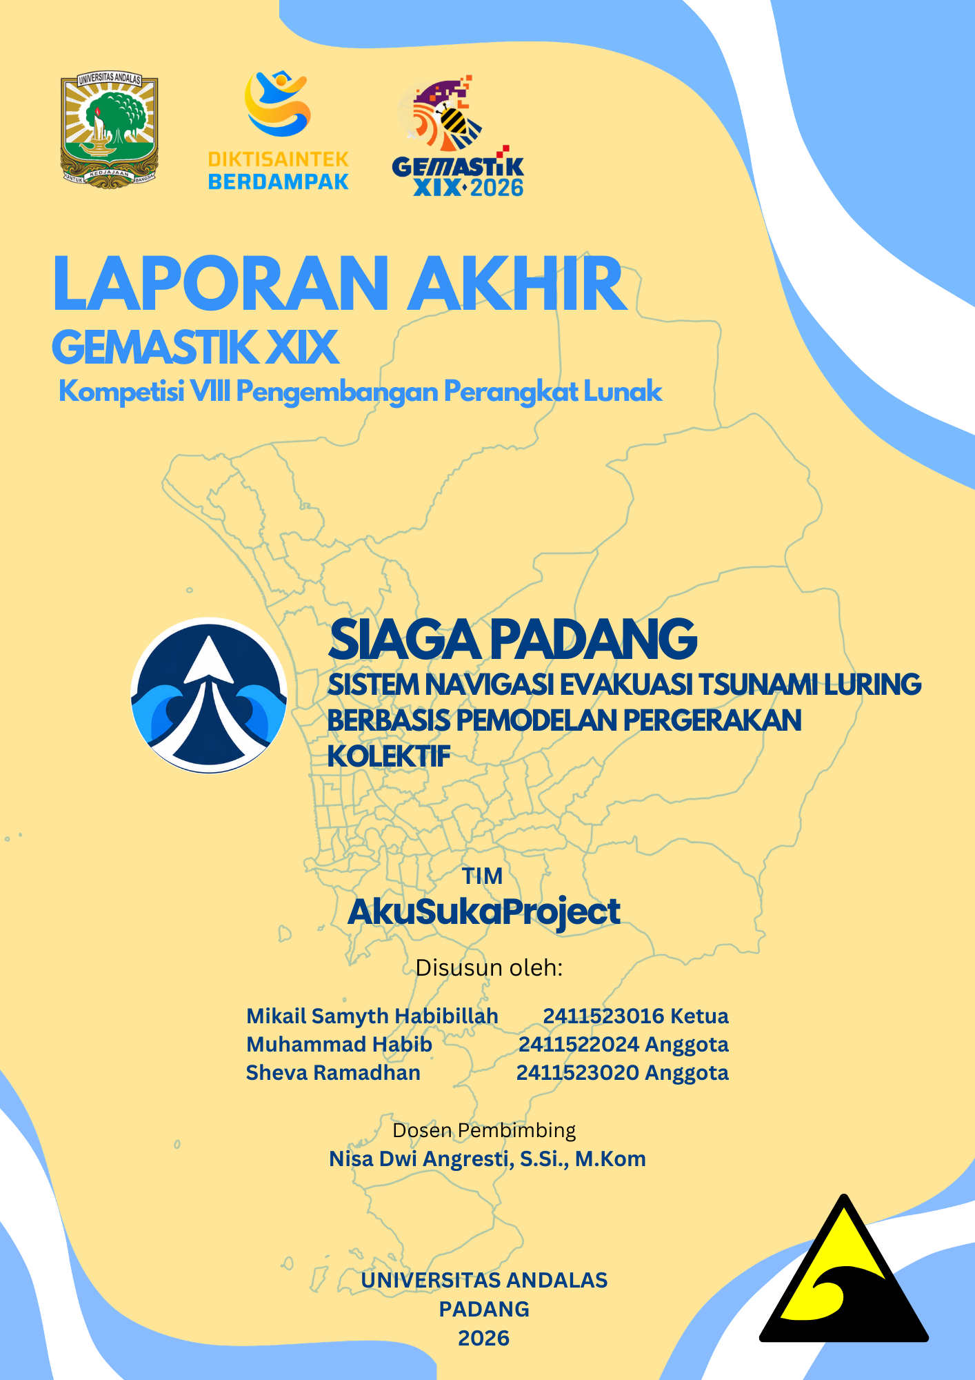

ABSTRAK
Kota Padang menghadapi ancaman tsunami akibat gempa pada zona Megathrust Mentawai–Siberut, dengan waktu evakuasi sekitar 20–30 menit setelah gempa terjadi. Dalam waktu sesingkat itu, warga perlu segera mengetahui arah dan tempat evakuasi, sementara akses internet dapat terputus dan 54% peserta uji yang menjawab tidak dapat menyebutkan tempat evakuasi tanpa bantuan ponsel. Penelitian ini mengembangkan Siaga Padang, aplikasi Android yang membantu warga dan pendatang menentukan arah dan tempat evakuasi dari posisinya tanpa bergantung pada koneksi internet. Aplikasi menyimpan jalur evakuasi yang dihitung sebelum kejadian menggunakan data Badan Penanggulangan Bencana Daerah (BPBD) Kota Padang dan OpenStreetMap. Tujuan evakuasi dipilih secara otomatis di antara tempat yang menjauhi pantai dan masih dapat dicapai dalam waktu evakuasi, dengan prioritas pada tempat evakuasi akhir atau zona hijau. Bila keduanya tidak terjangkau, pemodelan pergerakan kolektif membagi warga ke beberapa tempat evakuasi sementara berdasarkan sebaran penduduk dan daya tampung masing-masing tempat. Navigasi dilengkapi dengan peta luring, panah arah, jalur alternatif, dan rencana keluarga, sedangkan layanan daring digunakan untuk peringatan dan pembaruan data. Navigasi telah diuji dalam mode pesawat. Pada empat jenis ponsel dengan spesifikasi berbeda dan 15 koordinat uji yang sama, arahan siap dalam 80–801 milidetik. Pada pengujian pengguna terhadap 25 peserta, ketepatan arah mencapai 100%, dan 15 peserta yang waktunya tercatat memahami arahan dalam 5–8 detik. Analisis jaringan jalan dengan laju berjalan 0,894 m/s memperkirakan bahwa 78,7% penduduk di zona merah dapat mencapai tempat evakuasi dalam 20 menit. Hasil analisis per kelurahan dan perkiraan beban tujuan disiapkan untuk membantu BPBD merencanakan pemerataan tujuan evakuasi serta kebutuhan tempat evakuasi tambahan.
Kata kunci: evakuasi tsunami, navigasi luring, prakomputasi jalur, aplikasi Android, Kota Padang

DAFTAR ISI
ABSTRAK ii
DAFTAR ISI iii
BAB I. LATAR BELAKANG IDE PERANGKAT LUNAK 1
1.1 Kondisi Kebencanaan Kota Padang 1
1.2 Peta Rencana Evakuasi dan Kebutuhan Orientasi 1
1.3 Temuan Awal Penggunaan 4
1.4 Kebutuhan Arahan Cepat dan Luring 5
1.5 Kebutuhan yang Belum Terjawab 5
1.6 Rumusan Masalah 6
1.7 Perbandingan dengan Solusi yang Telah Ada 6
1.8 Posisi dan Keunggulan Siaga Padang 7
BAB II. TUJUAN DAN MANFAAT DIKEMBANGKANNYA PERANGKAT LUNAK 8
2.1 Tujuan Umum 8
2.2 Tujuan Khusus 8
2.3 Manfaat dan Indikator 8
2.4 Dampak dan Keberlanjutan 9
BAB III. BATASAN PERANGKAT LUNAK YANG DIKEMBANGKAN 12
3.1 Cakupan Wilayah 12
3.2 Platform dan Perangkat 13
3.3 Pembagian Kewenangan 14
3.4 Sumber dan Kesiapan Data 14
3.5 Keputusan Keselamatan 15
3.6 Asumsi Operasional 15
BAB IV. METODOLOGI PENGEMBANGAN PERANGKAT LUNAK 16
4.1 Model Pengembangan 16
4.2 Pembagian Peran 16
4.3 Pelaksanaan Iterasi 17
4.4 Rencana Pengujian 18
4.5 Kendali Versi dan Bukti Kerja 19
4.6 Penggunaan Kecerdasan Artifisial 19
BAB V. ANALISIS KEBUTUHAN DAN DESAIN SOLUSI PERANGKAT LUNAK 20
5.1 Analisis Pengguna 20
5.2 Kebutuhan Fungsional 21
5.3 Kebutuhan Nonfungsional 22
5.4 Arsitektur Sistem 23
5.5 Rancangan Konektivitas 24
5.6 Rancangan Basis Data Lokal 24
5.7 Metode Penentuan Jalur 26
5.8 Penanganan Kegagalan Jalur 31
5.9 Rancangan Antarmuka 31
5.10 Kesesuaian dengan Prosedur Resmi 32
BAB VI. IMPLEMENTASI PERANGKAT LUNAK 33
6.1 Lingkungan Pengembangan 33
6.2 Hasil Pengolahan Data 33
6.3 Implementasi Aplikasi Android 34
6.4 Implementasi Server 35
6.5 Status Integrasi Fitur 38
6.6 Hasil Pengujian 40
6.7 Kendala dan Penyelesaian 43
6.8 Refleksi dan Pembelajaran 43
BAB VII. SCREENSHOT MOCKUP INTERFACE PERANGKAT LUNAK 45
7.1 Prinsip Antarmuka 45
7.2 Beranda dan Widget 45
7.3 Layar Evakuasi 45
7.4 Peringatan dan Kedatangan 46
7.5 Rencana Keluarga 47
7.6 Alur Antarlayar 48
7.7 Dashboard RKSP 48
7.8 Arahan Lanjutan dan Panduan Membaca Panah 52
BAB VIII. DOKUMENTASI CARA PENGGUNAAN PERANGKAT LUNAK 54
8.1 Kebutuhan Sistem 54
8.2 Pemasangan dan Persiapan 54
8.3 Penggunaan Saat Kejadian 54
8.4 Pemecahan Masalah 55
8.5 Peringatan Penggunaan 55
DAFTAR PUSTAKA 56
GLOSARIUM 59

BAB I. LATAR BELAKANG IDE PERANGKAT LUNAK

1.1 Kondisi Kebencanaan Kota Padang
Kota Padang terletak di pesisir barat Sumatera, berhadapan langsung dengan segmen megathrust Mentawai–Siberut. Segmen ini merupakan bagian dari pertemuan lempeng tektonik di bawah laut yang dapat memicu gempa besar dan tsunami. Badan Meteorologi, Klimatologi, dan Geofisika (BMKG) menyebutnya sebagai celah seismik (seismic gap), yaitu wilayah yang sudah lama tidak melepaskan gempa besar. Waktu, lokasi, dan kekuatan gempa berikutnya belum dapat ditentukan secara tepat [1].
Magnitudo adalah ukuran kekuatan gempa. BMKG menggunakan skenario gempa bermagnitudo 8,9 untuk menggambarkan potensi tsunami besar di Padang. Dalam skenario tersebut, tinggi tsunami di pesisir Kota Padang diperkirakan dapat melebihi 10 meter dan tiba dalam waktu kurang dari 30 menit [2]. Magnitudo 8,9 merupakan skenario yang digunakan, bukan batas minimum gempa yang dapat memicu tsunami. Menurut Kajian Risiko Bencana (KRB) Kota Padang 2023–2027, ancaman tsunami mencakup 8 kecamatan dan 55 kelurahan dengan 242.750 jiwa terpapar [3], [4]. Di antaranya terdapat 77.014 jiwa dari kelompok umur rentan dan 637 penyandang disabilitas [3]. Gambar 1.1(a) memperlihatkan zona merah dan zona hijau, sedangkan Gambar 1.1(b) menunjukkan jumlah penduduk yang terpapar di setiap kelurahan.
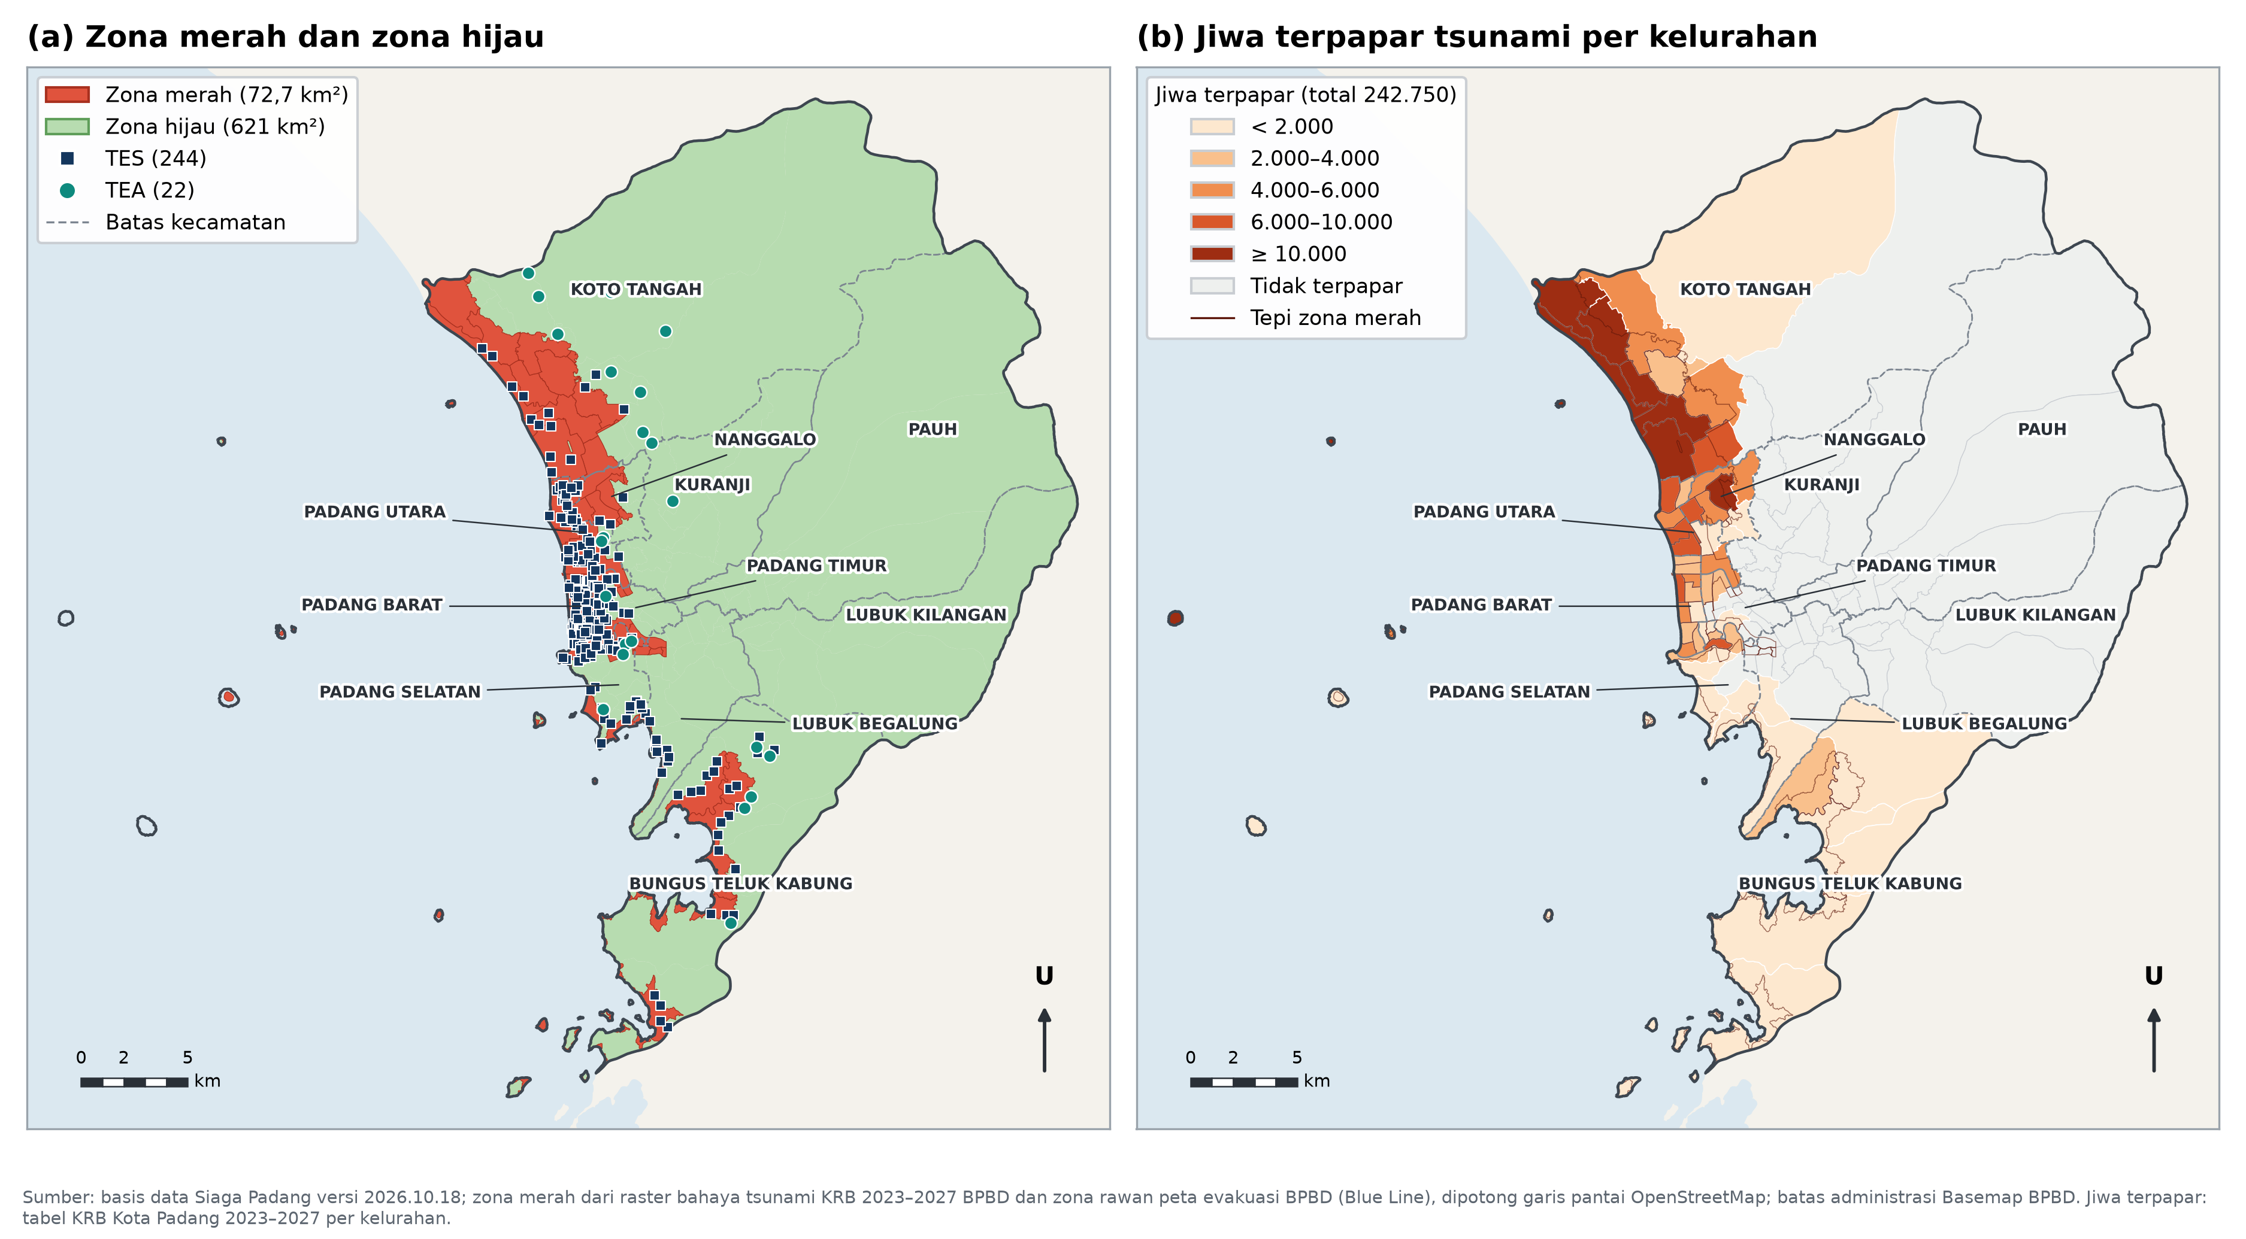
Gambar 1.1 Zona Merah, Zona Hijau, dan Jiwa Terpapar Tsunami per Kelurahan di Kota Padang (Data Versi 2026.10.18)
Berdasarkan Gambar 1.1, zona merah membentang di sepanjang pesisir dan mencakup banyak kelurahan. Gambar tersebut diolah oleh tim berdasarkan peta bahaya tsunami KRB [4], peta evakuasi BPBD [5], dan garis pantai OpenStreetMap [6]; angka per kelurahan pada Gambar 1.1(b) berasal dari tabel penduduk yang terpapar KRB [4]. Kegiatan perdagangan, pendidikan, dan pemerintahan membuat warga bergerak melintasi kecamatan. Karena itu, arahan evakuasi perlu mengikuti posisi pengguna saat itu, tidak bergantung pada alamat tempat tinggalnya.

1.2 Peta Rencana Evakuasi dan Kebutuhan Orientasi
Pemerintah Kota Padang dan Badan Penanggulangan Bencana Daerah (BPBD) Kota Padang telah menetapkan Tempat Evakuasi Sementara (TES) dan Tempat Evakuasi Akhir (TEA). TES adalah bangunan atau dataran tinggi untuk menyelamatkan diri sementara, sedangkan TEA merupakan tujuan evakuasi di luar wilayah yang berpotensi dilanda tsunami. Pemerintah juga memasang garis biru di jalan sebagai penanda batas wilayah yang tidak terdampak tsunami (Blue Line Tsunami Safe Zone), menyediakan sirene, serta menyelenggarakan simulasi evakuasi [7]. Peta rencana evakuasi mencakup 55 kelurahan di 8 kecamatan [8]. Dokumen Badan Nasional Penanggulangan Bencana (BNPB) dan Pemerintah Kota Padang membagi operasi evakuasi ke dalam sembilan sektor, A sampai I, berdasarkan bentang alam, sungai, dan banjir kanal [9].
Salah satu rujukan yang digunakan tim adalah Peta Tempat Evakuasi Sementara dan Lokasi Potensial Shelter berskala 1:15.000, yang disusun oleh Pemerintah Kota Padang dan BPBD Kota Padang bersama KOGAMI serta Mercy Corps Indonesia [5]. Peta ini mencakup wilayah tengah dan utara Padang, dari Tabing hingga Bukit Gado-Gado, dan ditampilkan pada Gambar 1.2.
Gambar 1.2 Peta Tempat Evakuasi Sementara dan Lokasi Potensial Shelter Kota Padang [5]
Gambar 1.2 menampilkan zona rawan tsunami berwarna merah dan arah jalur evakuasi ditandai dengan panah. Legendanya membedakan TES dari lokasi potensial shelter. Peta resmi ini membantu warga mengenali rencana evakuasi sebelum kejadian. Saat gempa terjadi, warga perlu menemukan posisinya dan menyesuaikan arah peta dengan lingkungan sekitar. Langkah ini dapat menyulitkan pendatang maupun warga yang berada di wilayah yang belum mereka kenal. Siaga Padang melengkapi peta tersebut dengan arahan yang dimulai dari posisi ponsel.
Materi sosialisasi BPBD mengarahkan warga yang merasakan guncangan kuat di zona merah untuk segera melakukan evakuasi mandiri dengan berjalan cepat menuju TES, TEA, atau Tsunami Safe Zone. Warga diminta untuk tidak menggunakan kendaraan bermotor dan tidak bergerak ke arah pantai. Arahan petugas di lapangan tetap menjadi rujukan utama [7].
Pada 28 September, 5 Oktober, dan 7 Oktober 2026, tim mewawancarai tiga narasumber dari BPBD: Kepala Bidang Kedaruratan dan Logistik, Kepala Bidang Pencegahan dan Kesiapsiagaan, serta seorang analis bencana di bidang tersebut [10]. Empat ketentuan dari wawancara tersebut dijadikan aturan aplikasi:
• Tanda untuk mulai evakuasi adalah gempa yang terasa lebih dari 30 detik, baik pelan maupun kuat; hasil wawancara ini melengkapi tanda guncangan kuat pada materi sosialisasi;
• arah evakuasi harus menjauhi pantai, tidak mendekati dan tidak sejajar dengan garis pantai;
• Jembatan sebaiknya tidak dilalui;
• Wilayah evakuasi dibedakan menjadi zona merah, yaitu wilayah yang dapat terlanda tsunami, dan zona hijau, yaitu wilayah di luar zona merah berdasarkan peta yang digunakan.
Tim kemudian mengaudit data jalur versi 2026.09.28 yang digunakan oleh aplikasi pada babak penyisihan. Dari 19.784 simpul zona merah, 35,2% memiliki tujuan utama yang lebih dekat ke pantai daripada titik awalnya, dan 31,4% jalur menuju TES urutan pertama melewati jembatan. Simpul adalah titik pada jaringan jalan, yaitu persimpangan atau ujung jalan; lekukan jalan di antaranya disimpan sebagai bentuk ruas. Hasil audit ini menjadi dasar untuk perhitungan ulang seluruh jalur sesuai aturan evakuasi dari BPBD, sebagaimana diuraikan pada Bab V.

1.3 Temuan Awal Penggunaan
Pada Agustus 2026, tim mengamati lima calon pengguna di lingkungan Masjid Al Hakim. Lokasi ini termasuk zona merah pada peta yang digunakan. Pengamatan dilakukan untuk mengenali kesulitan saat membaca peta evakuasi dan mencoba versi awal Siaga Padang. Hasilnya digunakan untuk menentukan perbaikan aplikasi dan dirangkum dalam Tabel 1.1.
Tabel 1.1 Hasil Pengamatan Awal terhadap Lima Calon Pengguna
No. | Latar belakang peserta | Waktu dengan peta resmi | Waktu dengan aplikasi | Kesulitan yang teramati
1 | Pendatang, 3 bulan di Padang | Tidak berhasil menemukan tujuan | 57 detik | Mengatur perbesaran peta aplikasi
2 | Pendatang | 89 detik | 11 detik | Memahami tata letak antarmuka
3 | Pendatang | 27 detik | 18 detik | Membaca peta evakuasi
4 | Penduduk tetap, lebih dari 20 tahun | 40 detik | 30 detik | Kontrol perbesaran
5 | Penduduk asli Kota Padang | 68 detik | 8 detik | Orientasi peta dan kontrol perbesaran

Pada Tabel 1.1, empat peserta menemukan tujuan dengan peta dalam 27–89 detik, sedangkan satu peserta tidak berhasil. Dengan aplikasi, kelima peserta menemukan tujuan dalam 8–57 detik, dengan median (nilai tengah) 18 detik. Semua peserta menilai aplikasi lebih mudah digunakan. Masukan tiga peserta mengenai perbesaran peta digunakan untuk memperbaiki ukuran awal peta dan tombol pengaturnya.
Pengamatan tersebut merupakan tahap pertama dalam uji pengguna. Tahap kedua melibatkan 25 peserta pada 11, 12, 18, dan 22 Oktober 2026, sebagaimana dilaporkan dalam Subbab 6.6.2. Untuk pertanyaan mengenai pengetahuan tentang tempat evakuasi, tersedia 24 jawaban. Sebanyak 13 peserta tidak dapat menyebutkan tempat evakuasi tanpa bantuan ponsel, termasuk keempat peserta yang sedang berlibur di Padang. Hasil ini menunjukkan perlunya arahan yang disesuaikan dengan posisi pengguna.

1.4 Kebutuhan Arahan Cepat dan Luring
Materi sosialisasi BPBD menggunakan rentang 20–30 menit setelah gempa sebagai acuan kesiapsiagaan [7]. Rentang ini digunakan untuk perencanaan, bukan untuk memperkirakan waktu tiba tsunami di lokasi pengguna. Siaga Padang menetapkan batas 20 menit sejak gempa, dengan cadangan 5 menit untuk hambatan perjalanan, seperti langkah yang lebih lambat atau jalan yang terhalang. Jika pengguna mulai segera setelah gempa, waktu yang tersedia untuk mencapai tujuan adalah 15 menit. Menurut penjelasan BPBD, berjalan kaki selama 20 menit setara dengan jarak sekitar 1 km [10]. Pada laju perencanaan aplikasi, yaitu 0,894 m/s, 20 menit setara dengan sekitar 1,07 km dan 15 menit sekitar 0,80 km sepanjang jalan. Cara kerja hitung mundur dijelaskan pada Subbab 5.9.
Layanan peringatan pada ponsel membantu menyebarkan informasi ancaman, tetapi penerimaannya memerlukan koneksi [11]. Setelah mengetahui adanya ancaman, warga masih membutuhkan arahan untuk bergerak. Siaga Padang menerima informasi resmi dari BMKG ketika internet tersedia, sedangkan status zona, tujuan, jaringan jalan, jalur, dan arahan dibaca dari data di ponsel. Karena itu, navigasi tetap dapat digunakan secara luring, yaitu tanpa koneksi internet.

1.5 Kebutuhan yang Belum Terjawab
Penelitian di Kota Padang telah memetakan bangunan untuk evakuasi vertikal, yaitu menyelamatkan diri dengan naik ke bangunan bertingkat [12]. Penelitian lain menentukan jalur berdasarkan jarak dan waktu menggunakan algoritma Dijkstra, Best-First Search, serta analisis Sistem Informasi Geografis (SIG) [13]–[16]. Kajian berbasis agen menyimulasikan pergerakan banyak orang dan menunjukkan pentingnya daya tampung tujuan serta beban jalur saat warga bergerak secara serentak [17]–[20]. Kajian-kajian tersebut menyediakan dasar untuk analisis dan pemetaan. Siaga Padang memanfaatkannya untuk memberikan navigasi luring yang mengikuti aturan evakuasi setempat.
Proposal merencanakan pembagian tujuan berdasarkan daya tampung TES. Pembagian ini dihitung sebelum aplikasi digunakan melalui pemodelan pergerakan kolektif. Model memperhitungkan perkiraan jumlah penduduk yang membutuhkan TES serta daya tampung tujuan yang dapat dijangkau. Hasilnya disimpan dalam basis data, yaitu kumpulan data yang disusun agar mudah dibaca oleh aplikasi. Tabel tb_route_shares memuat bagian atau porsi penduduk dari setiap simpul yang diarahkan ke masing-masing TES.
Perhitungan pembagian menggunakan angka daya tampung yang tercantum dalam sumber data. Dari 244 TES, 167 memiliki angka daya tampung, sedangkan 77 lainnya tetap disimpan sebagai pilihan cadangan tanpa diberi angka perkiraan baru. Sebanyak 64 TES tanpa angka daya tampung berasal dari kesepakatan warga dan 13 dari daftar BPBD. Pada tempat kesepakatan warga, angka yang tersedia umumnya merupakan kelipatan 50 sehingga dibaca sebagai perkiraan. BPBD menjelaskan bahwa data 2019 menggunakan tiga standar luas, yaitu 0,5, 1, dan 2 m² per orang [10], sehingga angka daya tampung antar-TES belum dihitung dengan menggunakan standar yang sama.
Pembagian tujuan pada data versi 2026.10.18 dihitung menggunakan 167 TES dengan total daya tampung tercatat 155.980 jiwa. TEA dan zona hijau tetap didahulukan bila dapat dicapai dalam waktu yang tersedia, sesuai arahan BPBD. Dalam skenario pembagian ini, 89.158 jiwa yang tidak dapat keluar dari zona merah dalam 15 menit, tetapi masih dapat mencapai TES berdaya tampung yang tercatat, dibagikan ke 122 TES. Ketika tidak ada TEA atau zona hijau yang masih terjangkau, aplikasi memilih TES berdasarkan porsi di antara pilihan yang masih terjangkau. Kode keluarga menghasilkan nilai pemilih yang tetap, sehingga anggota yang menggunakan kode yang sama pada titik awal dan pada kondisi waktu yang sama memperoleh tujuan yang sama. Penilaian pembagian tujuan dan beban TES dijelaskan pada Subbab 5.7.4.

1.6 Rumusan Masalah
1. Bagaimana memberikan arahan evakuasi dari posisi pengguna saat itu, tanpa bergantung pada wilayah tempat tinggalnya?
2. Bagaimana memastikan arahan evakuasi tetap dapat diakses dengan cepat ketika jaringan telekomunikasi tidak tersedia?
3. Bagaimana memilih tujuan yang menjauhi pantai dan dapat dicapai dalam sisa waktu, serta menilai pembagian penduduk dan beban di tempat evakuasi?
4. Bagaimana menyajikan arahan yang mudah dipahami saat pengguna berada di bawah tekanan, memiliki keterbatasan waktu, atau pencahayaan kurang?

1.7 Perbandingan dengan Solusi yang Telah Ada
Pembanding dipilih untuk melihat bagaimana setiap sistem membantu warga: menyediakan peta, menentukan posisi awal, memberikan navigasi tanpa internet, atau melengkapi peringatan. Tabel 1.2 menyandingkannya dengan Siaga Padang berdasarkan deskripsi resmi setiap aplikasi dan publikasi yang dirujuk.
Tabel 1.2 Posisi Pengembangan terhadap Sistem dan Penelitian Terdahulu
Pembanding | Fokus | Kebutuhan yang belum terjawab | Posisi Siaga Padang
Peta Padang Sigap [8] | Peta rencana evakuasi per kecamatan dan kelurahan | Pengguna perlu menemukan posisinya dan mencocokkan arah peta dengan lingkungan sekitar | Arahan dimulai dari koordinat perangkat dengan tetap mengacu pada data resmi
WebGIS Rencana Evakuasi (Renevak) Kota Padang [9] | Lapisan jalur, zona, dan dokumen rencana evakuasi | Memerlukan koneksi; tidak memberi arahan dari posisi pengguna | Arahan dari posisi pengguna dibaca dari data yang tersimpan pada perangkat
InaRISK Personal, aplikasi kajian risiko BNPB [21] | Informasi risiko berbasis lokasi | Tidak memberi navigasi evakuasi dan memerlukan koneksi | Status zona dan navigasi inti dibaca dari data lokal
InaTEWS/InaEEWS, sistem peringatan dini tsunami dan gempa BMKG [22] | Peringatan resmi | Tidak menentukan jalur dari posisi pengguna | Peringatan resmi yang diterima ponsel membuka layar evakuasi
NVS Tsunami Evacuation, Amerika Serikat [23], [24] | Zona tsunami, posisi pengguna, dan jalur tercepat keluar zona di sebagian komunitas | Fitur jalur disebut sebagai layanan daring untuk perencanaan; penggunaan luring tidak disebutkan | Jalur jalan kaki zona merah Kota Padang tersimpan di ponsel
Zenkoku Hinanjo Guide, Japan [25] | Tempat evakuasi terdekat dan jalur dari posisi | Saat luring, arahan berupa arah dan jarak garis lurus, bukan jalur yang mengikuti jalan | Arahan luring mengikuti jaringan jalan
Google Maps [26] | Navigasi umum | Navigasi berjalan kaki tidak tersedia saat luring; tidak menerapkan aturan TES, TEA, dan zona merah | Tujuan TES, TEA, dan zona hijau resmi Kota Padang
Penelitian tempat dan jalur evakuasi Padang [12]–[16] | Tempat evakuasi, jalur, dan aksesibilitas | Keluaran analisis belum disajikan sebagai navigasi luring | Jalur disimpan untuk titik-titik jaringan jalan dan ditampilkan sebagai arahan pengguna
Pemodelan berbasis agen [17]–[20] | Pergerakan kolektif | Umumnya untuk analisis perencanaan | Perkiraan sebaran penduduk dipakai untuk membagi tujuan menurut daya tampung dan menilai aturan pemilihan tujuan

Pada Tabel 1.2, pembanding mencakup peta, informasi risiko, peringatan, dan pencarian tempat evakuasi. Siaga Padang menggabungkan arahan jalan kaki berdasarkan posisi pengguna, aturan evakuasi Kota Padang, dan akses luring. Aplikasi mencocokkan posisi ponsel dengan jalur yang sudah tersimpan sehingga arah dapat ditampilkan tanpa meminta pengguna memilih wilayah atau menunggu perhitungan jalur baru.

1.8 Posisi dan Keunggulan Siaga Padang
Lima keunggulan Siaga Padang dirangkum sebagai berikut.
1. Aturan evakuasi setempat diterapkan saat jalur dihitung sebelum kejadian. Hasilnya disimpan untuk titik-titik pada jaringan jalan. Jalur diarahkan menjauhi pantai, jembatan hanya digunakan jika tujuan tidak dapat dijangkau tanpa melaluinya, dan TEA atau zona hijau didahulukan jika masih dapat dijangkau dalam sisa waktu.
2. Aplikasi memilih tujuan dari jalur tersimpan berdasarkan sisa waktu sejak gempa. Arahan tidak memerlukan perhitungan jalur baru atau sambungan ke server sehingga tetap tersedia dalam mode pesawat.
3. Peringatan resmi yang diterima ponsel langsung membuka layar evakuasi. Pada ponsel uji, sirene dan getar tetap berfungsi saat ponsel dalam mode senyap.
4. Saat jalan terhalang, pengguna dapat memilih jalan memutar atau tujuan lain yang jalurnya tersimpan di ponsel. Jika pengguna mengambil jalan lain, aplikasi membaca ulang jalur dari jalan yang sedang dilalui. Rencana titik temu keluarga juga dapat dibagikan lewat kode Quick Response (QR), yaitu kode bergambar yang dapat dipindai dengan ponsel tanpa memerlukan internet.
5. Perhitungan jalur menyediakan bahan perencanaan bagi BPBD, seperti perkiraan jangkauan tempat evakuasi dan daftar wilayah yang perlu diprioritaskan untuk penambahan fasilitas.
Data navigasi saat ini mencakup Kota Padang. Untuk menjaga kesesuaiannya dengan kondisi wilayah, data dapat diperbarui bersama BPBD tanpa perlu memasang ulang aplikasi, sebagaimana dijelaskan pada Subbab 2.4.

BAB II. TUJUAN DAN MANFAAT DIKEMBANGKANNYA PERANGKAT LUNAK

2.1 Tujuan Umum
Mengembangkan aplikasi navigasi evakuasi tsunami yang memberikan arahan luring dari posisi pengguna, sesuai aturan evakuasi setempat, untuk mendukung evakuasi mandiri warga di seluruh zona merah Kota Padang.

2.2 Tujuan Khusus
- Menampilkan status zona dan tujuan evakuasi dari posisi pengguna, agar warga di wilayah yang tidak dikenalnya tetap tahu ke mana harus pergi.
- Menjalankan fungsi navigasi inti tanpa internet, sehingga arahan tetap tersedia saat jaringan terganggu pascagempa.
- Memilih tujuan yang menjauhi pantai dan masih terjangkau sejak gempa, dengan alternatif bila jalur terhalang. Dengan begitu, warga menuju tempat yang masih sempat mereka capai.
- Menyajikan arahan singkat yang dapat dipahami dalam sekali lihat, agar pengguna yang panik langsung tahu langkah selanjutnya.
- Menyediakan perkiraan beban TES, jangkauan 20 menit, dan wilayah prioritas fasilitas bagi BPBD untuk menangani kekurangan sebelum kejadian.
- Membuka layar evakuasi otomatis saat peringatan resmi diterima, dengan bunyi dan getar yang dirancang tetap aktif dalam mode senyap, agar peringatan tidak terlewat.
- Membantu keluarga menyepakati titik temu pada masa tenang tanpa pelacakan posisi, sehingga anggota keluarga tidak saling berbalik menjemput ke zona merah.

2.3 Manfaat dan Indikator
Penilaian manfaat mengikuti model logika W. K. Kellogg Foundation [27]. Model ini membedakan antara keluaran sistem, hasil penggunaan, dan dampak yang diharapkan. Keluaran Siaga Padang meliputi arahan luring, rencana keluarga, pembaruan data wilayah, dan bahan perencanaan. Hasil penggunaan diukur melalui kemampuan peserta dalam memahami arah dan menyelesaikan tugas. Dampak yang dituju adalah peningkatan kesiapsiagaan warga serta pemanfaatan hasil analisis untuk perencanaan evakuasi BPBD Kota Padang.
Penilaian kegunaan mengacu pada ISO 9241-11:2018, yang mencakup efektivitas, efisiensi, dan kepuasan sesuai dengan pengguna dan tugasnya [28]. Efektivitas diukur dari ketepatan arah yang ditunjuk peserta, sedangkan efisiensi diukur dari waktu penyelesaian tugas. Kepuasan ditinjau berdasarkan tanggapan peserta mengenai kemudahan dan manfaat fitur. Kecepatan pemrosesan aplikasi diukur secara terpisah sebagai indikator kinerja teknis.
Target waktu penyajian arahan kurang dari satu detik ditetapkan dalam kebutuhan nonfungsional NF-02, yaitu persyaratan kinerja aplikasi pada Subbab 5.3. Kriteria pemahaman antarmuka mengikuti rencana pengujian pada Tabel 4.3. Tabel 2.1 merinci manfaat, indikator, target atau kriteria, serta hasil pengukuran untuk setiap kelompok penerima manfaat.
Tabel 2.1 Manfaat, Indikator, Target, dan Hasil Pengukuran
Penerima dan manfaat | Indikator | Target atau kriteria | Hasil pengukuran
Warga di zona merah: memperoleh arahan saat internet tidak tersedia. | Fungsi inti dalam mode pesawat; waktu membuka arahan; waktu pemrosesan setelah posisi diterima. | NF-01: Fungsi inti berjalan luring. NF-02: arahan tampil dalam waktu kurang dari 1 detik sejak layar evakuasi dibuka, sesuai Tabel 4.3. Waktu pemrosesan setelah posisi diterima dilaporkan secara terpisah. | Ponsel dalam mode pesawat, arahan tampil dalam 960, 481, dan 551 milidetik (ms). Pada tujuh ponsel, pemrosesan setelah posisi diterima paling lama memakan waktu 884 ms (Subbab 6.6.1).
Warga di zona merah: memahami arah gerak berikutnya. | Ketepatan arah yang ditunjuk dan waktu penyelesaian tugas. | Kriteria Tabel 4.3: setidaknya 90% peserta mengenali tujuan dalam waktu 10 detik. Tugas pengujian yang digunakan: menunjuk arah evakuasi. | 100% peserta (25 dari 25) menunjuk arah dengan benar. Pada 15 peserta yang waktunya tercatat secara perorangan, tugas selesai dalam 5–8 detik.
Pendatang dan wisatawan: memperoleh arah di wilayah yang belum mereka kenal. | Ketepatan arah bagi peserta yang sedang berlibur. | Tugas menunjuk arah yang sama kepada para peserta yang sedang berkunjung. | Keempat peserta yang sedang berlibur menunjuk ke arah yang benar.
Keluarga: menyiapkan titik temu dan tujuan anggota sebelum kejadian. | Penyimpanan rencana dan fasilitas berbagi secara luring melalui kode QR. | F-07: Rencana keluarga tersimpan dan dapat dibagikan tanpa koneksi internet. | Rencana tersimpan, dapat dibuka kembali, dan ditampilkan dalam bentuk kode QR. Impor teks QR versi 2 diperiksa pada satu ponsel menggunakan alat uji aplikasi pada 11 Oktober 2026 (Tabel 6.4).
BPBD Kota Padang: mengelola pembaruan data arahan. | Pemeriksaan versi, keutuhan berkas, dan susunan data dalam paket; penggunaan data lama ketika pembaruan gagal. | F-12: paket diperiksa sebelum digunakan dan data lama dipertahankan apabila pemeriksaan gagal. | Dashboard BPBD, yaitu halaman pengelolaan daring bagi petugas, serta panduan pembaruan telah tersedia. Pada pengujian pembaruan, paket 2026.10.16 berhasil diunduh dari server, lolos pemeriksaan, dan digunakan pada ponsel uji. Versi final aplikasi menyertakan paket 2026.10.18; rincian cakupan pengujian tersedia pada Tabel 6.4.
BPBD Kota Padang: menilai kebutuhan akan tempat evakuasi sebelum kejadian. | Daftar kelurahan dengan penduduk yang diperkirakan belum dapat mencapai tujuan dalam batas waktu, disertai asumsi dan versi data. | Bahan analisis tersedia dan dapat diperiksa ulang sebagai masukan perencanaan. | Analisis jaringan memperkirakan 78,7% penduduk zona merah dapat mencapai tujuan dalam 20 menit. Dengan aturan aplikasi terbaru dan batas perjalanan 15 menit, proyeksinya 69,1%. Rincian tujuan, beban TES, dan kelurahan menjadi bahan bagi BPBD untuk merencanakan pemerataan tujuan serta tempat evakuasi tambahan (Subbab 5.7.4).
Tabel 2.1 menunjukkan dua manfaat utama yang telah terukur: arahan dapat digunakan tanpa internet dan peserta dapat memahami arah evakuasi. Tanggapan peserta tentang arahan dan daftar tempat evakuasi menjadi dasar penyempurnaan aplikasi.

2.4 Dampak dan Keberlanjutan
Siaga Padang mendukung kesiapsiagaan melalui arahan luring yang dapat ditampilkan dengan cepat dan rencana keluarga yang disusun sebelum kejadian. Hasil pengujian pada Bab VI menjadi dasar untuk memperkenalkan aplikasi melalui sosialisasi dan simulasi evakuasi bersama warga.
Bagi BPBD, analisis pada Subbab 5.7.4 membantu menentukan kelurahan yang perlu diprioritaskan dalam perencanaan tempat evakuasi baru. Hasilnya dicatat bersama versi data, perkiraan sebaran penduduk, dan laju berjalan yang digunakan sehingga perhitungan dapat diperbarui ketika data wilayah berubah.
Keberlanjutan Siaga Padang didukung oleh pembaruan jaringan jalan, zona merah, TES beserta daya tampungnya, dan TEA. Data wilayah disusun sebagai paket yang dapat diganti tanpa mengubah kode atau memasang ulang aplikasi.
Sebelum paket digunakan, ponsel memeriksa apakah berkas yang diunduh sesuai dengan berkas yang diterbitkan. Pemeriksaan ini menggunakan checksum, yaitu nilai yang dihitung dari isi berkas. Ponsel menghitung nilai berkas unduhan dan membandingkannya dengan nilai acuan paket. Jika berbeda, paket ditolak dan data sebelumnya tetap digunakan. Pemeriksaan tersebut mendeteksi perubahan atau kerusakan berkas; kesesuaian isi data dengan kondisi wilayah memerlukan pemeriksaan dan persetujuan dari BPBD. Tabel 2.2 merinci langkah-langkah pembaruan dan pelaksanaannya.
Tabel 2.2 Skema Pembaruan Data Wilayah
Langkah | Pelaksana | Yang dilakukan
Penyerahan data | BPBD Kota Padang | Menyerahkan perubahan peta bahaya, TES, TEA, atau daya tampung
Pengolahan | Tim Siaga Padang; kelak pengelola yang disepakati bersama BPBD | Membangun ulang basis data dengan skrip atau program pengolahan yang sama, lalu merangkum perubahan jumlah TES dan TEA, tempat yang ditambah atau dihapus, serta luas zona merah
Persetujuan dan penerbitan | BPBD Kota Padang | BPBD menyetujui ringkasan perubahan, lalu petugas mengunggah berkas melalui bagian “Pembaruan DB” pada dashboard BPBD. Server membandingkan nilai pemeriksaan (checksum) berkas dengan nilai acuan, lalu memeriksa susunan tabel dan jumlah data sebelum versi baru diaktifkan.
Pemasangan | Pengguna | Saat internet tersedia, aplikasi memeriksa versi data sekali sehari dan menampilkan “Ada data wilayah baru” jika ada pembaruan. Sebelum paket digunakan, aplikasi memeriksa ukuran dan susunan data serta menghitung nilai pemeriksaan berkas dengan SHA-256. Paket hanya digunakan jika hasilnya sesuai dengan nilai acuan. Jika pemeriksaan gagal, ponsel tetap menggunakan data lama.

Panduan PANDUAN_PEMBARUAN_DATA.md yang disertakan dalam penyimpanan proyek menjelaskan cara menerbitkan paket data bagi petugas yang bukan pemrogram. Penanggung jawab persetujuan, jadwal pembaruan, dan saluran pengumuman akan disepakati bersama BPBD. Hasil pengujian pembaruan dirangkum pada Tabel 6.4.
BPBD menjelaskan bahwa aplikasi navigasi evakuasi seperti ini telah lama direncanakan, tetapi pelaksanaannya memerlukan tenaga pengembang. Setelah melihat Siaga Padang, BPBD menyatakan dukungan dan kesediaan untuk melanjutkan kerja sama setelah kompetisi [10]. Bentuk kerja sama, saluran distribusi, dan pengelola data akan disepakati bersama. Mode latihan dapat digunakan dalam simulasi evakuasi rutin Pemerintah Kota Padang [3] agar warga mengenal aplikasi sebelum keadaan darurat. Penggunaan dalam kegiatan tersebut dapat menjadi dasar penilaian dampak jangka panjang. Setelah dipasang, aplikasi dapat digunakan tanpa perlu membuat akun.
Siaga Padang mendukung arah Tujuan Pembangunan Berkelanjutan (Sustainable Development Goals, SDGs), khususnya target 11.5 dan 11.b mengenai pengurangan dampak bencana dan ketahanan kota serta target 13.1 mengenai penguatan kapasitas menghadapi bahaya. Kontribusi yang dituju adalah membantu warga mempersiapkan evakuasi dan menyediakan bahan perencanaan bagi pengelola wilayah.

BAB III. BATASAN PERANGKAT LUNAK YANG DIKEMBANGKAN
Bab ini menjelaskan ruang lingkup versi akhir Siaga Padang, meliputi cakupan wilayah, perangkat yang didukung, pembagian kewenangan, sumber data, keputusan keselamatan, dan kondisi yang diperlukan saat aplikasi digunakan.

3.1 Cakupan Wilayah
Navigasi Siaga Padang mencakup Kota Padang. Posisi dibaca dari koordinat ponsel, tanpa meminta pengguna memilih kelurahan atau sektor evakuasi. Jaringan jalan meliputi 11 kecamatan agar jalur menuju perbukitan tetap tersambung. Peta dan statistik wilayah pada subbab ini menggunakan data final versi 2026.10.18. Zona merah dibentuk dari peta bahaya tsunami KRB 2023–2027 [4] dan wilayah bahaya pada peta evakuasi BPBD (Gambar 1.2) [5]. Batas daratnya disesuaikan dengan garis pantai OpenStreetMap [6]. Peta evakuasi BPBD digunakan untuk wilayah tengah dan utara Padang, dari Tabing sampai Bukit Gado-Gado, sedangkan wilayah lain mengikuti KRB. Hasil gabungan mencakup bagian dari 68 kelurahan, lebih luas daripada cakupan 55 kelurahan pada statistik KRB. Gambar 3.1 memperlihatkan zona merah, TES, TEA, dan zona penyangganya.
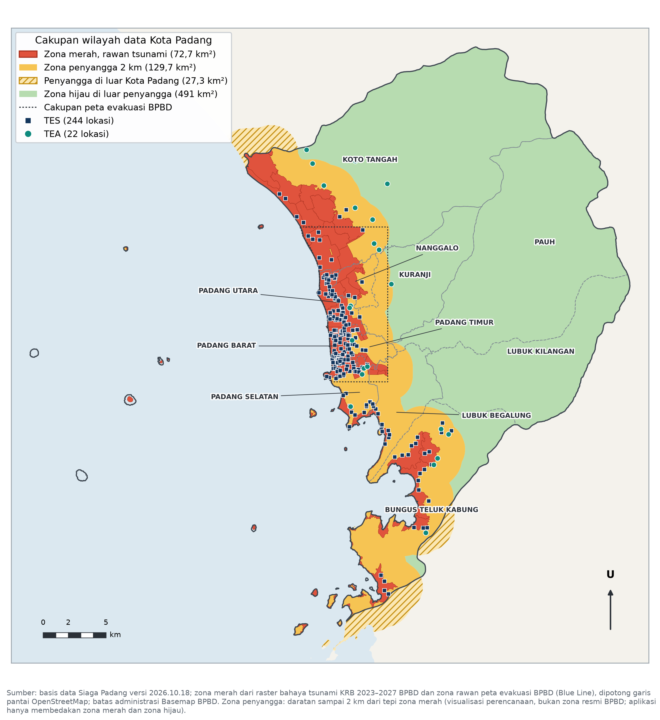
Gambar 3.1 Zona Merah, Zona Penyangga 2 km, dan Sebaran Tempat Evakuasi pada Data Versi 2026.10.18
Zona penyangga pada Gambar 3.1 mencakup daratan sampai 2 km dari tepi zona merah. Tim membuat batas ini untuk perencanaan, bukan sebagai zona resmi BPBD. Aplikasi tetap membedakan posisi menjadi zona merah dan zona hijau. Arsiran di luar Kota Padang hanya menunjukkan wilayah sekitar; navigasi tetap mengikuti cakupan data Kota Padang. Perluasan ke Kabupaten Pesisir Selatan dan Kabupaten Padang Pariaman memerlukan data dan prosedur resmi masing-masing daerah.

3.2 Platform dan Perangkat
Siaga Padang dikembangkan untuk Android dengan bahasa Kotlin dan Jetpack Compose sebagai pustaka pembangun tampilan. Android dipilih karena digunakan oleh sebagian besar pengguna ponsel di Indonesia [29]. Aplikasi mendukung Android 6.0 (API level 23) ke atas dan telah diuji pada Android 14, 15, dan 16. Posisi dibaca dari Global Positioning System (GPS) melalui layanan lokasi Google Play; bila layanan itu tidak tersedia, penyedia lokasi bawaan Android digunakan sebagai cadangan. Arah hadap dibaca melalui sensor vektor rotasi, dengan sensor medan magnet (magnetometer) dan sensor gerak (akselerometer) sebagai cadangan. Fitur pengingat zona memerlukan Layanan Google Play.

3.3 Pembagian Kewenangan
Aplikasi membantu warga membaca data evakuasi dan memberikan arahan, sedangkan penetapan peringatan, penentuan tempat evakuasi, dan keputusan di lapangan tetap menjadi kewenangan BMKG, BPBD, atau petugas. Tabel 3.1 memisahkan kedua peran tersebut untuk setiap fungsi.
Tabel 3.1 Pembagian Kewenangan antara Aplikasi dan Pihak Resmi
Fungsi | Yang dilakukan aplikasi dan batas kewenangannya
Navigasi setelah gempa | Memberi arah dari posisi pengguna sebagai pelengkap peringatan resmi BMKG
Cara membuka layar evakuasi | Pengguna dapat membuka layar evakuasi sendiri atau layar terbuka saat ponsel menerima peringatan resmi. Sensor getaran ponsel tidak digunakan untuk menyimpulkan terjadinya gempa
Tujuan evakuasi resmi | Memakai TES dan TEA dari daftar BPBD serta dokumentasi kesepakatan warga, dengan sumber yang ditampilkan di layar. Penetapan tempat evakuasi tetap menjadi kewenangan BPBD
Keputusan kondisi lapangan | Rambu dan arahan petugas di lapangan didahulukan bila keadaan nyata berbeda dari data
Rencana keluarga luring | Disusun sebagai kesepakatan pada masa tenang dan dibagikan lewat kode QR tanpa internet; posisi anggota tidak dilacak
Komunikasi status posisi | Menunjukkan apakah posisi berada di zona merah atau zona hijau menurut peta data BPBD yang digunakan. Status ini menjelaskan posisi terhadap batas zona; rambu, kondisi lapangan, dan arahan petugas tetap diikuti.
Akhir peringatan | Meneruskan kabar berakhirnya peringatan dari BMKG atau BPBD. Keputusan kapan warga boleh kembali ditentukan pemerintah daerah

3.4 Sumber dan Kesiapan Data
Data aplikasi mencakup jaringan jalan, peta bahaya dan evakuasi, tempat evakuasi, sebaran penduduk, peta dasar, serta informasi kejadian. Tabel 3.2 menjelaskan asal setiap data, penggunaannya dalam aplikasi atau analisis, dan hal yang perlu diperhatikan ketika membaca hasil.
Tabel 3.2 Sumber Data dan Batas Pemakaiannya
Data | Sumber | Pemakaian | Batas pemakaian
Jaringan jalan | OpenStreetMap [6] | Jaringan jalan pejalan kaki dan bentuk jalan | Menggambarkan kondisi saat data diambil
TES dan TEA | BPBD Kota Padang: daftar tempat evakuasi 2019 (45 TES), serta hasil pemetaan digital kesepakatan Kelurahan Tangguh dan simulasi evakuasi 2025 (199 TES, 46 TEA) [10] | Tujuan dan daya tampung | Sumber tempat ditampilkan di layar. Sebanyak 24 TEA di zona merah dikeluarkan dari pilihan tujuan; koordinat 14 TES menggunakan data OpenStreetMap sambil menunggu konfirmasi BPBD
Zona merah dan zona hijau | Peta bahaya tsunami KRB 2023–2027 [4] dan peta evakuasi BPBD [5] | Penentuan status posisi dan penampilan batas zona pada peta | Zona hijau menunjukkan wilayah di luar zona merah pada data yang digunakan; kondisi lapangan tetap menjadi pertimbangan keselamatan
Paparan penduduk | KRB 2023–2027 [4], dengan jumlah penduduk dibagikan menurut letak dan bentuk bangunan pada peta dasar BPBD [30] | Perkiraan jumlah penduduk terpapar dan penilaian aturan pemilihan tujuan | Perkiraan mengikuti tempat tinggal penduduk, bukan pelacakan posisi warga saat kejadian
Garis pantai | OpenStreetMap [6] | Jarak setiap simpul jaringan jalan ke pantai sebagai dasar aturan arah evakuasi | Mengikuti ketelitian data OpenStreetMap
Peta dasar | Protomaps, penyedia peta dasar berbasis OpenStreetMap [6] | Nama jalan dan gambaran lingkungan sekitar tanpa internet | Panah dan jalur inti tetap menggunakan jaringan jalan yang tersimpan meskipun peta dasar tidak tersedia
Status gempa berpotensi tsunami | InaTEWS dan daftar gempa dirasakan BMKG [22] melalui server Siaga Padang | Peringatan dan informasi terkini sebagai pelengkap navigasi | Penerimaan informasi terbaru memerlukan jaringan dan server yang dapat diakses

3.5 Keputusan Keselamatan
Aplikasi dapat dibuka cepat melalui widget, yaitu tampilan ringkas di layar utama ponsel. Setelah merasakan gempa, pengguna dapat menyentuhnya untuk membuka arahan. Aplikasi tidak menggunakan sensor getaran ponsel untuk menyimpulkan adanya gempa. Peringatan tsunami resmi yang diterima ponsel juga dapat membuka layar evakuasi dan menyalakan sirene sampai layar disentuh. Fitur ini melengkapi pembukaan manual karena menurut BPBD, gempa pemicu tsunami tidak selalu terasa kuat [10]. Untuk kesiapan keluarga, titik temu disepakati sebelum kejadian. Langkah ini mempertimbangkan keterikatan sosial yang dapat mendorong seseorang bergerak menuju orang atau tempat yang dikenalnya saat menghadapi ancaman [31]. Aplikasi tidak melacak posisi anggota keluarga selama evakuasi.
Jika jalur terhalang, pengguna dapat meminta alternatif tersimpan tanpa menunggu laporan dari internet. Bila semua alternatif tidak dapat dilalui, aplikasi mengimbau pengguna untuk mengikuti rambu, kondisi lapangan, dan arahan petugas. Tujuan dipertahankan selama evakuasi agar arah tidak berubah tiba-tiba. Pengguna tetap dapat menyetujui pergantian tujuan yang ditawarkan oleh aplikasi. Aturan pergantian tujuan dan penyesuaian jalur ketika pengguna mengambil jalan lain dijelaskan pada Subbab 5.7.3 dan 5.8.

3.6 Asumsi Operasional
1. Aplikasi beserta paket data wilayah sudah terpasang sebelum kejadian.
2. Izin lokasi telah diberikan dan GPS perangkat dapat memperoleh posisi.
3. Perangkat menyala dan memiliki daya yang memadai.
4. Pengguna dapat memahami panah, simbol, atau teks singkat.
5. Status dan daya tampung TES mengikuti versi data saat paket disiapkan. Angka daya tampung tersebut bukan informasi tentang jumlah ruang yang masih tersedia saat kejadian.
6. Peta dasar ikut terpasang di aplikasi. Sebagian jalan pada data OpenStreetMap Kota Padang tidak memiliki nama sehingga ditampilkan tanpa nama. Jaringan jalan dan jalur evakuasi tetap tergambar meskipun peta dasar tidak tersedia.
7. Arah hadap adalah arah yang ditunjuk oleh ponsel dan dibaca melalui kompas. Saat pengguna berjalan, arah gerak yang diperoleh dari GPS digunakan jika lebih andal.

BAB IV. METODOLOGI PENGEMBANGAN PERANGKAT LUNAK

4.1 Model Pengembangan
Pengembangan dilakukan secara iteratif-inkremental, yaitu memperbaiki aplikasi melalui siklus berulang sambil menambah fungsi secara bertahap. Dengan cara ini, perubahan data, hasil uji ponsel, dan masukan pembimbing dapat ditindaklanjuti pada setiap siklus. Sebelum ditulis sebagai kode, layar darurat dibuat sebagai purwarupa di Figma untuk memeriksa susunan tampilannya. Setiap siklus menghasilkan perubahan kode, basis data, atau dokumen yang dapat diperiksa. Tahapannya ditunjukkan pada Gambar 4.1.
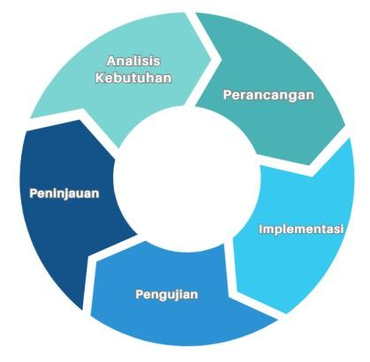
Gambar 4.1 Siklus Iteratif-Inkremental yang Diterapkan
Hasil pengujian digunakan untuk menentukan perbaikan pada siklus berikutnya. Tim menyederhanakan pengaturan perbesaran peta, memperbaiki urutan garis jalur dan petunjuk belok, serta memperjelas status zona agar tidak menimbulkan kesan bahwa pengguna sudah pasti aman.
Setelah babak penyisihan, tim melanjutkan siklus pengembangan berdasarkan catatan juri, wawancara BPBD, dan uji pengguna tahap kedua. Masukan tersebut digunakan untuk memperbarui data wilayah, aturan pemilihan tujuan, dan tampilan aplikasi. Rinciannya disajikan pada Tabel 4.2.

4.2 Pembagian Peran
Pengembangan dibagi menjadi tiga bagian kerja: aplikasi Android, pengolahan data dan jalur, serta layanan daring. Ketiganya dikoordinasikan agar data dan antarmuka menggunakan aturan evakuasi yang sama. Tabel 4.1 merinci peran setiap anggota tim.
Tabel 4.1 Pembagian Peran Utama Anggota Tim
Anggota | Peran utama | Tanggung jawab
Mikail Samyth Habibillah | Pengembang aplikasi Android | Pengembangan aplikasi Android, perancangan antarmuka dan pengalaman pengguna (UI/UX), uji pengguna, serta dokumentasi
Muhammad Habib | Analisis spasial dan pemodelan | Penyiapan jaringan jalan dan data lokasi, perhitungan jalur sebelum kejadian (prakomputasi), serta simulasi
Sheva Ramadhan | Pengembang server | Pengembangan server dengan FastAPI dan basis data PostgreSQL/PostGIS, pengambilan data BMKG, dashboard BPBD, penyelarasan data, serta penerimaan laporan

4.3 Pelaksanaan Iterasi
Pengembangan dimulai dari pengenalan masalah dan navigasi luring, kemudian dilanjutkan dengan layanan daring dan penyempurnaan berdasarkan hasil pengujian. Catatan juri serta wawancara BPBD digunakan untuk memperbaiki aturan evakuasi dan data wilayah. Tabel 4.2 merangkum target, capaian, dan penyesuaian setiap iterasi.
Tabel 4.2 Target, Capaian, dan Penyesuaian Setiap Iterasi
Iterasi | Periode | Target | Capaian | Penyesuaian
1 | 31 Juli–4 Agustus | Masalah, prosedur, kebutuhan, rancangan awal | Kebutuhan aplikasi dan purwarupa tampilan di Figma | Akses cepat dialihkan ke widget; rencana keluarga disiapkan untuk iterasi berikutnya
2 | 5–7 Agustus | Rancangan sistem, data, perhitungan jalur sebelum kejadian, dan server | Struktur data dan layanan awal | Jalur dihitung pada tahap persiapan dan tiga alternatifnya disimpan untuk dibaca aplikasi
3 | 8 Agustus | Alur Android dari pembacaan posisi GPS sampai penampilan jalur lokal | Basis data, peta, jalur, tujuan, waktu tempuh, dan kompas berjalan di ponsel | Bentuk ruas jalan dibaca sekaligus dalam satu permintaan ke basis data; urutan koordinat disesuaikan dengan arah perjalanan
4 | 9–10 Agustus | Navigasi, zona, widget, pengalaman pengguna, ukuran aplikasi | Peta kecil dan peta besar, alternatif jalur, garis ke jalan terdekat, konfirmasi kedatangan; uji pengguna tahap pertama | Fokus pada navigasi luring; layanan daring dipisahkan sebagai pelengkap
5 | 26 September–4 Oktober | Audit data dan logika, peta luring, waktu gempa | Peta dasar luring 8,1 MB; hitung mundur dari waktu gempa; info gempa terasa; kode QR rencana keluarga; widget baru | Pemilihan tujuan menggunakan aturan arah dan waktu tempuh; pembagian menurut daya tampung disiapkan untuk data berikutnya
6 | 8–12 Oktober | Tindak lanjut wawancara BPBD dan data baru | Penerapan zona merah dan zona hijau, laju berjalan 0,894 m/s, aturan arah dan jembatan, data versi 2026.10.12, prioritas zona hijau, mode latihan, serta sirene peringatan | Seluruh jalur dihitung ulang
7 | 11, 12, 18, dan 22 Oktober | Uji pengguna tahap kedua | Tes arah dengan 25 peserta dalam sesi perorangan, keluarga, dan kelompok. | Masukan peserta digunakan untuk memperbaiki tampilan dan menambah nomor darurat pada desain V4
8 | 18–21 Oktober | Desain V4, catatan juri, aksesibilitas | Beranda dengan nomor darurat, rencana keluarga bertahap, pencarian tempat luring, jendela pemberitahuan dari server, penyesuaian huruf terbesar, getaran pada mode senyap, dan data versi 2026.10.16 | Masukan yang sudah terkumpul digunakan untuk menyusun desain V4
9 | 22–24 Oktober | Pengujian pada beberapa ponsel dan penyempurnaan navigasi | Uji enam ponsel; penanganan saat pengguna mengambil jalan lain; tombol “Hentikan arahan”; perbaikan label pembaca layar | Hasil uji dilaporkan pada Subbab 6.6.1, bersama ponsel ketujuh dari iterasi 10
10 | 25–26 Oktober | Penyempurnaan setelah tiba, kabar keluarga, dan uji ponsel ketujuh | Arahan tahap kedua ke TEA; halaman Keluarga dengan kabar “sudah sampai” tanpa posisi; warna penanda TES dan TEA dibedakan; uji POCO F7 | Jalur ke TEA yang melewati zona merah tidak ditawarkan; kode keluarga tidak dikirim ke server
11 | 25–27 Oktober | Pembagian tujuan menurut daya tampung | Data 2026.10.18 memuat pembagian ke TES berkapasitas tercatat dan jalur tb_tes_next. Sebanyak 89.158 jiwa pada kelompok yang memerlukan TES dibagikan ke 122 tujuan. Penilaian aturan Android terbaru disajikan pada Subbab 5.7.4 | TES tanpa angka daya tampung tetap menjadi cadangan. Kelebihan beban dicatat sebagai bahan perencanaan BPBD; Android memakai pembagian yang tersimpan ketika memilih TES
12 | 27–28 Oktober | Penyempurnaan arahan dan rilis aplikasi | Arahan mengikuti arah hadap ponsel; panduan panah dengan mode coba; arahan ke TEA dari zona hijau; antrean lapor selamat; perbaikan penghentian arahan; arahan lanjutan ke TES/TEA di zona hijau; latihan dari posisi pengguna; jumlah orang pada lapor selamat; rilis 0.3.1 | Hasil uji dicatat menurut versi dan kondisi; rilis arm64 dan universal disediakan

4.4 Rencana Pengujian
Pengujian mencakup logika program, pemakaian tanpa internet, kecepatan dan konsistensi antarponsel, posisi, kemudahan penggunaan, serta aksesibilitas. Kriteria tiap pengujian dijelaskan pada Tabel 4.3. Waktu teknis aplikasi dipisahkan dari waktu peserta memahami arah agar kedua ukuran tidak tertukar. Rincian hasil pengujian disajikan pada Bab VI.
Tabel 4.3 Rencana Pengujian dan Status Akhirnya
Jenis | Metode | Kriteria | Status akhir
Unit (logika program) | Menjalankan seluruh kasus uji untuk memeriksa logika navigasi | Semua kasus lulus | 531 dari 531 lulus; pemeriksaan akhir merujuk pada commit 2b912ce (28 Oktober 2026).
Mode luring | Mode pesawat sebelum aplikasi dibuka | Jalur, zona, posisi, dan tujuan tampil | Lulus pada satu ponsel
Waktu respons | Mengukur waktu sejak layar evakuasi dibuka sampai arahan tampil | Target kurang dari 1 detik | 481–960 ms pada satu ponsel
Multiperangkat | Sedikitnya empat ponsel dari kelas berbeda | Selisih waktu respons antarponsel pada titik uji yang sama paling lama 1 detik | Tujuh ponsel × 20 titik; hasil navigasi sama, dengan selisih waktu respons paling besar 675 ms pada titik yang sama
Akurasi posisi | Sedikitnya 30 titik lapangan | Sedikitnya 90% benar, kesalahan paling jauh 20 m | Pengujian perangkat pada Subbab 6.6.1 menggunakan koordinat lokasi uji yang ditetapkan. Evaluasi ketelitian GPS terhadap titik lapangan menjadi langkah pengujian berikutnya.
Antarmuka | Sedikitnya 10 peserta; tugas menunjuk arah | Sedikitnya 90% mengenali tujuan paling lama 10 detik | Diukur dengan tugas menunjuk arah: ketepatan 100% (25 dari 25 peserta); waktu 15 peserta di luar sesi kelompok tercatat 5–8 detik
Aksesibilitas | Audit kontras, huruf terbesar, label pembaca layar, mode senyap | Rasio kontras teks minimal 4,5:1, area sentuh minimal 48 dp (satuan ukuran tampilan Android), dan tombol utama tetap terlihat | Kontras dan ukuran huruf lulus setelah perbaikan; mode senyap lulus pada Infinix X6855; label diperiksa dengan pembaca layar TalkBack (22 Oktober)

Versi pengembangan aplikasi (debug) menyediakan alat ukur untuk pengujian pada beberapa ponsel dan titik lokasi. Alat ini mencatat waktu penerimaan posisi pertama, waktu arahan siap, titik awal jalur, status zona, dan tujuan. Hasilnya diolah menjadi median atau nilai tengah, persentil ke-95 atau batas waktu yang mencakup 95% pengukuran, serta selisih hasil antarponsel. Alat juga mencatat selisih posisi GPS terhadap koordinat rujukan. Waktu menunggu posisi dan waktu pemrosesan arahan dicatat secara terpisah agar sumber keterlambatan dapat diketahui.

4.5 Kendali Versi dan Bukti Kerja
Kode aplikasi dan server disimpan di repositori GitHub github.com/AkuSukaProject/siagapadang. Versi akhir aplikasi Android adalah 0.3.1 pada cabang utama (main), dengan penanda versi kode (commit) 2b912ce, hasil penggabungan PR #8 pada 28 Oktober 2026. Basis data versi 2026.10.18 dibangun dengan skrip build_db.py di github.com/AkuSukaProject/core-siaga-padang, pada tag db-2026.10.18 dan commit a152168. Keutuhan berkas dapat diperiksa dengan nilai SHA-256 yang diawali dengan 173b8010. Perubahan kode dikerjakan pada cabang terpisah, ditinjau bersama oleh tim, lalu digabungkan melalui pull request. Catatan pengujian mencakup versi kode, ponsel, tanggal, dan versi data agar kondisi pengujian dapat ditelusuri.

4.6 Penggunaan Kecerdasan Artifisial
Tim menggunakan Claude dan Codex sebagai asisten kecerdasan artifisial generatif untuk membantu penulisan dan pemeriksaan kode, penyusunan pengujian, pembahasan rancangan, serta penyuntingan draf laporan. Tim memeriksa hasilnya dan menjalankan pengujian sesuai dengan cakupan yang dilaporkan. Wawancara, pengamatan pengguna, dan pengambilan keputusan rancangan tetap dilakukan oleh tim. Penggunaan asisten dan riwayat perubahan dicatat dalam pernyataan transparansi sesuai panduan GEMASTIK. Nama alat pendeteksi, tanggal pemeriksaan, dan persentase hasilnya dicantumkan pada Lampiran III.

BAB V. ANALISIS KEBUTUHAN DAN DESAIN SOLUSI PERANGKAT LUNAK

5.1 Analisis Pengguna
Siaga Padang ditujukan bagi warga di zona merah, pendatang dan wisatawan, keluarga, serta BPBD Kota Padang. Tabel 5.1 merinci keadaan dan kebutuhan setiap kelompok.
Tabel 5.1 Kelompok Pengguna dan Kebutuhan Utamanya
Pengguna | Kondisi | Kebutuhan utama
Warga di zona merah | Tergesa-gesa dan tertekan, dengan kemungkinan jaringan komunikasi atau pencahayaan terbatas | Arahan evakuasi dari posisi saat ini
Pendatang dan wisatawan | Belum mengenali wilayah dan jaringan jalan | Status zona dan petunjuk langsung menuju tujuan evakuasi
Keluarga | Masa tenang, menyusun rencana bersama | Titik temu dan rencana tujuan yang dapat disepakati, disimpan, dan dibagikan kepada anggota keluarga
BPBD Kota Padang | Masa tenang, latihan, dan kejadian; memakai komputer dan dashboard BPBD | Daftar wilayah yang belum terjangkau tempat evakuasi, pembaruan data yang terkendali, pengiriman peringatan latihan, dan rekap lapor selamat

Alur utama dimulai ketika pengguna merasakan gempa lebih dari 30 detik atau ponsel menerima peringatan resmi. Aplikasi membaca posisi, memeriksa zona, dan mencari simpul jalan terdekat. Tujuan dipilih dari jalur yang tersimpan berdasarkan sisa waktu, lalu arahan ditampilkan. Jika posisi belum berada di jalur, garis putus-putus menunjukkan arah menuju titik terdekat pada jalur. Gambar 5.1 memperlihatkan urutan tersebut.
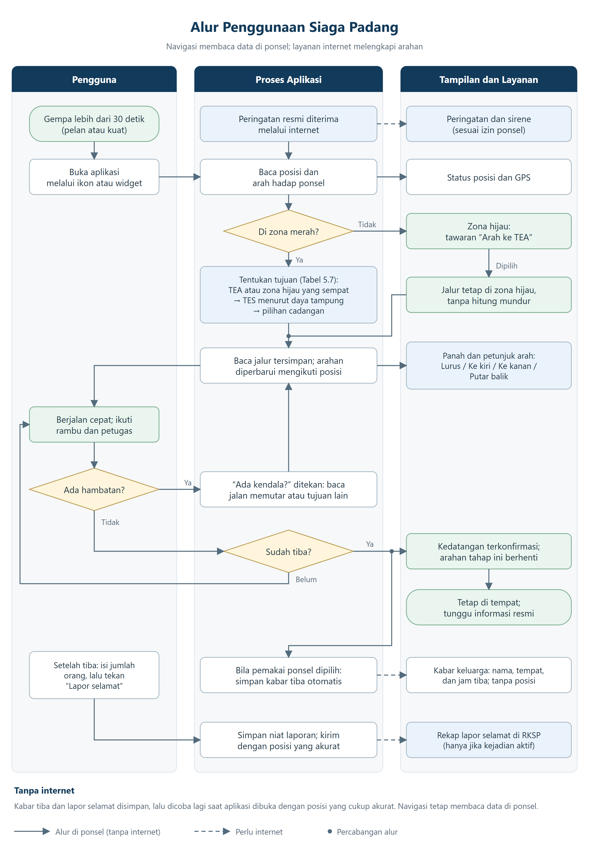
Gambar 5.1 Urutan Interaksi Pengguna, Proses Aplikasi, dan Keluaran Layar
Pengguna mengikuti arahan sambil memperhatikan rambu, kondisi sekitar, dan petugas. Jika jalan di depan terhalang, tombol “Ada kendala?” digunakan untuk meminta pilihan lain.

5.2 Kebutuhan Fungsional
Kebutuhan fungsional adalah fungsi yang harus disediakan oleh aplikasi. Tabel 5.2 merinci 14 kebutuhan yang diberi kode F-01 sampai F-14, beserta keperluan internet dan status implementasinya.
Tabel 5.2 Kebutuhan Fungsional dan Status Implementasi
Kode | Kebutuhan | Perlu internet | Status
F-01 | Widget status zona, tujuan, dan akses navigasi | Tidak | Terimplementasi
F-02 | Status posisi terhadap zona merah dan zona hijau | Tidak | Terimplementasi
F-03 | Jalur dari basis data lokal ke TES, TEA, atau zona hijau | Tidak | Terimplementasi
F-04 | Penunjuk arah berbasis kompas | Tidak | Terimplementasi
F-05 | Hitung mundur sejak gempa dan waktu tempuh | Tidak | Terimplementasi
F-06 | Konfirmasi kedatangan di TES, TEA, atau zona hijau | Tidak | Terimplementasi
F-07 | Rencana titik temu keluarga pada masa tenang | Tidak | Terimplementasi
F-08 | Peralihan ke jalur alternatif ketika pengguna melaporkan kendala | Tidak | Terimplementasi
F-09 | Informasi resmi BMKG dan peringatan tsunami | Ya | Terimplementasi
F-10 | Lapor selamat setelah tiba di tempat evakuasi | Ya | Terimplementasi; laporan diterima jika ada kejadian aktif. Niat melapor dapat disimpan dan dicoba lagi setelah aplikasi dibuka dengan posisi terbaru
F-11 | Pengiriman laporan jalan terhalang | Ya | Terimplementasi
F-12 | Pembaruan paket data wilayah | Ya | Terimplementasi; paket 2026.10.16 berhasil dipasang dari server pada uji terdahulu. Data final 2026.10.18 disertakan dalam APK dan aktif di server
F-13 | Pembagian tujuan menurut daya tampung | Tidak | Terimplementasi; aplikasi membaca pembagian tujuan dari tb_route_shares pada data 2026.10.18
F-14 | Analisis sebaran tujuan dan wilayah yang belum terjangkau tempat evakuasi | Tidak | Tersedia (Subbab 5.7.4)

F-01 sampai F-08 dapat digunakan tanpa internet, mulai dari membuka navigasi, memeriksa zona, mengikuti panah, membaca waktu dan jarak, hingga memilih alternatif serta menyusun rencana keluarga. F-09 sampai F-12 melengkapi alur tersebut dengan informasi, pelaporan, dan pembaruan data saat internet tersedia. Dengan pemisahan ini, gangguan jaringan tidak menghentikan navigasi.

5.3 Kebutuhan Nonfungsional
Kebutuhan nonfungsional adalah ukuran mutu yang harus dipenuhi oleh aplikasi, misalnya kecepatan, ukuran, dan keterbacaan. Tabel 5.3 merinci delapan kebutuhan, NF-01 sampai NF-08, beserta target dan hasilnya.
Tabel 5.3 Kebutuhan Nonfungsional, Target, dan Hasilnya
Kode | Kebutuhan | Target | Hasil
NF-01 | Fungsi inti berjalan tanpa koneksi | F-01 sampai F-08 memakai data di ponsel | Lulus pada mode pesawat
NF-02 | Waktu sampai arahan tampil | Kurang dari 1 detik | 481–960 ms sejak layar dibuka pada satu ponsel dalam mode pesawat; paling lama 884 ms sejak posisi diterima pada pengujian tujuh ponsel
NF-03 | Ukuran basis data wilayah | Tidak melebihi 75 MB | 36,97 MB (data final versi 2026.10.18)
NF-04 | Konsistensi hasil antarponsel | Selisih waktu respons paling lama 1 detik | Simpul awal, zona, tujuan, jenis tujuan, dan waktu tempuh sama pada tujuh ponsel × 20 titik; selisih pemrosesan paling besar 675 ms (data 2026.10.16)
NF-05 | Batas waktu tunggu jawaban server | Batas sambungan dan pembacaan singkat | Batas tersambung 1 detik dan batas tunggu pembacaan 2 detik. Unduhan paket data memakai pengaturan tersendiri
NF-06 | Keterbacaan | Rasio kontras teks minimum 4,5:1 dan area sentuh minimal 48 dp (satuan ukuran tampilan Android) | 53 pasangan warna lulus; tombol utama minimal 48 dp
NF-07 | Kesesuaian prosedur | Menggunakan istilah dan tujuan resmi | Zona merah, zona hijau, berjalan cepat; tujuan dari data BPBD
NF-08 | Tampilan jalan saat luring | Jaringan jalan setempat tetap terlihat pada peta tanpa internet | Peta dasar 8,1 MB ikut terpasang

Spesifikasi ponsel dan cakupan pengukuran setiap hasil pada Tabel 5.3 dirinci pada Tabel 6.5.

5.4 Arsitektur Sistem
Siaga Padang terdiri atas persiapan data, aplikasi Android, dan server. Sebelum kejadian, jaringan jalan, TES, TEA, zona, jalur, dan pembagian tujuan diolah lalu dikemas menjadi basis data di ponsel. Saat evakuasi, aplikasi membaca posisi dan arah hadap, mencari simpul jalan terdekat, serta menampilkan jalur yang tersimpan. Server menangani informasi dan pembaruan data melalui internet. Gambar 5.2 memperlihatkan pemisahan antara alur luring dan alur daring ini.
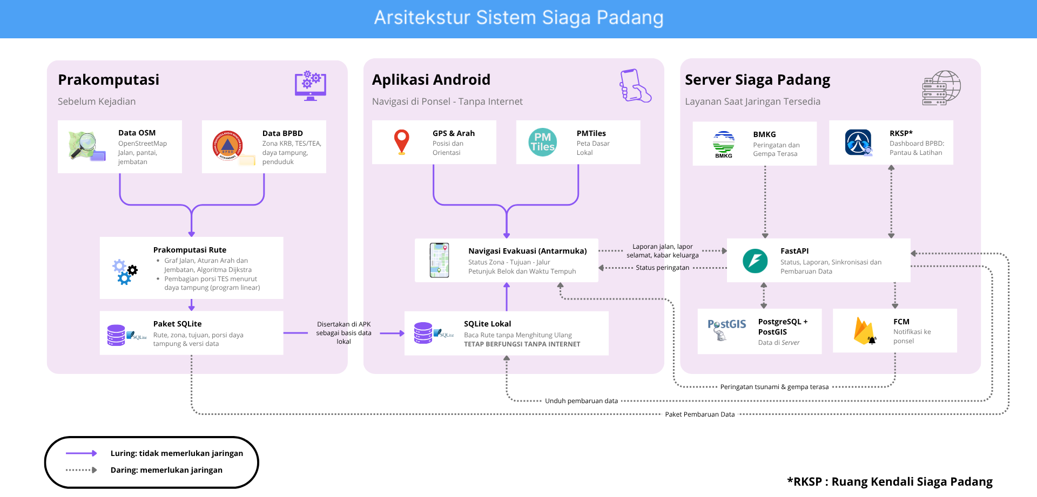

Gambar 5.2 Pemisahan Alur Luring dan Daring dalam Arsitektur Siaga Padang
Pada Gambar 5.2, garis utuh menunjukkan navigasi tanpa koneksi internet. Garis putus-putus menunjukkan layanan pelengkap melalui internet, yaitu informasi BMKG, pesan Firebase Cloud Messaging, dan pembaruan data. Jika jaringan tidak tersedia, aplikasi tetap membaca data di ponsel. Operator menggunakan dashboard RKSP untuk mengirim peringatan latihan, melihat rekap laporan keselamatan, dan memperbarui data. Peringatan latihan dikirim oleh operator; mode latihan dipilih sendiri oleh warga untuk mencoba navigasi dari suatu titik pada peta.

5.5 Rancangan Konektivitas
Aplikasi tetap membaca zona, tujuan, dan jalur dari ponsel, baik saat internet tersedia maupun terputus. Internet menambahkan informasi baru, pengiriman laporan, dan pembaruan data. Tabel 5.4 menjelaskan perilaku pada setiap keadaan jaringan.
Tabel 5.4 Perilaku Sistem menurut Ketersediaan Jaringan
Keadaan | Perilaku inti | Status implementasi
Tanpa jaringan | Membaca status zona, jaringan jalan, tujuan, dan jalur lokal | Terimplementasi
Jaringan tersedia | Navigasi lokal tetap digunakan; peringatan, status BMKG, lapor selamat, laporan jalan terhalang, dan pemeriksaan data harian ditambahkan | Terimplementasi
Jaringan gagal | Navigasi tetap memakai data lokal. Permintaan server dibatasi 1 detik untuk tersambung dan 2 detik untuk menerima jawaban. Laporan yang tertunda disimpan. Khusus lapor selamat, pengiriman dicoba lagi setelah aplikasi dibuka dan posisi terbaru cukup akurat | Terimplementasi

5.6 Rancangan Basis Data Lokal
Basis data lokal versi 2026.10.18 berukuran 36,97 MB. Isinya terdiri atas 21 tabel data, satu tabel internal SQLite, dan satu view, yaitu tampilan gabungan data dari tabel lain. Aplikasi membaca 17 tabel data serta view tersebut. Simpul dan ruas menyimpan jaringan jalan, tabel tujuan menyimpan TES dan TEA, sedangkan tabel zona digunakan untuk memeriksa posisi. Pembagian TES berdasarkan daya tampung disimpan pada tb_route_shares. Jalur menuju TES yang tidak termasuk tiga pilihan utama dibaca melalui tb_tes_next. Gambar 5.3 memperlihatkan hubungan datanya.
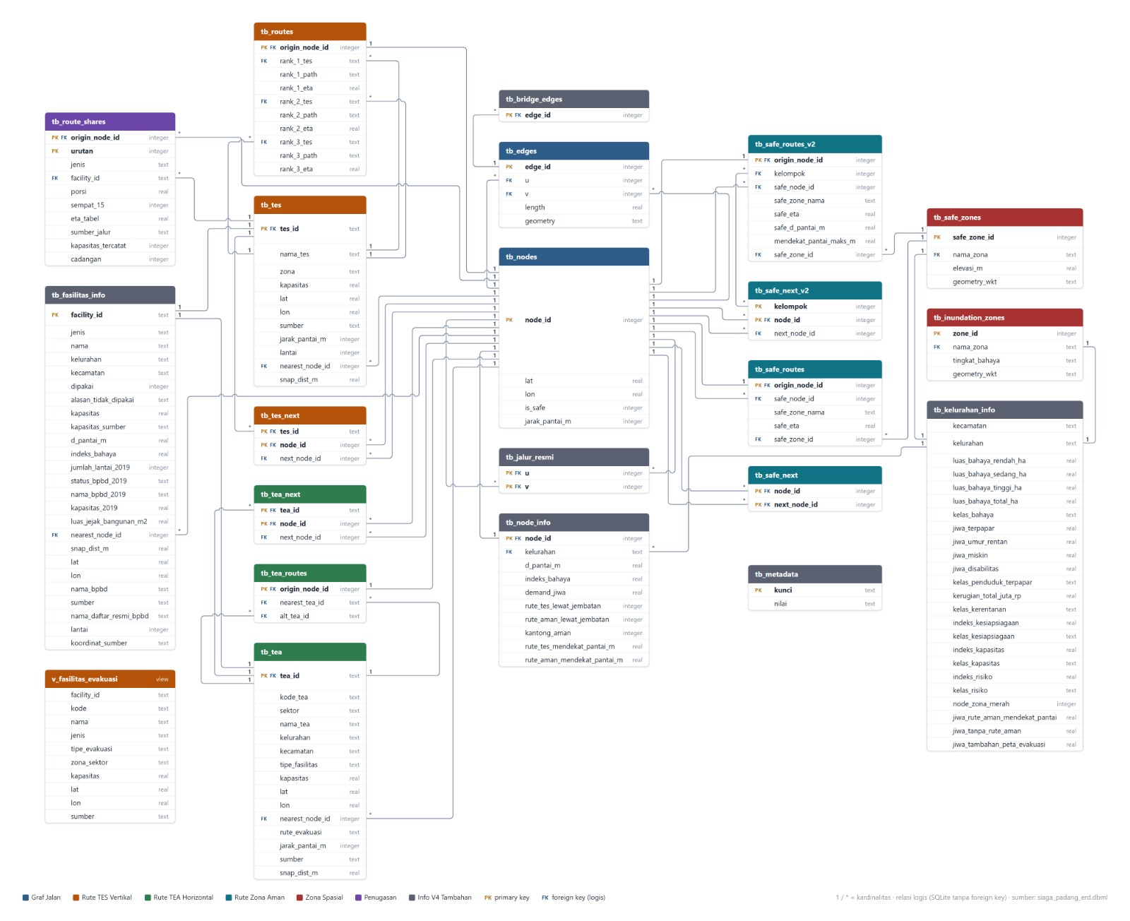
Gambar 5.3 Struktur Logis Basis Data Lokal Siaga Padang Versi 2026.10.18
Gambar 5.3 menghubungkan jaringan jalan, tujuan, jalur, zona, dan data pendukung. Label PK menunjukkan pengenal utama, sedangkan FK menandai hubungan logis antartabel. Contohnya, origin_node_id menghubungkan pilihan jalur dengan simpul asal dan facility_id menghubungkan pembagian tujuan dengan TES. Nama TES pada tb_routes dicocokkan dengan nama pada tb_tes. Hubungan ini digunakan untuk membaca data dan tidak diberlakukan sebagai aturan kunci asing oleh SQLite. Tabel 5.5 merinci data yang dibaca oleh aplikasi pada versi 2026.10.18.
Tabel 5.5 Tabel Basis Data yang Dibaca Aplikasi
Tabel | Isi | Jumlah data utama
tb_nodes | Titik penghubung jaringan jalan (simpul), status zona, dan jarak ke pantai | 31.813 (11.418 zona merah)
tb_edges | Bagian jalan antarsimpul (ruas) beserta bentuk garisnya | 39.216
tb_routes | Pilihan hingga tiga TES beserta jalurnya dari setiap simpul zona merah yang memiliki pilihan TES | 10.688
tb_tes | TES, sumber, dan daya tampung | 244
tb_tea, tb_tea_routes, tb_tea_next | Data TEA dan urutan simpul berikutnya untuk mencapai TEA | 22 TEA
tb_safe_routes, tb_safe_next | Jalur ke batas zona hijau terdekat | 30.839
tb_safe_routes_v2, tb_safe_next_v2 | Jalur menuju titik tujuan yang lebih masuk ke dalam zona hijau | 11.418
tb_inundation_zones, tb_safe_zones | Bentuk batas wilayah (poligon) zona merah dan zona hijau | 68 dan 81
tb_bridge_edges | Ruas yang memuat jembatan sepanjang 20 m atau lebih | 176
tb_metadata | Versi dan aturan penggunaan data, termasuk laju 1,2 m/s yang menjadi dasar kolom waktu tempuh | 34
v_fasilitas_evakuasi (view) | Gabungan TES dan TEA beserta sumbernya | 266
tb_route_shares | Pembagian tujuan TES, bobot, waktu, serta penanda kapasitas tercatat dan cadangan | 32.201 baris untuk 10.688 simpul
tb_tes_next | Penunjuk simpul berikutnya menuju tiap TES, termasuk tujuan di luar tiga pilihan utama | 40.677

Tabel tb_routes menyimpan hingga tiga pilihan TES beserta urutan simpul jalur dan perkiraan waktunya dari setiap simpul zona merah yang memiliki pilihan TES. Tabel 5.6 menjelaskan kolom utamanya. Pembagian tujuan pada tb_route_shares juga dapat memilih TES di luar tiga pilihan tersebut; jalurnya dibaca melalui tb_tes_next.
Tabel 5.6 Struktur Data Jalur yang Dibaca Aplikasi
Kolom tb_routes | Keterangan
origin_node_id | Pengenal unik untuk titik awal jalur pada jaringan jalan
rank_1_tes sampai rank_3_tes | Nama TES pada urutan pilihan pertama sampai ketiga; rank berarti urutan pilihan
rank_1_path sampai rank_3_path | Urutan pengenal simpul yang harus dilalui dari titik awal ke TES
rank_1_eta sampai rank_3_eta | Kolom ETA (estimated time of arrival) berisi perkiraan lama perjalanan dalam menit, bukan jam kedatangan. Nilainya dihitung pada laju 1,2 m/s, lalu disesuaikan aplikasi ke laju rujukan 0,894 m/s

5.7 Metode Penentuan Jalur
Jalur dihitung sebelum kejadian, lalu disimpan di ponsel. Saat evakuasi, aplikasi membaca jalur tersebut dan menyesuaikan arahan berdasarkan posisi pengguna. Ponsel tidak menjalankan pencarian jalur baru.

5.7.1 Pembangunan Graf dan Zona
Jaringan jalan pejalan kaki disiapkan berdasarkan data OpenStreetMap per 8 Agustus 2026 [6]. Jaringan ini disebut graf: simpul mewakili titik penghubung jalan dan ruas menghubungkan antarsimpul. Basis data memuat 31.813 simpul dan 39.216 ruas. Dengan mencocokkan setiap simpul terhadap batas wilayah zona merah pada Subbab 3.1, diperoleh 11.418 simpul di zona merah dan 20.395 simpul di zona hijau. Luas zona merah pada versi ini adalah 7.272 ha. Setiap simpul juga menyimpan jarak ke garis pantai OpenStreetMap untuk memeriksa arah tujuan. Jaringan jalan beserta sebaran TES dan TEA ditampilkan pada Gambar 5.4.
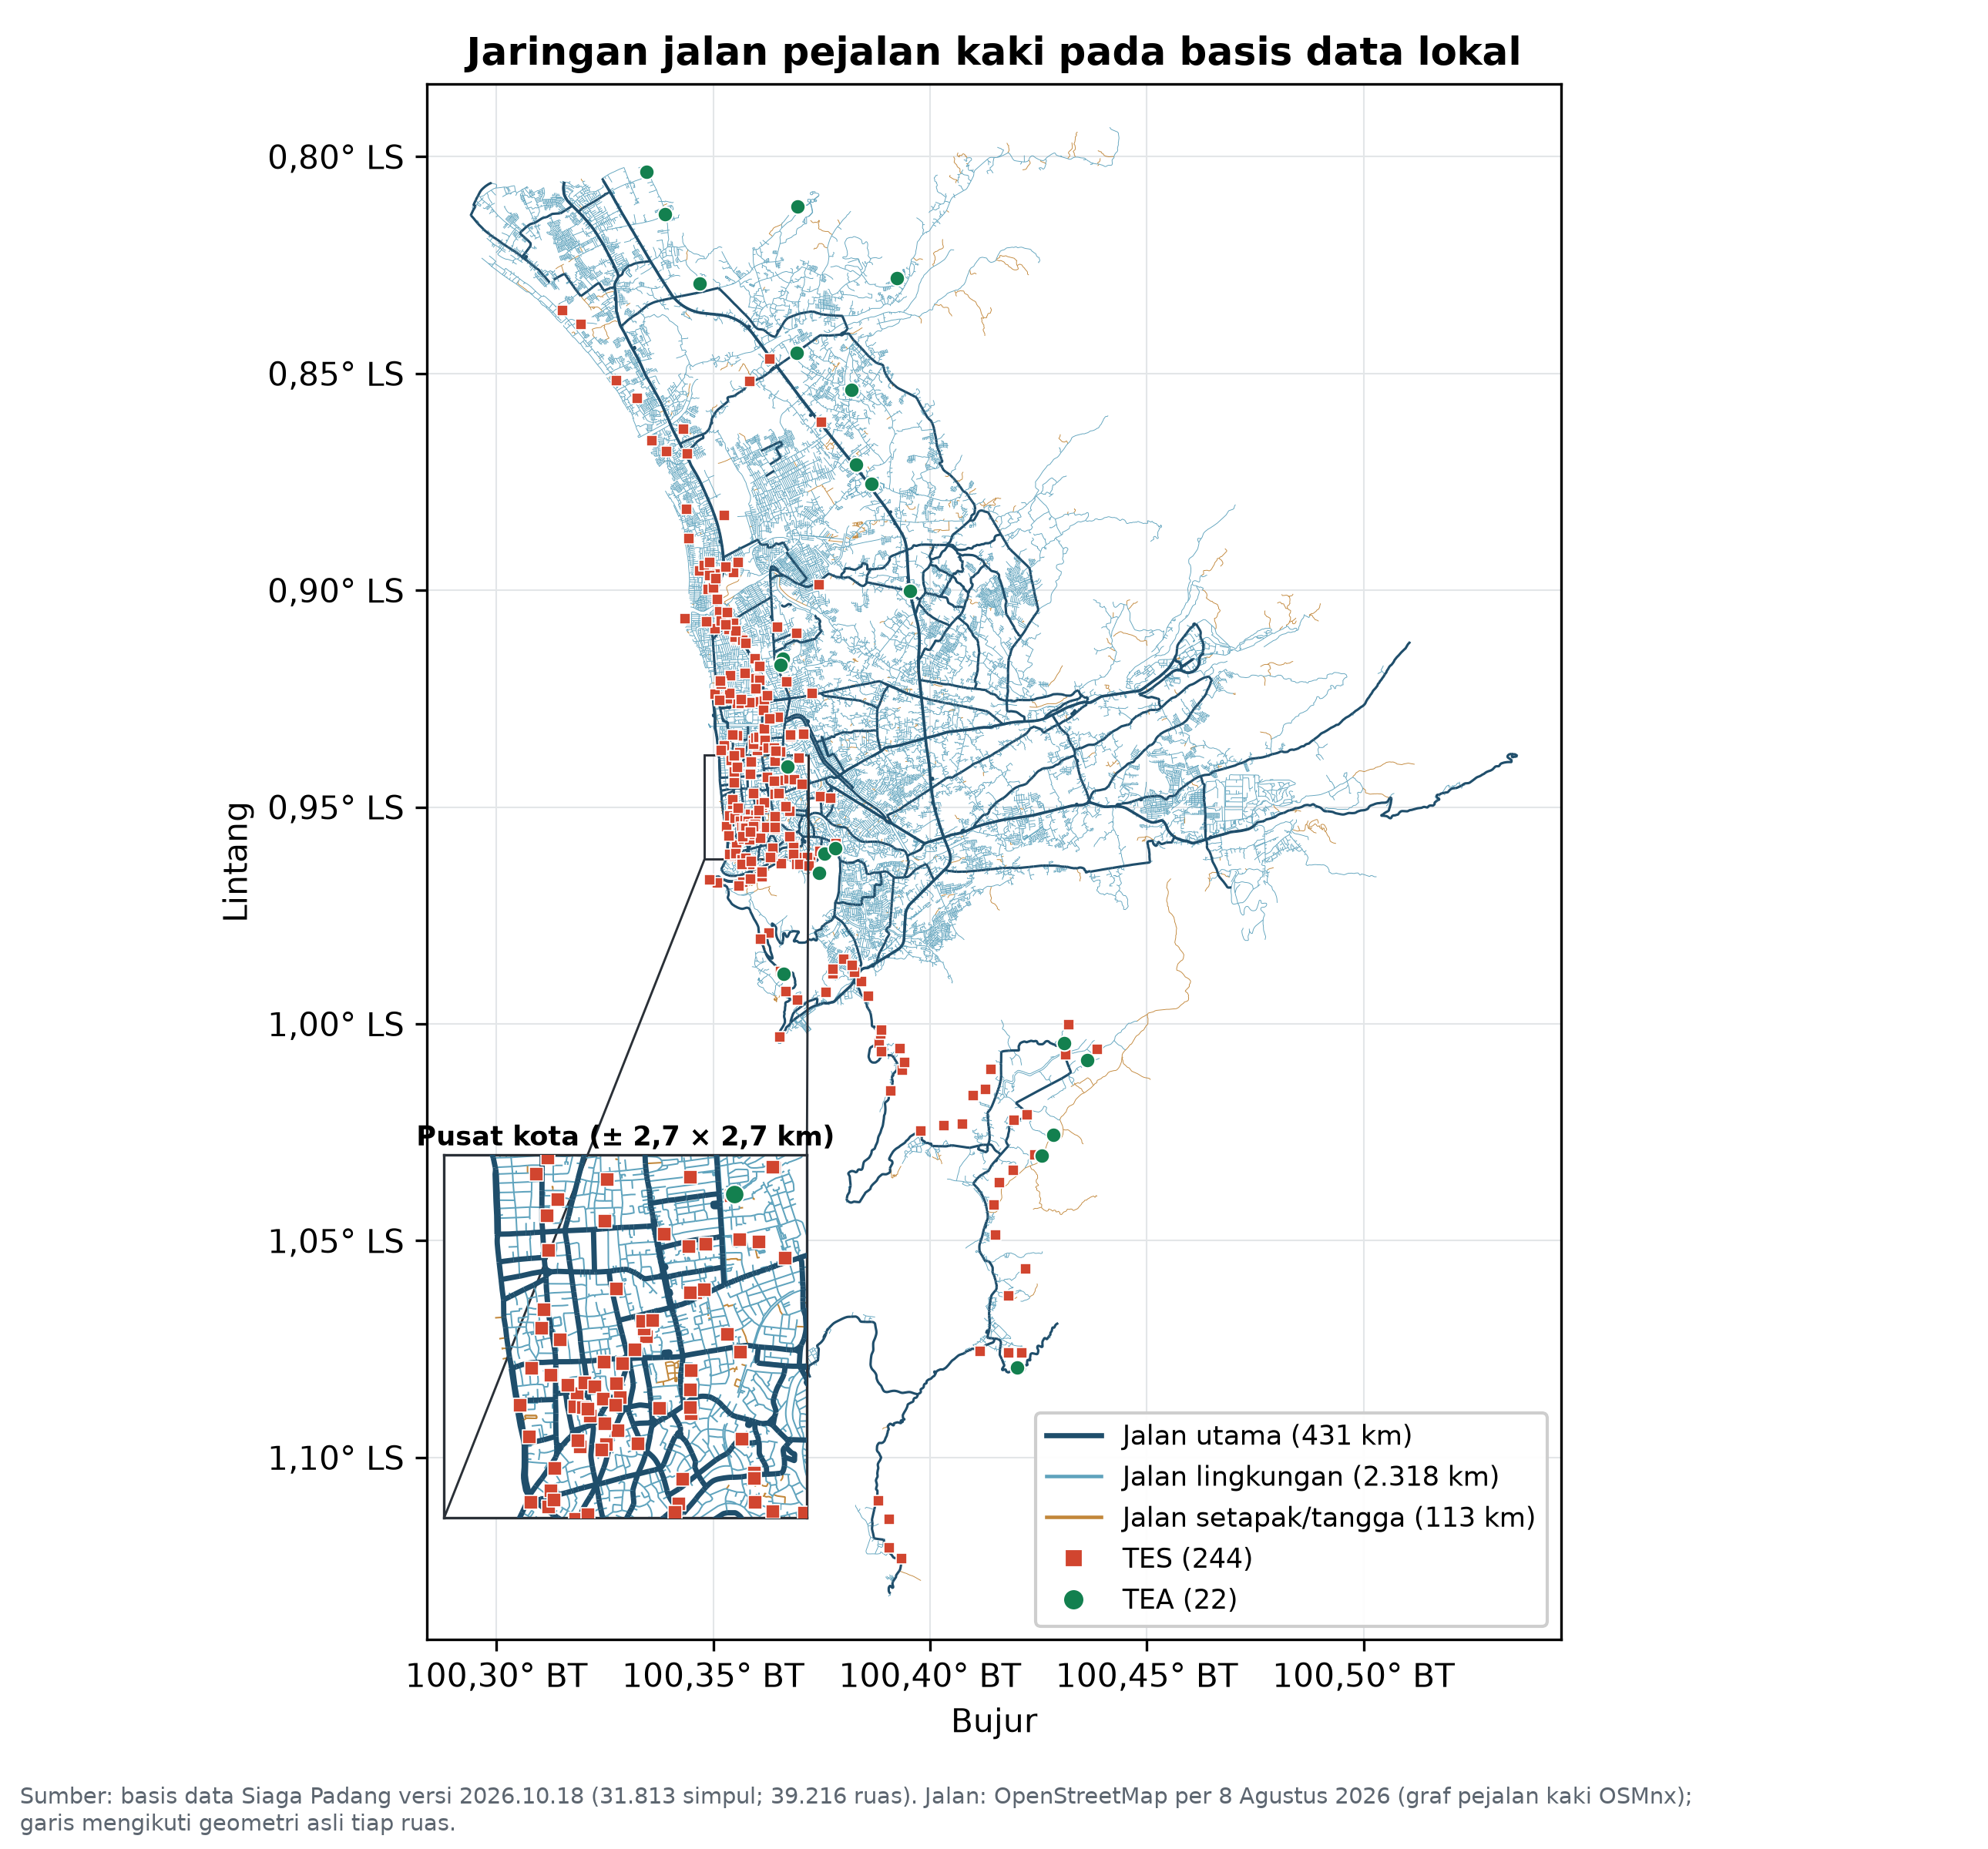
Gambar 5.4 Jaringan Jalan Pejalan Kaki serta Sebaran TES dan TEA (Data Versi 2026.10.18)
Gambar 5.4 memperlihatkan sebaran TES dan TEA pada jaringan jalan. Nama jalan pada peta dasar membantu pengguna mengenali lingkungan. Garis navigasi dibentuk dari simpul dan ruas yang tersimpan.

5.7.2 Penetapan Tujuan dan Aturan Arah
Setiap TES dan TEA dihubungkan ke simpul jalan terdekat agar jalur menuju tempat tersebut dapat dihitung. Data memuat 244 TES dan 22 TEA dengan nama unik. Daya tampung menjelaskan kapasitas menurut data sumber, bukan jumlah ruang yang masih tersedia saat kejadian.
Jalur disiapkan dengan algoritma Dijkstra satu sumber terbalik (reverse single-source Dijkstra): perhitungan dimulai dari satu tujuan untuk mendapatkan jalur dari banyak simpul asal. Pemilihan jalur memakai biaya perjalanan, yaitu waktu tempuh yang disesuaikan dengan aturan. Ruas yang mendekati pantai lebih dari 50 m diberi biaya lebih besar, sedangkan jalur resmi BPBD diberi faktor biaya 0,8 agar lebih diutamakan. Karena itu, jalur terpilih dapat berbeda dari jalur tercepat. Perkiraan waktu tetap dihitung dari panjang jalur sebenarnya, tanpa biaya penyesuaian tersebut. Untuk simpul zona merah, tb_routes menyimpan hingga tiga pilihan TES. Jalur tanpa jembatan didahulukan. Dalam kelompok jalur tanpa jembatan maupun dengan jembatan, TES yang dapat dicapai dalam 20 menit diurutkan dari yang terjauh dari pantai. Pilihan lainnya diurutkan menurut biaya jalur. Batas 20 menit ini digunakan saat menyusun kandidat data; ketika aplikasi memilih tujuan, sisa waktu dinilai kembali menurut Tabel 5.7. Jalur TEA dan zona hijau disimpan sebagai rangkaian penunjuk simpul berikutnya.
Dua aturan dari wawancara BPBD diterapkan saat jalur dihitung. Aturan pertama menyaring tujuan agar arahnya menjauhi pantai, dengan ambang arah sekitar 15°. Pemeriksaannya membandingkan pertambahan jarak ke pantai dari simpul asal ke tujuan dengan jarak garis lurus keduanya; hasil pembagiannya harus lebih dari 0,27. Tujuan yang berjarak kurang dari 100 m dari simpul asal dikecualikan dari pemeriksaan arah ini. Aturan kedua mendahulukan jalur tanpa ruas jembatan sepanjang 20 m atau lebih. Jalur melalui jembatan dipakai hanya jika tujuan tidak dapat dicapai tanpa melaluinya. Dengan aturan tersebut, 2.067 dari 10.688 jalur TES urutan pertama (19%) masih melewati jembatan karena simpul asal dan tujuan tidak terhubung tanpa jembatan. Aplikasi memberi keterangan “Lewat jembatan” pada jalur tersebut.
Setelah aturan arah diterapkan, 730 simpul zona merah tidak memiliki jalur TES yang memenuhi syarat. Di antara simpul yang memiliki pilihan TES, 356 tidak memiliki pilihan kedua dan 1.174 tidak memiliki pilihan ketiga. Seluruh simpul zona merah tetap memiliki jalur menuju zona hijau; hanya 10 simpul yang tidak memiliki jalur menuju TEA.

5.7.3 Pemilihan Tujuan pada Ponsel
Aplikasi membandingkan jalur yang sudah dibaca dari simpul terdekat, bukan mencari seluruh tempat evakuasi di kota. Urutan pada Tabel 5.7 mendahulukan TEA atau zona hijau yang masih terjangkau, sesuai arahan BPBD untuk keluar dari zona merah [10]. Jika tidak memungkinkan, aplikasi menggunakan pembagian TES menurut daya tampung, lalu aturan cadangan.
Tabel 5.7 Urutan Pemilihan Tujuan pada Ponsel
Urutan | Aturan
1 | Hitung waktu perjalanan yang tersedia: 20 menit sejak gempa dikurangi waktu yang sudah berlalu, cadangan 5 menit, serta waktu dari posisi pengguna ke simpul awal. Jika evakuasi langsung dimulai setelah gempa, anggarannya paling lama 15 menit
2 | Jika TEA atau zona hijau masih terjangkau dalam waktu tersebut, pilih yang tercepat. Jika sama cepat, dahulukan TEA
3 | Jika tidak ada TEA atau zona hijau yang terjangkau, pilih TES menurut pembagian daya tampung yang tersimpan, hanya dari TES yang masih terjangkau. Misalnya, bila dua TES berbobot 60% dan 40%, pilihan dari banyak kode keluarga diharapkan mendekati perbandingan tersebut; hasil pada sepuluh keluarga saja dapat berbeda. Kode keluarga yang sama menghasilkan pilihan yang sama jika simpul awal, kandidat, dan sisa waktunya juga sama
4 | Jika tidak ada pilihan pembagian yang terjangkau, periksa TES terjangkau yang lebih jauh dari pantai. Bila TES tercepat juga masih terjangkau dan jarak pantainya diketahui, pilih TES dengan jarak ke pantai terbesar yang sedikitnya 50 m lebih jauh dari TES tercepat; jika sama jauh, pilih yang lebih cepat
5 | Jika tidak ada pilihan sebelumnya yang memenuhi syarat, gunakan tujuan tercepat dari kandidat yang sudah dibaca. Jika sama cepat, dahulukan TEA, lalu zona hijau, kemudian TES

Waktu dalam basis data dihitung pada laju 1,2 m/s. Aplikasi mengubahnya ke laju rujukan 0,894 m/s, sekitar 3,2 km/jam, untuk orang dengan mobilitas terbatas menurut pedoman Federal Emergency Management Agency (FEMA) P-646 Amerika Serikat [32], yang juga dirujuk oleh BPBD [10]. Setelah dipilih, tujuan dipertahankan agar tidak berganti-ganti. Jika tujuan diperkirakan tidak lagi terjangkau meskipun pengguna berjalan cepat, aplikasi menawarkan pilihan lain yang setidaknya 2 menit lebih singkat. Tujuan baru digunakan setelah pengguna menekan “Pindah”. Kartu arahan menjelaskan alasannya, misalnya “Masih sempat keluar zona merah” atau “Dibagi menurut daya tampung TES”.

5.7.4 Penilaian dengan Sebaran Penduduk
Penilaian menggunakan perkiraan penduduk pada simpul jaringan jalan. Sebanyak 242.750 jiwa terpapar menurut KRB dibagikan ke bangunan pada wilayah bahaya tiap kelurahan menggunakan data bentuk bangunan pada peta dasar BPBD [30]. Bangunan di zona merah tambahan pada peta evakuasi diberi perkiraan penduduk berdasarkan kepadatan per luas bangunan. Jika data kelurahannya tidak tersedia, digunakan nilai tengah kota. Totalnya sekitar 313.943 jiwa, dengan 313.862 jiwa berada pada 11.418 simpul zona merah. Jumlah ini lebih besar daripada 242.750 jiwa pada KRB karena mencakup zona merah tambahan dari peta evakuasi BPBD. Data versi 2026.10.18 dipakai untuk membandingkan tiga aturan pada Tabel 5.8. Perjalanan diasumsikan dimulai saat gempa, pengguna tepat berada pada simpul jalan, dan laju berjalan 0,894 m/s. Anggaran perjalanan adalah 15 menit, setelah menyisihkan cadangan 5 menit dari batas 20 menit.
Tabel 5.8 Proyeksi Tujuan dan Beban TES menurut Aturan Pemilihan (Data 2026.10.18; 313.862 jiwa)
Aturan | Tujuan ≤15 menit | Lebih dari 15 hingga 20 menit | TES melebihi daya tampung | Kelebihan beban proyeksi (jiwa)
Tujuan tercepat dari kandidat | 61,2% | 17,5% | 43 | 58.363
Zona hijau dahulu, lalu TES lebih jauh dari pantai | 61,2% | 17,5% | 40 | 53.470
Aturan terbaru dengan pembagian TES | 69,1% | 9,6% | 45 | 44.264

Aturan tercepat memilih tujuan dengan waktu terpendek di antara kandidat yang dibaca aplikasi, bukan mencari seluruh lintasan atau tempat evakuasi di kota. Aturan sebelum pembagian kapasitas mendahulukan TEA atau zona hijau yang masih terjangkau, lalu TES yang lebih jauh dari pantai. Aturan terbaru mengikuti Tabel 5.7, termasuk pembagian TES menurut daya tampung. Untuk aturan terbaru, penduduk pada setiap simpul dibagi menurut bobot tujuan yang masih terjangkau. Misalnya, simpul berpenduduk 100 jiwa dengan bobot 60% dan 40% dihitung mengirim 60 jiwa ke TES pertama dan 40 jiwa ke TES kedua. Hasilnya merupakan proyeksi beban, bukan jumlah orang yang benar-benar tiba atau simulasi kode keluarga nyata. Perhitungan mengikuti pilihan tujuan awal: TES peringkat 1–3, TEA utama, jalur zona hijau, dan TES dari tabel pembagian; TEA alternatif pada menu pilihan tidak ikut. Perhitungan dapat diulang memakai skrip audit_aturan_final.py yang disimpan bersama catatan revisi dan hasil per kelurahan.
Analisis keterjangkauan memperkirakan 78,7% penduduk zona merah dapat mencapai tujuan tercepatnya dalam 20 menit. Rincian per kelurahan disiapkan sebagai bahan BPBD untuk menentukan prioritas tempat evakuasi tambahan. Kelurahan dengan jumlah terbesar yang memerlukan perhatian adalah Batang Kabung, Padang Sarai, Parupuk Tabing, Pasir Nan Tigo, dan Dadok Tunggul Hitam. Hasil ini merupakan perkiraan berdasarkan jaringan dan laju perencanaan, bukan prediksi waktu tiba tsunami atau keberhasilan evakuasi nyata.
Dengan aturan terbaru, proyeksi penduduk yang memiliki tujuan dalam 15 menit meningkat dari 61,2% pada aturan tercepat menjadi 69,1%, atau sekitar 216.788 jiwa. Porsi yang diperkirakan tiba lebih dari 15 hingga 20 menit turun dari 17,5% menjadi 9,6%. Tujuan seluruh penduduk terbagi menjadi zona hijau 51,4%, TEA 3,1%, dan TES 45,5%. Kelebihan beban proyeksi pada TES berkapasitas tercatat berkurang dari 58.363 menjadi 44.264 jiwa, atau 24,2%. Jumlah TES yang terlampaui daya tampungnya naik dari 43 menjadi 45, tetapi total kelebihannya turun. Karena itu, yang dinilai adalah besarnya kelebihan beban, bukan hanya jumlah TES yang mengalaminya. Proyeksi tersebut memasukkan pula penduduk yang waktu tempuhnya melampaui 15 menit dan tetap mendapat tujuan cadangan. Perhitungan ini tidak mencakup antrean di jalan atau jumlah penghuni aktual saat kejadian.
Pembentukan tabel pembagian dihitung tersendiri untuk 10.688 simpul yang memiliki jalur TES, dengan perkiraan 295.412 jiwa. Dari kelompok itu, 95.094 jiwa sudah memiliki TEA atau zona hijau yang terjangkau dalam 15 menit dan diberi pilihan TES sebagai cadangan. Sebanyak 89.158 jiwa dibagikan ke TES berkapasitas tercatat, 15.976 jiwa hanya mempunyai TES tanpa angka daya tampung yang masih terjangkau, dan 95.184 jiwa mempunyai pilihan TES dengan waktu lebih dari 15 menit. Di luar kelompok tersebut terdapat 730 simpul dengan perkiraan 18.451 jiwa tanpa jalur TES; tujuannya dinilai melalui TEA atau zona hijau. Angka tiap kelompok dibulatkan sehingga jumlahnya dapat berselisih satu jiwa dari total. Pengelompokan saat data dibangun ini berbeda dari hasil pemilihan Android pada Tabel 5.8.
Pada kelompok 89.158 jiwa yang memerlukan TES berkapasitas tercatat, pembagian menggunakan 167 TES dengan total daya tampung 155.980 jiwa. Pembagian memakai program linear, yaitu perhitungan yang menekan total waktu perjalanan dengan memperhitungkan daya tampung dan batas tempuh 15 menit. Jika semua TES yang terjangkau sudah penuh, sisa penduduk tetap ditempatkan pada TES terjangkau tercepat dan dicatat sebagai kelebihan; mereka tidak dipindahkan ke tujuan yang lebih dari 15 menit. Hasil pembangunan data menempatkan penduduk pada 122 TES dan mencatat 37 TES dengan kelebihan sekitar 23,4 ribu jiwa. Angka ini berlaku untuk kelompok pembagian tersebut, bukan proyeksi seluruh penduduk pada Tabel 5.8. Daftar lokasi dan besarnya kelebihan menjadi masukan BPBD untuk memperbarui daya tampung atau menambah tempat evakuasi. TES tanpa angka daya tampung tetap tersedia sebagai cadangan, tanpa diberi kapasitas rekaan.

5.7.5 Navigasi pada Ponsel
Aplikasi mencari simpul jalan terdekat di sekitar posisi pengguna, lalu membaca jalur menuju tujuan. Bentuk seluruh ruas pada jalur diambil dalam satu permintaan basis data dan dirangkai menjadi garis pada peta. Urutan koordinat ruas dibalik bila berlawanan dengan arah perjalanan agar garis dan petunjuk belok sesuai. Untuk TEA dan zona hijau, basis data membaca penunjuk simpul berikutnya hingga tujuan. Proses ini mengikuti jalur yang sudah disimpan, bukan mencari lintasan baru.
Petunjuk belok dibentuk dari arah jalur yang diperiksa setiap 12 m. Perubahan kurang dari 28° tidak dianggap belokan, dan jarak antarpetunjuk paling sedikit 25 m. Petunjuk belok tampil ketika titik belok berjarak paling jauh 50 m. Jika posisi lebih dari 18 m dari jalur, garis putus-putus mengarahkan pengguna ke titik masuk terdekat. Panah menyesuaikan arah hadap ponsel: sebelum masuk jalur, panah menunjuk titik masuk jalan; setelahnya, panah menunjuk jalur sekitar 15 m di depan. Jika belum menghadap jalur, instruksi dapat berubah menjadi “Ke kiri”, “Ke kanan”, atau “Putar balik”, disertai “Hadap ke arah rute”. Setelah searah, petunjuk kembali mengikuti belokan berikutnya.
Jika pengguna mengambil jalan lain, aplikasi memeriksa jarak terhadap jalur dan jalan terdekat. Jalur dibaca ulang setelah posisi sedikitnya 40 m dari jalur lama dan jalan terdekat bukan bagian jalur tersebut pada tiga pembacaan berturut-turut. Sebelum beralih, aplikasi membandingkan waktu kembali ke jalur lama dengan melanjutkan lewat jalan baru. Jalur lama dipertahankan jika kembali menghemat setidaknya 1 menit. Perubahan diumumkan, misalnya “Lewat jalan lain · tiba +3 mnt”, dan sisa jalur lama digambar abu-abu. Pengguna dapat menandai jalan sebelumnya terhalang melalui “Jalan tadi terhalang?”.
Setelah tiba di zona hijau, aplikasi menawarkan jalur lanjutan ke TEA terdekat agar pengguna dapat menuju tempat berkumpul. Jalur dibaca dari data TEA dan hanya ditawarkan jika seluruh simpulnya tetap berada di zona hijau. Pengguna memilih sendiri apakah akan melanjutkan; arahan ini tidak memakai hitung mundur dan dapat dihentikan kapan saja.

5.8 Penanganan Kegagalan Jalur
Ketika melihat hambatan di depan, pengguna dapat menekan “Ada kendala?” dan memilih jenisnya. Aplikasi kemudian membaca pilihan jalur yang tersimpan tanpa menunggu internet. Tabel 5.9 menjelaskan pilihan yang digunakan pada setiap kondisi.
Tabel 5.9 Perilaku ketika Jalur Tidak Dapat Digunakan
Kondisi | Perilaku
Jalur prioritas tersedia | Menampilkan jalur ke tujuan yang dipilih menurut Tabel 5.7
Pengguna mengambil jalan lain | Setelah syarat perubahan jalan terpenuhi, aplikasi membandingkan jalur tersimpan dari jalan baru dengan jalan kembali ke jalur lama. Jika kembali tidak menghemat sedikitnya 1 menit, aplikasi memakai jalur dari jalan baru menuju tujuan yang sama dan mengumumkan perubahan
Jalur pertama terhalang | Membaca pilihan jalan memutar dari simpul sekitar yang tidak lebih dekat ke pantai. Jika tidak tersedia, memilih tujuan lain dari posisi terbaru
Pilihan alternatif juga terhalang | Membaca pilihan tujuan pada urutan lain yang belum digunakan
Saat jaringan tersedia, laporan warga mengonfirmasi suatu ruas jalan terhalang | Jalur dialihkan dan perubahannya diumumkan
Tidak ada alternatif lokal | Menampilkan garis arah ke tujuan dengan label “Bukan rute jalan. Jauhi pantai.” Pengguna memilih akses yang bisa dilalui dengan mengikuti rambu dan petugas

5.9 Rancangan Antarmuka
Kondisi darurat dapat membatasi kemampuan mengolah informasi [33]. Setelah gempa, orang juga dapat merasa takut dan terkejut [34]. Karena itu, layar evakuasi menonjolkan satu arahan, panah besar, tujuan, jarak, dan waktu. Peta membantu mengenali lingkungan. Berdasarkan masukan pengguna, aplikasi menyediakan peta kecil dan besar serta tombol untuk kembali ke posisi pengguna.
Warna zona dibuat tembus pandang agar jalur tetap terlihat. Sesuai masukan BPBD, status ditulis “Zona merah” atau “Zona hijau”, tanpa menyatakan bahwa pengguna pasti aman. Jika pembacaan posisi belum cukup untuk menentukan zona, statusnya “Belum pasti”. Hitung mundur memakai batas 20 menit sejak gempa. Waktu awal diambil berurutan dari peringatan resmi yang diterima, perkiraan pengguna pada “Gempa terasa kapan?”, atau waktu aplikasi dibuka. Sumber waktu selalu ditampilkan, misalnya “Sejak aplikasi dibuka” atau jam gempa yang diisi pengguna.
Desain akhir aplikasi menggunakan antarmuka versi keempat (V4). Layar masa tenang memakai latar terang dan kartu putih, sedangkan layar evakuasi memakai biru tua dengan elemen terang. Kuning digunakan sebagai latar dengan teks biru tua agar mudah dibaca. Setiap keterangan diupayakan menjadi satu kalimat dan paling banyak 12 kata untuk membantu pembacaan cepat.
Tim memeriksa 53 pasangan warna teks dan latar menggunakan rasio kontras pada Web Content Accessibility Guidelines (WCAG) 2.1, yaitu pedoman aksesibilitas konten web [35]. Semua memenuhi kriteria setelah warna jarum selatan kompas diperbaiki. Pada ukuran huruf ponsel 200% dan tampilan terbesar, layar evakuasi membatasi pembesaran huruf hingga 150% serta menyesuaikan ruang arahan, peta kecil, dan kartu tujuan agar tombol utama tetap terlihat. Arahan dan sisa waktu diberi label agar pembaca layar membacakannya sebagai kalimat dengan satuan lengkap, misalnya “Sisa waktu 19 menit 55 detik”.

5.10 Kesesuaian dengan Prosedur Resmi
Siaga Padang menerapkan arahan berjalan cepat, menjauhi pantai, memakai tempat evakuasi dari data BPBD, dan mengikuti petugas. Tabel 5.10 menghubungkan setiap ketentuan dengan penerapan serta batas aplikasi. Jika kondisi lapangan berbeda dari data, dahulukan petugas.
Tabel 5.10 Penerapan Prosedur Resmi dan Batas Tanggung Jawab Aplikasi
Ketentuan atau prosedur | Penerapan dan batas
Berjalan cepat | Petunjuk meminta pengguna berjalan cepat. Perkiraan waktu memakai laju perencanaan 0,894 m/s untuk orang dengan mobilitas terbatas menurut FEMA P-646 yang dirujuk BPBD
Tidak memakai kendaraan | Jalur dihitung pada jaringan jalan pejalan kaki
Menjauhi pantai | Tujuan disaring dengan aturan arah menjauhi pantai pada Subbab 5.7.2; zona hijau didahulukan jika masih terjangkau
Menghindari jembatan | Jembatan sepanjang 20 m atau lebih hanya dilalui bila tidak ada jalan lain, dan ditandai “Lewat jembatan”
TES, TEA, dan zona hijau | Tujuan evakuasi memakai data BPBD dengan sumber yang dicantumkan; aplikasi tidak menetapkan bangunan baru sebagai tempat evakuasi
Tanda untuk mulai evakuasi | Panduan mengarahkan evakuasi bila gempa terasa lebih dari 30 detik, baik guncangan pelan maupun kuat
Evakuasi vertikal | Daftar TES mengikuti data BPBD. Aplikasi tidak menentukan kelayakan bangunan untuk evakuasi vertikal hanya dari jumlah lantainya
Setelah tiba | Layar kedatangan meminta pengguna tetap di tempat sampai ada informasi resmi dan tidak kembali ke pantai atau zona merah. Dari zona hijau, pengguna dapat memilih arahan ke TEA melalui jalur yang tetap di zona hijau
Akhir peringatan | Aplikasi meneruskan informasi berakhirnya peringatan dari BMKG atau BPBD; aplikasi tidak menetapkan sendiri bahwa keadaan sudah aman

BAB VI. IMPLEMENTASI PERANGKAT LUNAK

6.1 Lingkungan Pengembangan
Siaga Padang terdiri atas aplikasi Android, peta dan data lokal di ponsel, serta layanan daring pada server. Pengolahan data wilayah dilakukan sebelum data dipasang di aplikasi. Tabel 6.1 memuat perangkat lunak dan pustaka kode yang digunakan untuk membangun dan menguji bagian-bagian tersebut.
Tabel 6.1 Lingkungan Implementasi Utama
Komponen | Implementasi
Aplikasi | Kotlin sebagai bahasa pemrograman, Android SDK sebagai perangkat pengembangan, dan Jetpack Compose untuk antarmuka; versi final 0.3.1 untuk Android 6.0 ke atas
Basis data di ponsel | SQLite menyimpan data navigasi di ponsel; Room digunakan untuk membaca basis data tersebut
Peta | MapLibre Native Android untuk menampilkan peta dari data di ponsel; peta dasar Protomaps disimpan dalam berkas berformat PMTiles
Server | Python dan FastAPI untuk API; PostgreSQL dengan PostGIS di Supabase untuk data geografis; Firebase Cloud Messaging untuk pesan ke ponsel
Pemrosesan spasial | OSMnx dan NetworkX untuk mengolah jaringan jalan; GeoPandas dan QGIS untuk mengolah data geografis, seperti koordinat dan batas zona
Pengujian | JUnit untuk memeriksa logika kode; uji perangkat pada tujuh ponsel Android 14–16 dan emulator Android 15; uji pembagian tujuan pada emulator dan empat ponsel
Kendali versi | Git untuk mencatat perubahan kode dan GitHub untuk menyimpan serta berbagi kode proyek

Lisensi komponen pihak ketiga dapat dibaca pada halaman Tentang → Lisensi pihak ketiga di aplikasi. Kode proyek menggunakan MIT License, sedangkan data OpenStreetMap mengikuti Open Database License (ODbL) dengan atribusi © OpenStreetMap contributors. Jenis huruf Inter dan Noto Sans mengikuti SIL Open Font License. Bunyi sirene dibuat oleh tim.

6.2 Hasil Pengolahan Data
Data navigasi dikemas dalam basis data versi 2026.10.18. Nomor versi, jumlah objek, ukuran berkas, dan nilai pemeriksaan keutuhan berkas menjadi acuan untuk memastikan data yang digunakan. Tabel 6.2 merinci isi paket final tersebut dan cara memeriksanya.
Tabel 6.2 Isi Basis Data Final Versi 2026.10.18 yang Dapat Diperiksa Ulang
Objek | Jumlah atau ukuran | Cara verifikasi
Simpul jaringan | 31.813 (11.418 zona merah, 20.395 zona hijau) | Jumlah baris tb_nodes
Ruas jalan | 39.216 | Jumlah baris tb_edges
Jalur menuju TES yang tersimpan | 10.688 | Jumlah baris tb_routes
TES | 244 (45 dari daftar BPBD dan 199 dari kesepakatan warga) | Jumlah baris tb_tes menurut kolom sumber
TEA | 22 | Jumlah baris tb_tea
Batas wilayah zona (poligon) | 68 zona merah dan 81 zona hijau | tb_inundation_zones dan tb_safe_zones
Ruas berjembatan | 176 | Jumlah baris tb_bridge_edges
Basis data | 36.970.496 byte (36,97 MB) | Nilai SHA-256: 173b8010ace05ad15735a5a6e49cd1589419113325267de17f4ae8bb56b93175
Peta dasar | 8,1 MB | Berkas padang_basemap.pmtiles
Pembagian tujuan TES | 32.201 baris untuk 10.688 simpul | tb_route_shares; jumlah bobot tiap simpul mendekati 1 sesuai ketelitian bilangan
Rantai jalur TES | 40.677 baris | Jumlah baris tb_tes_next

Dari 46 TEA pada data sumber, 22 berada di luar zona merah dan digunakan dalam aplikasi; 24 lainnya berada di zona merah sehingga tidak dipakai. Selain itu, 17 bangunan dalam daftar BPBD 2019 masih memerlukan koordinat agar dapat dimasukkan. Tidak semua TES berupa gedung: 24 titik merupakan bukit atau lahan terbuka. Karena itu, aplikasi menggunakan sebutan “Tempat evakuasi sementara”.

6.3 Implementasi Aplikasi Android
Aplikasi membaca posisi pengguna, mencari simpul jalan terdekat, lalu mengambil jalur yang sudah dihitung dan disimpan di ponsel. Bentuk ruas jalan dirangkai menjadi garis pada peta, disertai jarak dan arahan. Seluruh proses ini memakai basis data lokal; algoritma Dijkstra tidak dijalankan ulang saat evakuasi.
Widget adalah panel ringkas aplikasi di layar utama ponsel. Siaga Padang menyediakan ukuran 4×2 dan 2×2 petak dengan komponen Android AppWidgetProvider. Panel mengikuti posisi terbaru yang disimpan oleh aplikasi dan menampilkan jam pembacaannya. Pembacaan lokasi di latar belakang pada Android 10 ke atas memerlukan izin lokasi sepanjang waktu. Karena izin itu tidak diminta, tombol “Perbarui” disediakan untuk meminta posisi baru, sedangkan ketukan pada panel membuka aplikasi. Jika posisi terakhir berusia lebih dari 30 menit dan sebelumnya berada di zona hijau, status berubah menjadi “Perlu diperbarui”. Jika sebelumnya berada di zona merah, status zona merah tetap ditampilkan.
Untuk tujuan berupa titik evakuasi, aplikasi mengonfirmasi kedatangan setelah tiga pembacaan posisi berturut-turut memenuhi dua syarat: jarak ke tujuan paling jauh 20 m dan perkiraan kesalahan posisi paling besar 35 m. Untuk zona hijau, konfirmasi memerlukan tiga pembacaan berturut-turut di luar zona merah. Setelah itu, arahan dan hitung mundur dihentikan. Jika pengguna kemudian menjauh dari TES atau TEA dan kembali terdeteksi di zona merah, aplikasi melanjutkan arahan setelah syarat jarak dan ketelitian posisi terpenuhi. Jika sudah berada di zona hijau, pengguna dapat memilih arahan lanjutan ke TEA tanpa hitung mundur.
Versi akhir juga menyediakan peringatan, informasi resmi, rencana keluarga, dan latihan. Tabel 6.3 menjelaskan fungsi pendukung tersebut beserta kebutuhan internetnya.
Tabel 6.3 Fitur Pendukung pada Versi Akhir
Fitur | Keterangan | Perlu internet?
Peringatan tsunami | Membuka layar evakuasi; sirene berbunyi melalui saluran alarm sampai layar disentuh; ponsel uji tetap bergetar dalam mode senyap. Jendela pemberitahuan tetap ditampilkan jika aplikasi baru dibuka kemudian | Ya
Kabar peringatan berakhir | Meneruskan informasi dari BMKG atau BPBD bahwa peringatan telah berakhir, tanpa memberi jaminan bahwa semua bahaya telah berakhir | Ya
Info gempa terasa | Mengabarkan gempa yang menurut BMKG terasa di Padang, disertai pengingat “Gempa lebih dari 30 detik? Segera evakuasi, jangan menunggu info.” | Ya
Rencana keluarga | Menyimpan titik temu, tujuan evakuasi tiap anggota berdasarkan lokasi rutinnya, kode keluarga, dan kode QR untuk berbagi rencana | Tidak
Arah ke titik temu | Menampilkan arah dan jarak garis lurus menuju titik temu setelah peringatan berakhir, dengan tanda jika garis tersebut melewati zona merah | Tidak
Arahan tahap kedua ke TEA | Setelah tiba di zona hijau, menawarkan jalur ke TEA terdekat yang seluruhnya berada di zona hijau. Tidak memakai hitung mundur dan dapat dihentikan kapan saja | Tidak
Kabar keluarga | Menampilkan anggota keluarga yang sudah sampai beserta nama tempat dan jamnya, tanpa posisi dan tanpa peta keluarga. Kabar dikirim otomatis saat tiba dan berlaku 24 jam | Ya; daftar terakhir tetap tampil tanpa internet
Mode latihan | Menjalankan layar evakuasi dari titik yang dipilih di peta, tanpa hitung mundur | Tidak
Cari tempat | Mencari TES, TEA, kelurahan, dan sekitar 2.500 nama dari peta dasar | Tidak
Jendela kecil dan notifikasi arahan | Saat aplikasi diperkecil, arahan tetap tersedia pada jendela kecil berpeta dan notifikasi perjalanan; notifikasi memuat tombol “Hentikan arahan” | Tidak
Pengingat zona | Mengabarkan perpindahan masuk atau keluar zona merah dengan bantuan geofence, yaitu lingkaran virtual berjari-jari 500 m yang dipantau oleh sistem. GPS tidak perlu dibaca terus-menerus; fitur memerlukan Layanan Google Play | Tidak
Nomor darurat | 112, 119, dan 115 di Beranda | Tidak; memakai jaringan telepon
Daftar tempat evakuasi dan tombol Terdekat | Daftar dan peta tempat evakuasi memuat sumber data, arah terhadap pantai, serta lingkaran jarak 1 km. TES berwarna biru dan TEA hijau; kelompok pada peta menuliskan jumlah tiap jenis | Tidak
Kabar keluarga dikirim ketika pemakai ponsel sudah dipilih pada halaman Keluarga dan kedatangannya terkonfirmasi; kabar tidak dikirim dalam mode latihan. Isinya berupa nama anggota, tempat tiba, dan jam kedatangan, tanpa koordinat posisi. Kode keluarga tidak dikirim ke server. Ponsel memakai SHA-256 untuk menghasilkan penanda delapan karakter dari kode tersebut. Server menyimpan ringkasan penanda yang dihitung memakai kunci rahasia (HMAC), sehingga kode keluarga tidak disimpan dalam bentuk aslinya. Jika tidak ada internet, kabar disimpan di ponsel untuk dikirim ketika jaringan tersedia.

6.4 Implementasi Server
Layanan server Siaga Padang meliputi versi data, daftar tempat evakuasi, informasi BMKG, lapor selamat, dan laporan jalan terhalang. Aplikasi meminta atau mengirim data melalui API, yaitu penghubung antaraplikasi melalui internet. Navigasi tetap membaca jalur dari ponsel.
Laporan jalan terhalang mula-mula berstatus menunggu (PENDING). Status menjadi terkonfirmasi (CONFIRMED) jika tiga ponsel berbeda melaporkan ruas yang sama dalam 15 menit, dengan lokasi laporan paling jauh 50 m dari ruas tersebut.
Server meneruskan peringatan tsunami, info gempa terasa, dan kabar peringatan berakhir melalui Firebase Cloud Messaging. Info gempa terasa dikirim otomatis jika daftar gempa dirasakan dari BMKG menyebut Padang.
Dashboard BPBD, yang diberi nama RKSP (Ruang Kendali Siaga Padang), adalah halaman daring bagi operator yang masuk dengan sandi operator. Halaman ini menyediakan rekap lapor selamat, laporan kendala, pemantauan gempa, peringatan latihan, dan pembaruan data wilayah. Sebelum paket data diaktifkan, sistem memeriksa struktur tabel, jumlah data, dan checksum (Subbab 2.4).
Pada pemeriksaan 26 Oktober 2026, dashboard RKSP dapat diakses melalui https://siagapadang.my.id/api/v1/shelter/checkins/dashboard/login dan API melalui https://api.siagapadang.my.id. Layanan /health menjawab HTTP 200 dengan status ok, sedangkan /health/db menunjukkan PostgreSQL dan PostGIS aktif. Pemeriksaan ini membuktikan layanan dapat dijangkau pada saat tersebut; status layanan dapat berubah setelahnya.
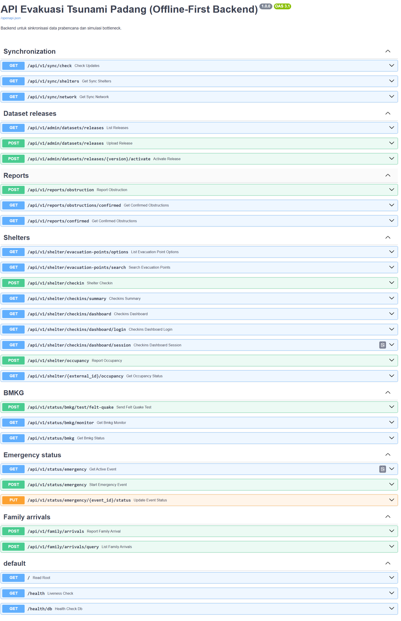
Gambar 6.1 Dokumentasi Layanan pada Server Siaga Padang
Gambar 6.1 memperlihatkan layanan daring Siaga Padang. Layanan tersebut melengkapi navigasi yang tetap mengambil arahan dari data lokal, tanpa menunggu jawaban server. Cakupan pengujian setiap fitur disajikan pada Tabel 6.4.
Gambar 6.2 memperlihatkan diagram relasi entitas (ERD), yaitu susunan tabel dan hubungan antartabel pada basis data server. Basis data PostgreSQL ini disimpan di Supabase. Diagram mencakup tempat evakuasi, kejadian, laporan warga, serta penerbitan dan pengunduhan paket data wilayah.
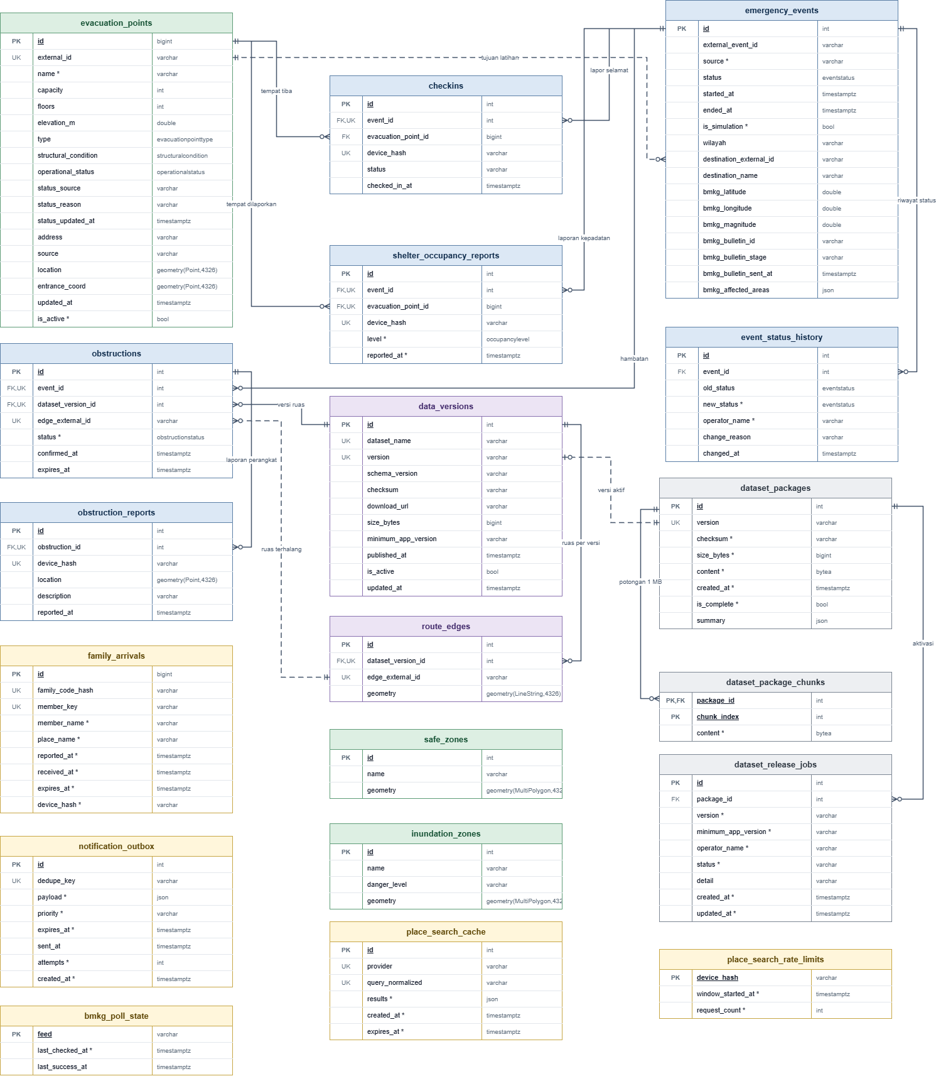
Gambar 6.2 Diagram Relasi Entitas Basis Data Server Siaga Padang
Pada Gambar 6.2, evacuation_points menyimpan tempat evakuasi, checkins mencatat laporan selamat, dan shelter_occupancy_reports mencatat laporan kepadatan dari warga. Kejadian dan perubahan statusnya berada pada kelompok emergency_events, sedangkan obstructions dan obstruction_reports menyimpan laporan jalan terhalang. Penerbitan serta pengunduhan paket data dicatat pada data_versions, dataset_packages, dataset_package_chunks, dan dataset_release_jobs. Pengiriman pesan dan pemeriksaan informasi BMKG dicatat pada notification_outbox dan bmkg_poll_state. Tabel family_arrivals menyimpan kabar keluarga selama 24 jam. Adapun place_search_cache dan place_search_rate_limits disiapkan untuk pencarian tempat melalui server, yang dinonaktifkan pada versi ini. Basis data ini digunakan untuk layanan daring; navigasi luring tetap memakai SQLite di ponsel.
Tabel route_edges menyimpan pengenal dan bentuk ruas jalan menurut versi data. Dengan tabel ini, server memeriksa apakah laporan jalan terhalang merujuk pada ruas yang ada dan dikirim dari jarak paling jauh 50 m. Tabel inundation_zones dan safe_zones menyimpan batas zona merah dan zona hijau untuk peta RKSP. Lapisan zona hijau mengikuti tujuan rute pada paket data aktif. Perhitungan sebelum kejadian dan pembacaan jalur oleh ponsel tetap menggunakan data yang disiapkan untuk SQLite.

6.5 Status Integrasi Fitur
Navigasi inti memakai data di ponsel. Internet digunakan untuk menerima informasi baru, mengirim laporan, dan memperbarui data wilayah. Tabel 6.4 menjelaskan perilaku setiap fitur dan bukti pengujiannya. Batas waktu permintaan jaringan mengikuti NF-05 pada Tabel 5.3.
Tabel 6.4 Status Integrasi Fitur menurut Ketersediaan Jaringan
Fitur | Tanpa internet | Dengan internet | Status uji
Peringatan tsunami | Peringatan baru tidak dapat diterima; yang sudah diterima tetap muncul saat aplikasi dibuka | Menerima pesan peringatan dari server Siaga Padang dan informasi status BMKG melalui server | Peringatan latihan DRILL-5498c136 diterima di ponsel pada 22 Oktober 2026; penerimaan pesan tiruan juga diperiksa. Pada 28 Oktober 2026, latihan RKSP DRILL-e0654b59 dikirim; HP menerima peringatan berlabel LATIHAN dan sirene berbunyi.
Kabar peringatan berakhir | Tidak dapat diterima | Menerima pesan dari server yang bersumber dari BMKG atau BPBD | Tampilan diperiksa dengan pesan tiruan. Setelah latihan diakhiri, HP menampilkan pesan “Peringatan dini tsunami diakhiri” dan menerima notifikasi dengan label LATIHAN pada 28 Oktober 2026 pukul 13.21 WIB.
Info gempa terasa | Tidak dapat diterima | Dikirim otomatis oleh server dari daftar gempa dirasakan BMKG | Pesan uji dari dashboard diterima ponsel; pengiriman otomatis dari daftar gempa dirasakan BMKG juga teramati di ponsel
Lapor selamat | Niat melapor disimpan di ponsel. Setelah aplikasi dibuka kembali, pengiriman dicoba dengan posisi GPS terbaru yang cukup akurat | Diterima server bila ada kejadian aktif | Pada 27 Oktober 2026, penolakan tanpa kejadian aktif dan penyimpanan antrean diperiksa; logika antrean lulus uji unit. Pada 28 Oktober 2026, HP menampilkan status “Terkirim ke posko”. Rekap RKSP untuk ID latihan yang sama kemudian mencatat 3 orang tiba di RSU BMC Padang (TES_182).
Laporan jalan terhalang | Disimpan dan dikirim kemudian | Laporan dikirim ke server; data ruas terhalang yang telah terkonfirmasi diambil kembali oleh aplikasi | Laporan diterima pada uji 12 Oktober 2026. Pada 27 Oktober, laporan uji juga tercatat di RKSP; tangkapan dashboard RKSP memperlihatkan laporan ruas 2381 dan 27448 berlabel UJI/LATIHAN
Jalan terhalang tanpa jaringan (F-08) | Dapat digunakan sepenuhnya tanpa internet | Tidak diperlukan | Diuji dalam mode latihan
Pembaruan data | Data lama tetap dipakai | Memeriksa pembaruan setiap hari, mengunduh paket, memeriksa keutuhan berkas melalui checksum, dan kembali ke data lama jika pembaruan gagal | Paket 2026.10.16 berhasil diunduh dan diaktifkan pada ponsel uji. Pada 27 Oktober, pemeriksaan data di Infinix X6855 menampilkan versi 2026.10.18 dan status “Sudah terbaru”. Pemeriksaan paket dan alur kegagalannya juga dicakup uji unit
Rencana keluarga dan kode QR | Rencana dan kode QR dapat digunakan tanpa internet | Rencana dapat dikirim melalui WhatsApp sebagai pilihan berbagi | Penyusunan rencana dari keadaan awal diperiksa. Pada 11 Oktober, teks QR versi 2 berhasil diimpor melalui sarana uji debug_family_qr pada satu ponsel
Kabar keluarga | Daftar terakhir tetap tampil dengan jamnya; kabar ponsel ini disimpan untuk dikirim kemudian | Mengirim dan membaca kabar “sudah sampai” anggota keluarga | Tampilan diperiksa dengan kabar tiruan pada 25 Oktober. Pada 27 Oktober, kabar berhasil dikirim dan dibaca kembali dari Infinix X6855 melalui server produksi
Pembagian tujuan menurut daya tampung | Porsi tujuan tersimpan di basis data ponsel | Tidak diperlukan | Data 2026.10.18 memuat 32.201 baris pembagian untuk 10.688 simpul, dengan jumlah bagian tiap simpul 1. Seluruh jalur dapat dirangkai ke TES; selisih waktu terhadap data paling besar 0,006 menit. Pemilihan TES lulus 10 kasus uji unit. Pada 27 Oktober, 15 simpul berporsi diperiksa di emulator Android 15 dan empat ponsel: Infinix X6855, POCO F5, Infinix GT 20 Pro, serta Xiaomi 15. Setiap perangkat menghasilkan 15 dari 15 pilihan sesuai aturan: 14 menuju TES menurut pembagiannya dan 1 menuju TEA yang masih terjangkau. Pada empat ponsel, arahan siap dalam 80–801 ms setelah koordinat diterima. Enam titik memilih TES di luar tiga jalur utama. Pada titik berporsi dua TES, kode keluarga yang berbeda dapat menghasilkan pilihan berbeda, sesuai rancangan

6.6 Hasil Pengujian
Pengujian mencakup kinerja teknis dan kemudahan penggunaan. Subbab 6.6.1 menjelaskan pemeriksaan program serta ponsel, sedangkan Subbab 6.6.2 menyajikan hasil uji pengguna.

6.6.1 Pengujian Teknis
Pengujian teknis memeriksa logika program, keutuhan data, navigasi tanpa internet, waktu pemrosesan, kesamaan hasil antarponsel, dan keterbacaan. Pengukuran sejak layar evakuasi dibuka dibedakan dari pengukuran setelah posisi diterima. Tabel 6.5 merangkum hasilnya.
Tabel 6.5 Hasil Pengujian Teknis pada Ponsel Uji
Pengujian | Hasil | Status
Uji unit | 531 dari 531 kasus uji Android lulus; kode final digabungkan pada commit 2b912ce (28 Oktober 2026) | Lulus
Keutuhan basis data | Versi final 2026.10.18, ukuran 36.970.496 byte, SHA-256 173b8010…; isi paket dapat diperiksa melalui Tabel 6.2 | Lulus
Instalasi | Versi pengembangan (debug) berhasil dipasang pada Infinix X6855, Android 16 (XOS 16) | Lulus
Mode pesawat | Arahan tampil 960 ms setelah layar dibuka untuk pertama kali sesudah pemasangan, lalu 481 ms dan 551 ms pada dua pembukaan berikutnya; jendela pemberitahuan kedatangan muncul | Lulus pada satu perangkat
Ukuran basis data | 36,97 MB terhadap batas 75 MB | Lulus
Ukuran APK siap dibagikan (rilis, prosesor arm64) | 34,6 MB (34.593.305 byte), APK arm64 versi 0.3.1 bertanda tangan rilis, 28 Oktober 2026; APK universal 70,5 MB | Terukur
Kontras warna | 53 pasangan warna teks dan latar diperiksa dengan rumus kontras WCAG 2.1; seluruh pasangan memenuhi kriteria setelah satu warna diperbaiki | Lulus
Huruf dan tampilan terbesar | Pada ukuran huruf 200% dan pembesaran tampilan maksimum, tombol utama layar evakuasi, jendela peringatan, dan jendela kedatangan tetap terlihat | Lulus setelah perbaikan
Mode senyap | Peringatan latihan menggetarkan ponsel yang sedang senyap | Lulus pada satu ponsel (Infinix X6855)
Pembaca layar TalkBack | Pembaca layar TalkBack dinyalakan di ponsel pada 22 Oktober 2026; label yang terbaca dua kali diperbaiki | Label antarmuka diperiksa pada ponsel
Konsistensi antarponsel | Tujuh ponsel diuji pada 20 koordinat lokasi tiruan yang sama dengan data 2026.10.16. Simpul awal, zona, tujuan, jenis tujuan, dan perkiraan waktu tempuh sama; selisih pemrosesan paling besar 675 ms | NF-04 terpenuhi pada ponsel uji
Infinix X6855 (Android 16, MediaTek Helio G100 Ultimate) | Pemrosesan: median 706 ms; persentil ke-95 789 ms; maksimum 884 ms | 20 titik; data 2026.10.16
POCO F5 (Android 15, Snapdragon 7+ Gen 2) | Pemrosesan: median 354 ms; persentil ke-95 414 ms; maksimum 447 ms | 20 titik; data 2026.10.16
Xiaomi 15 (Android 16, Snapdragon 8 Elite) | Pemrosesan: median 152 ms; persentil ke-95 209 ms; maksimum 225 ms | 20 titik; data 2026.10.16
Infinix GT 20 Pro (Android 15, Dimensity 8200) | Pemrosesan: median 240 ms; persentil ke-95 291 ms; maksimum 294 ms | 20 titik; data 2026.10.16
Samsung Galaxy A15 (Android 14, Helio G99) | Pemrosesan: median 454 ms; persentil ke-95 531 ms; maksimum 624 ms | 20 titik; data 2026.10.16
Samsung Galaxy A55 (Android 16, Exynos 1480) | Pemrosesan: median 271 ms; persentil ke-95 333 ms; maksimum 351 ms | 20 titik; data 2026.10.16
POCO F7 (Android 16, Snapdragon SM8735) | Pemrosesan: median 222 ms; persentil ke-95 267 ms; maksimum 269 ms | 20 titik; data 2026.10.16
Akurasi posisi | Pengujian teknis di atas memakai koordinat tetap; pengukuran GPS di 30 titik lapangan menjadi pengembangan berikutnya (Subbab 6.8) | Pengembangan berikutnya

Tabel 6.5 memuat dua pengukuran waktu yang berbeda. Pengukuran dalam mode pesawat dihitung sejak layar evakuasi dibuka. Uji tujuh ponsel menggunakan versi pengembangan (debug), data 2026.10.16, dan 20 koordinat lokasi tiruan yang sama, tanpa mode pesawat. Waktu dihitung sejak koordinat diterima hingga arahan tersedia, sehingga tidak mencakup waktu menunggu GPS. Semua hasil yang dicatat kurang dari 1 detik. Pengujian ini menjadi dasar untuk uji lapangan dan ponsel kelas bawah pada pengembangan selanjutnya.

6.6.2 Uji Pengguna
Uji pengguna dilakukan untuk menilai kemudahan penggunaan dan menentukan perbaikan yang diperlukan pada aplikasi. Tahap pertama berlangsung pada Agustus 2026 dengan lima calon pengguna di Masjid Al Hakim, menggunakan versi babak penyisihan (Tabel 1.1). Tahap kedua melibatkan 25 peserta pada 11, 12, 18, dan 22 Oktober 2026 di Masjid Al Hakim, Universitas Negeri Padang (UNP), Masjid Raya Padang, dan Pantai Ujung Batu. Sesi terdiri atas pengujian perorangan, keluarga, dua kelompok mahasiswa UNP dengan masing-masing lima orang, serta satu peserta berusia 58 tahun.
Sebelum pengujian, tim menjelaskan kegiatan dan meminta persetujuan peserta, termasuk untuk perekaman. Tim menanyakan pengalaman gempa 2009, keikutsertaan dalam simulasi, dan pengetahuan tentang tempat evakuasi. Peserta terlebih dahulu menggunakan peta cetak, kemudian mencoba aplikasi dalam mode pesawat di lokasi yang berbeda. Instruksi tugasnya: “Bayangkan baru saja terjadi gempa yang terasa lama, lebih dari 30 detik. Sinyal HP tidak ada. Silakan cari arah evakuasi. Kalau sudah yakin, tunjuk arahnya dan katakan, “Sudah.”
Tim menilai hasil dari rekaman suara dan video. Waktu dihitung sejak instruksi “Silakan mulai” selesai hingga peserta berkata “sudah” atau menunjuk arah. Hanya rekaman dengan waktu mulai dan selesai yang jelas yang digunakan untuk menghitung durasi. Arah peserta dibandingkan dengan arah evakuasi yang ditetapkan oleh tim di setiap lokasi. Waktu kelompok UNP tidak digunakan karena peserta dapat mendengar jawaban dari orang sebelumnya. Tugas ini menilai pemahaman arah evakuasi dan digunakan untuk mengukur kriteria antarmuka pada Tabel 4.3: peserta dianggap mengenali tujuan bila menunjuk arahnya dengan benar. Tabel 6.6 merangkum hasil uji arah.
Tabel 6.6 Hasil Tes Arah Evakuasi pada Uji Pengguna Tahap Kedua
Jenis sesi | Peserta | Arah benar dengan aplikasi | Waktu aplikasi (detik) | Hasil arah dengan peta cetak | Durasi tugas peta cetak (detik)
Perorangan | 9 | 9 dari 9 (100%) | 5–8 (9 peserta) | 6 benar, 3 tidak berhasil | 10–58 (9 peserta)
Usia 58 tahun | 1 | 1 dari 1 (100%) | 6 | 1 benar | 10
Keluarga | 5 | 5 dari 5 (100%) | 5–8 (5 peserta) | 3 benar, 2 tidak berhasil | 18–58 (5 peserta)
Kelompok UNP | 10 | 10 dari 10 (100%) | Tidak dimasukkan dalam rekap waktu | 10 benar | Tidak dimasukkan dalam rekap waktu
Jumlah | 25 | 25 dari 25 (100%) | 5–8 (15 peserta) | 20 benar, 5 tidak berhasil | 10–58 (15 peserta)

Ketepatan arah dengan aplikasi mencapai 100%: seluruh 25 peserta menunjuk arah evakuasi dengan benar (Tabel 6.6). Untuk peserta di luar sesi kelompok, tersedia 15 catatan waktu, yaitu 14 pada lembar rekap dan 1 catatan tim untuk peserta ke-25. Semuanya berada dalam rentang 5–8 detik, di bawah 10 detik. Angka ini menunjukkan waktu yang dibutuhkan untuk memahami arah saat pengujian, bukan waktu yang dibutuhkan untuk mencapai tempat evakuasi. Dengan peta cetak, 20 peserta menunjuk arah dengan benar dan 5 peserta tidak berhasil, termasuk 1 peserta yang menyerah pada detik ke-35. Durasi peta 10–58 detik mencakup seluruh tugas yang waktunya tercatat; untuk 10 peserta di luar kelompok yang arahnya benar, durasinya 10–48 detik. Pada pertanyaan pengetahuan awal, 13 dari 24 jawaban menunjukkan bahwa peserta tidak dapat menyebutkan tempat evakuasi tanpa bantuan ponsel. Tujuh peserta membuka aplikasi melalui widget; peserta lain yang cara membukanya tercatat menggunakan ikon aplikasi.
Dua peserta melanjutkan uji dengan berjalan ke TES pada 22 Oktober 2026. Peserta ke-24 berjalan dari Masjid Al Hakim ke Hotel Bintang Padang dengan internet menyala dan tiba dalam 9 menit, sedangkan perkiraan aplikasi adalah 18 menit. Peserta ke-25 berjalan dari Jalan Tuanku Imam Bonjol ke Youth Center dengan mode pesawat dan tiba dalam 7 menit, sedangkan perkiraan aplikasi adalah 12 menit. Kedatangan peserta ke-24 terdeteksi secara otomatis; peserta ke-25 menekan “Saya sudah sampai”. Kedua peserta berhasil mencapai tujuan dan menilai aplikasi mudah digunakan. Perjalanan peserta ke-25 juga menunjukkan bahwa arahan dapat digunakan tanpa jaringan. Perkiraan aplikasi menggunakan laju perencanaan 0,894 m/s untuk orang dengan mobilitas terbatas. Waktu nyata dapat berbeda karena kecepatan berjalan dan kondisi perjalanan masing-masing peserta.
Arahan dan daftar tempat evakuasi paling sering disebut oleh peserta sebagai fitur yang membantu. Dua dari 25 peserta meminta tampilan awal lebih sederhana. Masukan lain meliputi nomor darurat, ikon yang lebih jelas, dan warna yang lebih nyaman dibaca. Peserta ke-25 menyebut aplikasi lebih mudah dipahami daripada peta, terutama karena dapat dipakai tanpa internet. Tabel 6.7 menghubungkan masukan tersebut dengan perubahan aplikasi.
Tabel 6.7 Temuan Uji Pengguna dan Perubahan yang Dilakukan
Temuan | Peserta | Perubahan | Tindak lanjut
Tampilan awal dan pemberitahuan terlalu ramai | 2 dari 25 | Beranda disusun ulang menjadi kartu status, empat menu, dan kartu nomor darurat (desain V4) | Uji pengguna pada desain akhir
Meminta nomor darurat | 1 | Kartu nomor darurat 112, 119, dan 115 di Beranda | Uji pengguna pada desain akhir
Ikon membingungkan karena terlalu banyak yang tampil sekaligus | 1 | Penanda TES dan TEA dikelompokkan saat peta diperkecil dan diberi warna berbeda (TES biru, TEA hijau); Beranda disederhanakan (desain V4) | Uji pengguna pada desain akhir
Warna antarmuka perlu diperhalus | 1 | Palet desain V4 dengan latar terang pada layar masa tenang | Uji pengguna pada desain akhir
Sulit mengatur perbesaran peta (tahap pertama) | 3 dari 5 | Penyesuaian skala awal peta, tombol untuk kembali ke posisi pengguna, serta pilihan peta kecil dan peta besar | Keluhan ini tidak muncul dalam masukan tahap kedua

Masukan tahap kedua digunakan untuk memperbaiki aplikasi. Urutan tugas perlu diperhatikan saat membaca hasil: peta cetak dipakai lebih dahulu, sehingga peserta sudah mengenal tugas ketika mencoba aplikasi. Karena itu, durasi keduanya tidak dibandingkan langsung, apalagi lokasi tugasnya berbeda. Sepuluh mahasiswa mengikuti sesi kelompok. Dari 24 peserta yang jawabannya tersedia, 10 orang pernah melihat aplikasi sebelumnya. Rekap durasi aplikasi hanya memakai 15 peserta di luar sesi kelompok. Evaluasi pengguna terhadap desain akhir dan pelibatan peserta yang lebih beragam menjadi langkah berikutnya pada Subbab 6.8.

6.7 Kendala dan Penyelesaian
Selama implementasi, tim memperbaiki garis jalur, petunjuk arah, kesesuaian data dengan aturan BPBD, serta notifikasi, sirene, dan tampilan pada ponsel. Tabel 6.8 merangkum masalah yang ditemukan dan penyelesaiannya.
Tabel 6.8 Kendala Implementasi dan Keputusan Penyelesaiannya
Kendala | Penyelesaian
Urutan koordinat ruas jalan tidak sesuai dengan arah penelusuran sehingga garis jalur tampak zigzag | Membalik urutan koordinat ruas agar sesuai dengan arah perjalanan
Posisi tidak tepat pada jalan | Menampilkan penghubung putus-putus ke titik terdekat pada jalur
Petunjuk belok muncul terlalu dini | Petunjuk tetap menunjukkan arah lurus sampai jarak ke titik belok paling jauh 50 m
Peta dasar tidak selalu tersedia luring | Jaringan jalan, jalur, zona, posisi, dan tujuan digambar dari data lokal; peta dasar 8,1 MB disertakan saat pemasangan
Ukuran APK bertambah karena memuat pustaka untuk beberapa jenis prosesor | Menyediakan APK arm64 yang lebih kecil serta APK universal untuk kecocokan berbagai prosesor; mengurangi sumber daya yang tidak diperlukan
Zona menutupi jalur | Membuat warna zona lebih transparan dan menggambar jalur di atas lapisan zona
Status zona berganti-ganti ketika posisi berada dekat batas zona | Mengubah status setelah pengguna bergerak 12 m dan dua pembacaan lokasi menunjukkan zona baru yang sama
Data babak penyisihan (versi 2026.09.28) mengarahkan 35,2% simpul zona merah ke tujuan yang lebih dekat ke pantai, dan 31,4% jalur TES urutan pertama melewati jembatan | Menghitung ulang jalur dengan aturan menjauhi pantai dan menghindari jembatan
Data daya tampung TES belum lengkap | Menghitung pembagian dengan 167 TES berdaya tampung yang tercatat, tanpa mengisi data 77 TES lainnya dengan perkiraan. TES tanpa data tetap tersedia sebagai cadangan bila tidak ada tujuan berkapasitas tercatat yang dapat dijangkau. Hasil pembagian disimpan pada basis data 2026.10.18 dan dibaca aplikasi
Notifikasi info gempa dibisukan sistem ponsel Infinix (XOS 16) | Menaikkan tingkat prioritas notifikasi dan menetapkannya sebagai kategori pesan agar tidak dibisukan sistem
Sirene tidak berbunyi karena Android membisukan notifikasi kedua dalam satu detik | Mengirim notifikasi sirene sebelum notifikasi lainnya
Ponsel senyap tidak bergetar saat peringatan | Memicu getaran melalui fungsi alarm secara langsung saat mode senyap atau Jangan Ganggu aktif
Pembacaan lokasi widget di latar belakang dibatasi oleh izin Android | Memakai posisi terbaru yang disimpan aplikasi, menampilkan jam pembacaan, dan menyediakan tombol “Perbarui”
Aplikasi berhenti saat mencari nama jalan sebelum peta siap digambar | Pencarian nama jalan hanya dijalankan setelah peta siap digambar
Tombol terdorong keluar layar pada ukuran huruf terbesar | Membatasi pembesaran huruf layar evakuasi hingga 150%, meskipun pengaturan huruf ponsel lebih besar, serta membagi ruang untuk arahan, peta, dan kartu informasi
Niat lapor selamat hilang ketika aplikasi ditutup | Niat disimpan di ponsel dan dicoba lagi setelah aplikasi dibuka dengan GPS terbaru yang cukup akurat

6.8 Refleksi dan Pembelajaran
Wawancara dengan BPBD membantu tim menyempurnakan aturan navigasi. Hasil audit data babak penyisihan (Subbab 1.2) menjadi dasar perhitungan ulang seluruh jalur dengan dua zona, aturan menjauhi pantai, penghindaran jembatan, dan pemilihan tujuan menurut sisa waktu. Pembagian menurut daya tampung ditambahkan pada data 2026.10.18. Setiap versi disertai checksum agar data yang digunakan dalam navigasi dapat ditelusuri.
Pengujian di ponsel membantu tim menyesuaikan aplikasi dengan cara Android mengatur notifikasi, sirene, dan getaran. Tim menyesuaikan kategori notifikasi, urutan bunyi sirene, dan cara memicu getaran. Setelah penyesuaian tersebut, peringatan berbunyi dan ponsel bergetar, termasuk dalam mode senyap, pada ponsel uji Infinix X6855. Widget juga menampilkan jam pembacaan posisi agar pengguna mengetahui umur informasi yang dilihat.
Pesan keselamatan disusun agar batas informasinya jelas. Status zona mengikuti peta, waktu awal hitung mundur selalu ditampilkan, dan kabar peringatan berakhir hanya diteruskan dari BMKG atau BPBD. Informasi tersebut membantu pengguna mengambil tindakan, sementara keputusan untuk kembali tetap mengikuti pemerintah daerah.
Pengembangan berikutnya diarahkan pada simulasi evakuasi lapangan bersama BPBD, evaluasi desain akhir, serta pelibatan lansia dan penyandang disabilitas. Pengukuran GPS pada 30 titik lapangan dan pengujian pada ponsel dengan RAM 4 GB atau kurang akan melengkapi pengujian dengan koordinat tetap. Pengujian lanjutan juga mencakup pemindaian QR dan kabar keluarga antarponsel, pemulihan pembaruan data, serta seluruh alur dengan TalkBack. Pada pertemuan 29 Oktober 2026, BPBD memberikan masukan lanjutan berupa batas tujuan dekat sebesar 50 m dan batas jembatan sebesar 10 m, yang akan diterapkan pada pembangunan data berikutnya bersama penetapan standar luas per orang untuk daya tampung. Uji bersama BPBD tersebut juga menjadi dasar untuk memperluas pengujian peringatan pada berbagai merek ponsel dan pengaturan mode senyap.

BAB VII. SCREENSHOT MOCKUP INTERFACE PERANGKAT LUNAK

7.1 Prinsip Antarmuka
Gambar 7.1 sampai 7.4 menampilkan desain akhir Siaga Padang pada Infinix X6855, Android 16, dengan lokasi dan rencana keluarga untuk pengujian. Gambar 7.5 menampilkan dashboard RKSP. Gambar 7.6 dan 7.7 menampilkan arahan lanjutan ke TEA, penyesuaian arah hadap, panduan membaca panah, serta arahan saat aplikasi diperkecil. Antarmuka mengutamakan arah dan satu tindakan utama pada setiap keadaan, disertai kontras tinggi serta istilah yang konsisten. Susunan ini dipilih karena tekanan dapat mempersempit perhatian dan memperlambat respons [33], [34].

7.2 Beranda dan Widget
Pada Gambar 7.1(a), widget menampilkan status zona, kelurahan, jam pembacaan posisi, tujuan, jarak, dan tombol “Evakuasi”. Ilustrasinya membedakan zona merah, zona hijau, dan posisi yang belum terbaca. Status tetap ditulis dengan teks agar tidak hanya bergantung pada warna. Gambar 7.1(b) menampilkan Beranda dengan kartu zona, empat menu (Rencana keluarga, Panduan, TES & TEA, Latihan), nomor darurat, dan tombol “Evakuasi”.
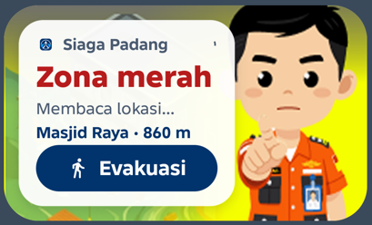 | 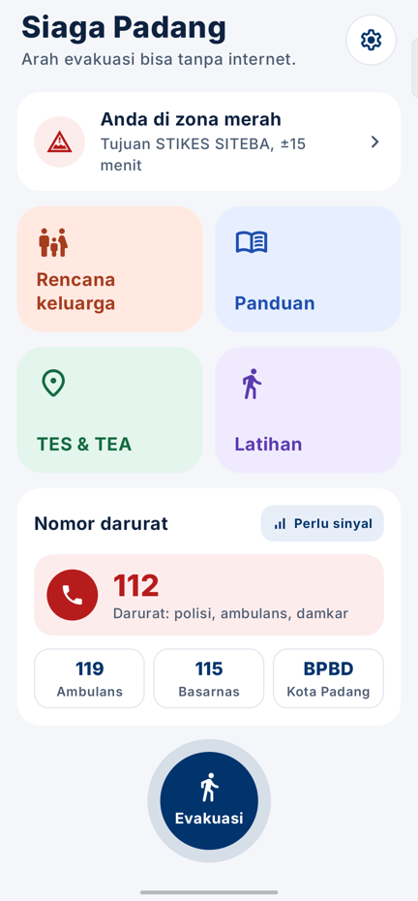
(a) Widget 4×2, zona merah | (b) Beranda
Gambar 7.1 Widget Layar Utama dan Beranda

7.3 Layar Evakuasi
Petunjuk berikutnya berada di bagian atas layar. Panah dan instruksi menyesuaikan arah hadap ponsel: bila pengguna belum menghadap jalur, arahan dapat menjadi “Ke kiri”, “Ke kanan”, atau “Putar balik”. Tujuan tetap terlihat saat pengguna diarahkan menuju jalan. Peta dapat digeser dan diputar, lalu dikembalikan ke posisi pengguna melalui tombol pemusatan. Tombol “Ada kendala?” di bagian bawah digunakan untuk melaporkan hambatan yang terlihat langsung.
Gambar 7.2(a) diambil dalam mode pesawat saat posisi berjarak 30 m dari jalan. Panah dan garis putus-putus berlabel “Masuk jalan di sini” menunjukkan titik masuk jalur. Kartu di bawah menampilkan tujuan, sisa waktu evakuasi, perkiraan waktu tempuh, dan waktu awal hitung mundur. Gambar 7.2(b) memperlihatkan peta besar. Pada Gambar 7.2(c), ketukan penanda TES atau TEA membuka rincian waktu tempuh, sumber data, dan perbandingan dengan tujuan yang dipilih. Tombol “Arahkan ke sini” digunakan untuk memilihnya.
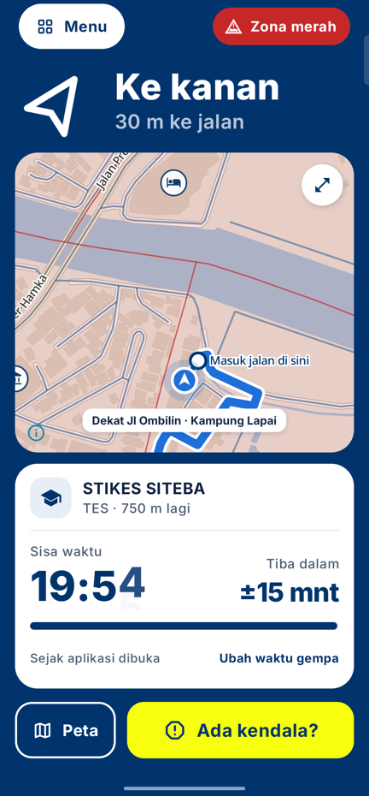 | 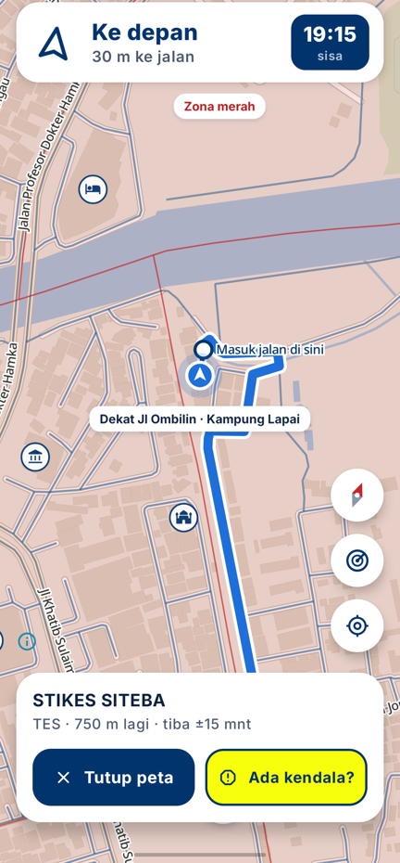 | 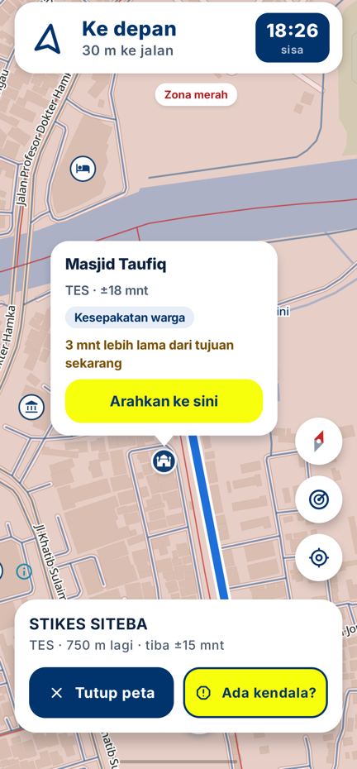
(a) Peta kecil, mode pesawat | (b) Peta besar | (c) Rincian TES dengan keterangan sumber data
Gambar 7.2 Layar Evakuasi

7.4 Peringatan dan Kedatangan
Gambar 7.3(a) menampilkan peringatan latihan berjudul “Latihan peringatan tsunami” dengan keterangan bahwa pesan ini bukan kejadian yang sebenarnya. Tombol “Lihat arah evakuasi” membuka arahan. Sesuai izin pengguna, peringatan yang diterima dapat ditampilkan sepenuhnya hingga di atas layar kunci. Gambar 7.3(b) memperlihatkan layar kedatangan setelah syarat jarak, ketelitian posisi, dan pembacaan berulang terpenuhi. Layar ini meminta pengguna untuk tetap di tempat sampai ada informasi resmi dan tidak kembali ke pantai atau zona merah. Nama titik temu keluarga dan tombol “Lapor selamat” ikut ditampilkan.
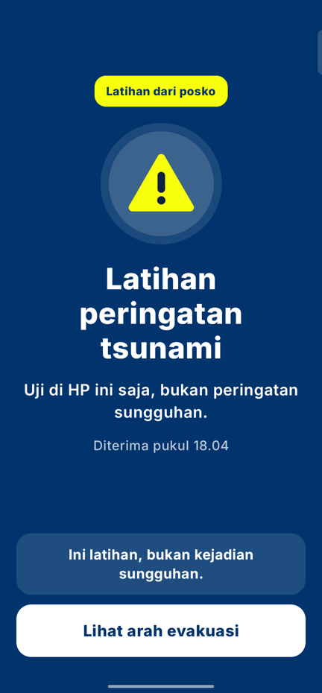 | 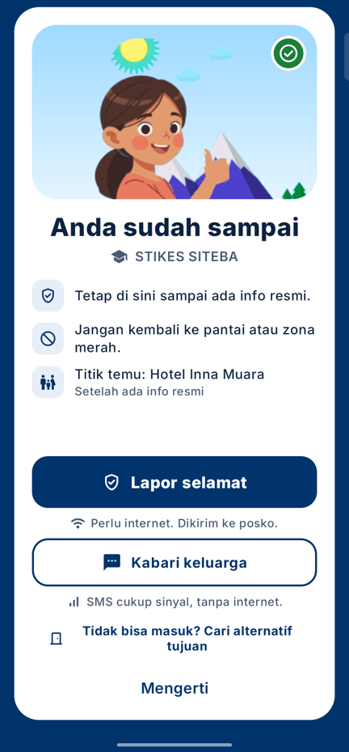
(a) Jendela peringatan latihan | (b) Layar kedatangan, mode pesawat
Gambar 7.3 Peringatan Tsunami dan Layar Kedatangan

7.5 Rencana Keluarga
Rencana keluarga dibuat dengan menentukan titik temu, menambahkan anggota, lalu membagikan rencana tersebut. Titik temu dapat berupa TES, TEA, atau tempat lain di zona hijau, seperti rumah kerabat. Aplikasi memilih tujuan evakuasi tiap anggota dari lokasi rutinnya, misalnya sekolah atau kantor, yang ditandai pada peta tanpa internet. Rencana dan kode keluarga dapat dibagikan melalui QR untuk dipindai dengan ponsel anggota lain. Rencana tidak memuat posisi anggota secara langsung. Setelah evakuasi, halaman Keluarga dapat menampilkan nama anggota yang sudah sampai, tempat, dan jam kedatangannya (Subbab 6.3). Gambar 7.4 memperlihatkan pengenalan fitur, rencana siap, dan layar berbagi QR.
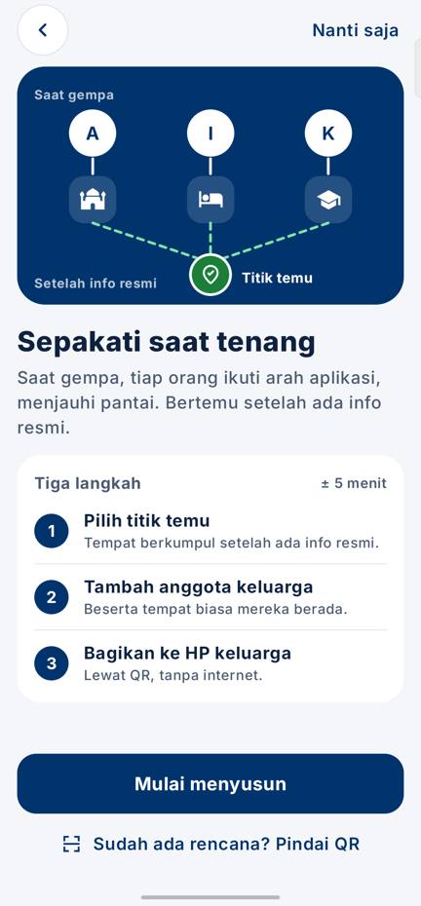 | 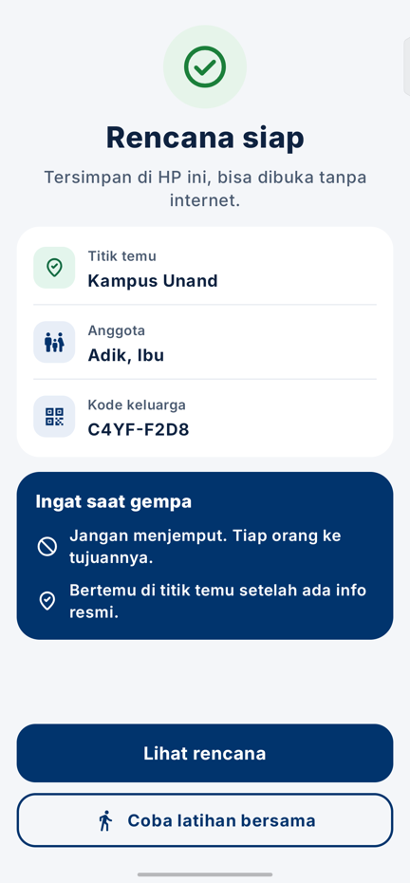 | 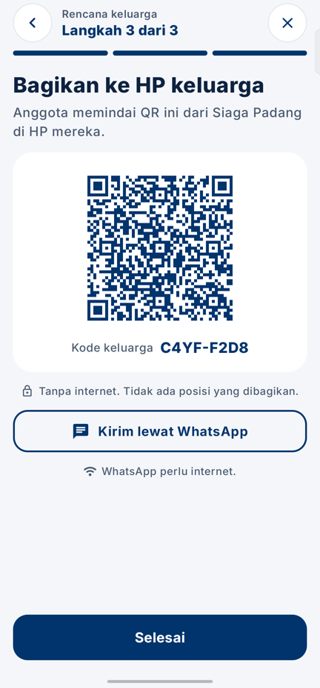
(a) Pengenalan | (b) Rencana siap | (c) Berbagi lewat kode QR
Gambar 7.4 Rencana Keluarga

7.6 Alur Antarlayar
Layar evakuasi menyediakan peta kecil untuk menonjolkan arahan dan peta besar untuk melihat jalur yang lebih luas. Peta tetap dapat digeser; pada peta besar, kontrol zona dan pilihan alternatif diringkas menjadi ikon. Layar evakuasi dapat dibuka melalui widget, ikon aplikasi, Beranda, atau peringatan resmi yang diterima. Arahan saat aplikasi diperkecil dan panduan membaca panah ditunjukkan pada Subbab 7.8.

7.7 Dashboard RKSP
Dashboard Ruang Kendali Siaga Padang (RKSP) merupakan halaman daring untuk pemantauan dan pengujian layanan Siaga Padang. Operator masuk menggunakan sandi operator. Melalui dashboard ini, operator dapat memantau sesi kejadian atau latihan, rekap laporan selamat, laporan jalan tertutup, informasi BMKG, latihan peringatan, serta pembaruan data wilayah. Dashboard ini masih berupa prototipe yang dioperasikan oleh tim dan belum dinyatakan sebagai layanan resmi BPBD Kota Padang.
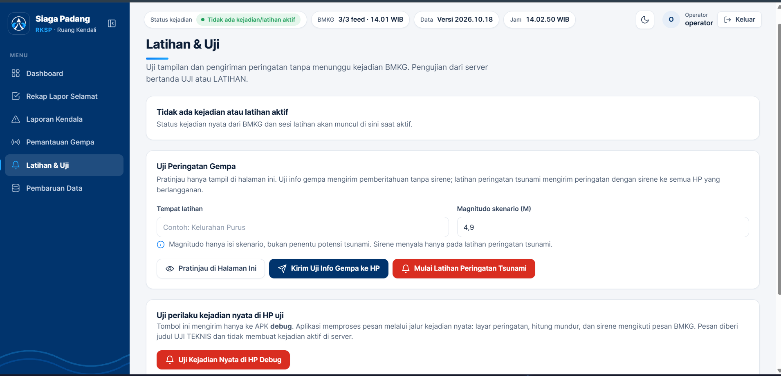(a) Kirim peringatan latihan
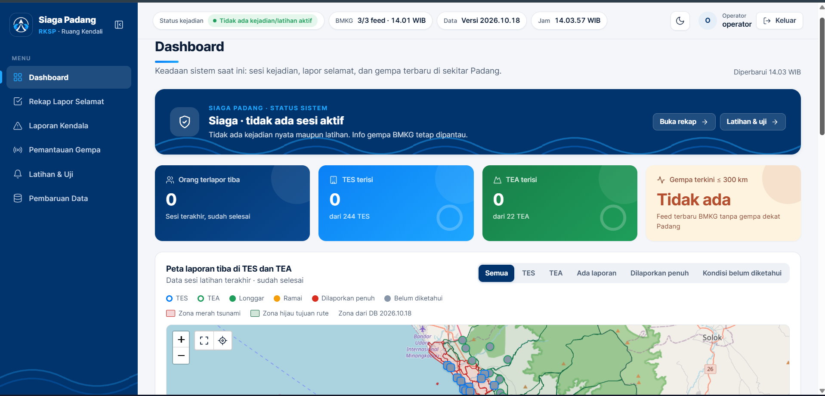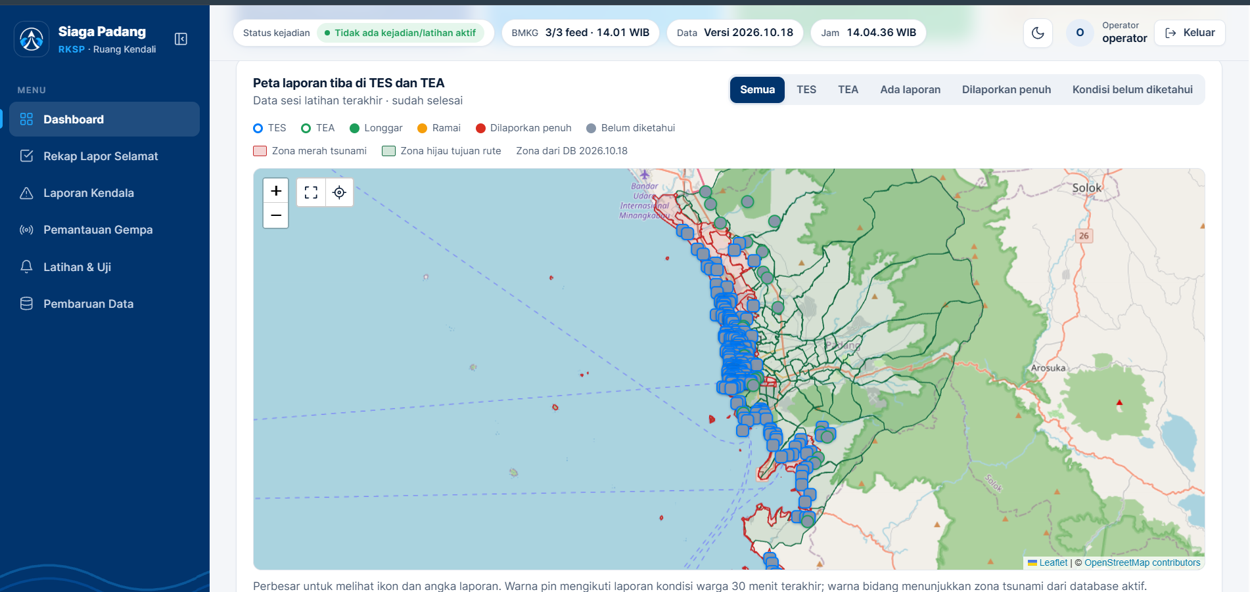
(b) Halaman Dashboard
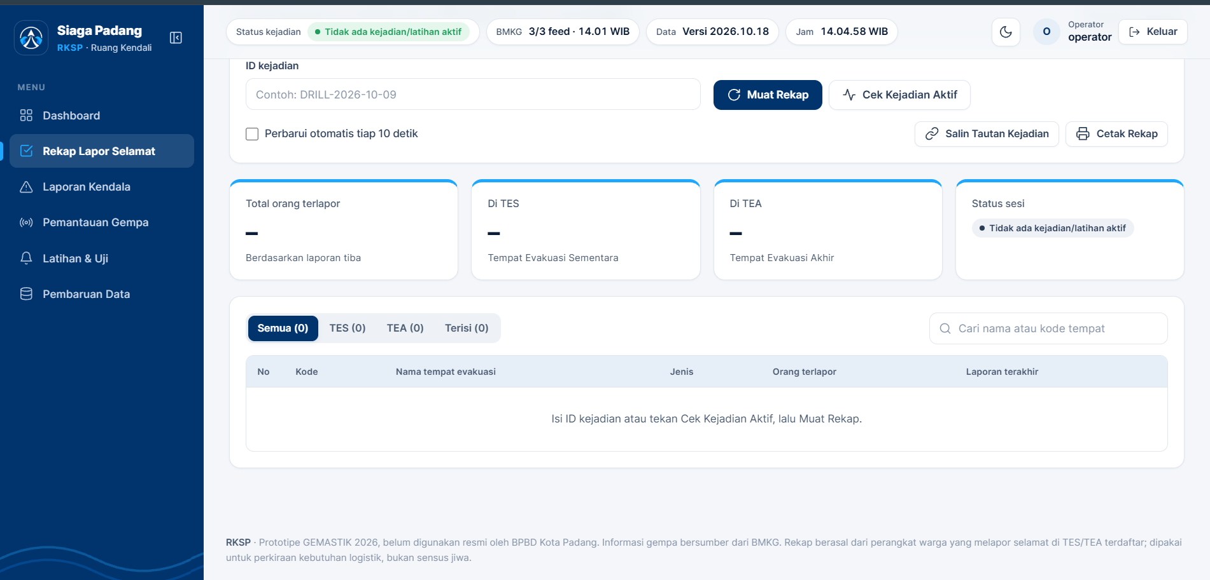(c) Rekap lapor selamat
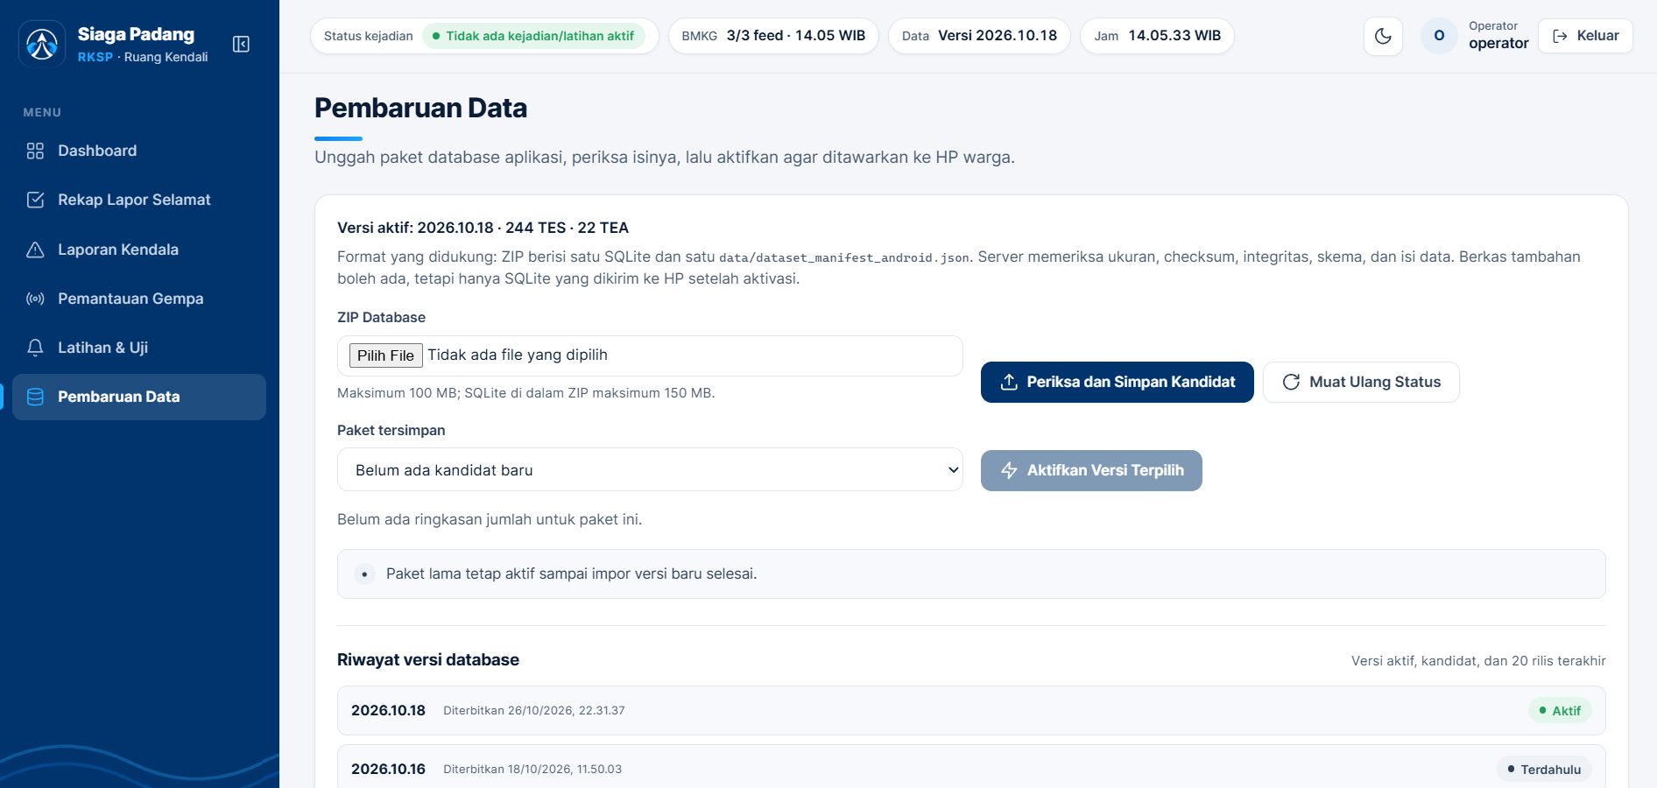(d) Pembaruan data wilayah
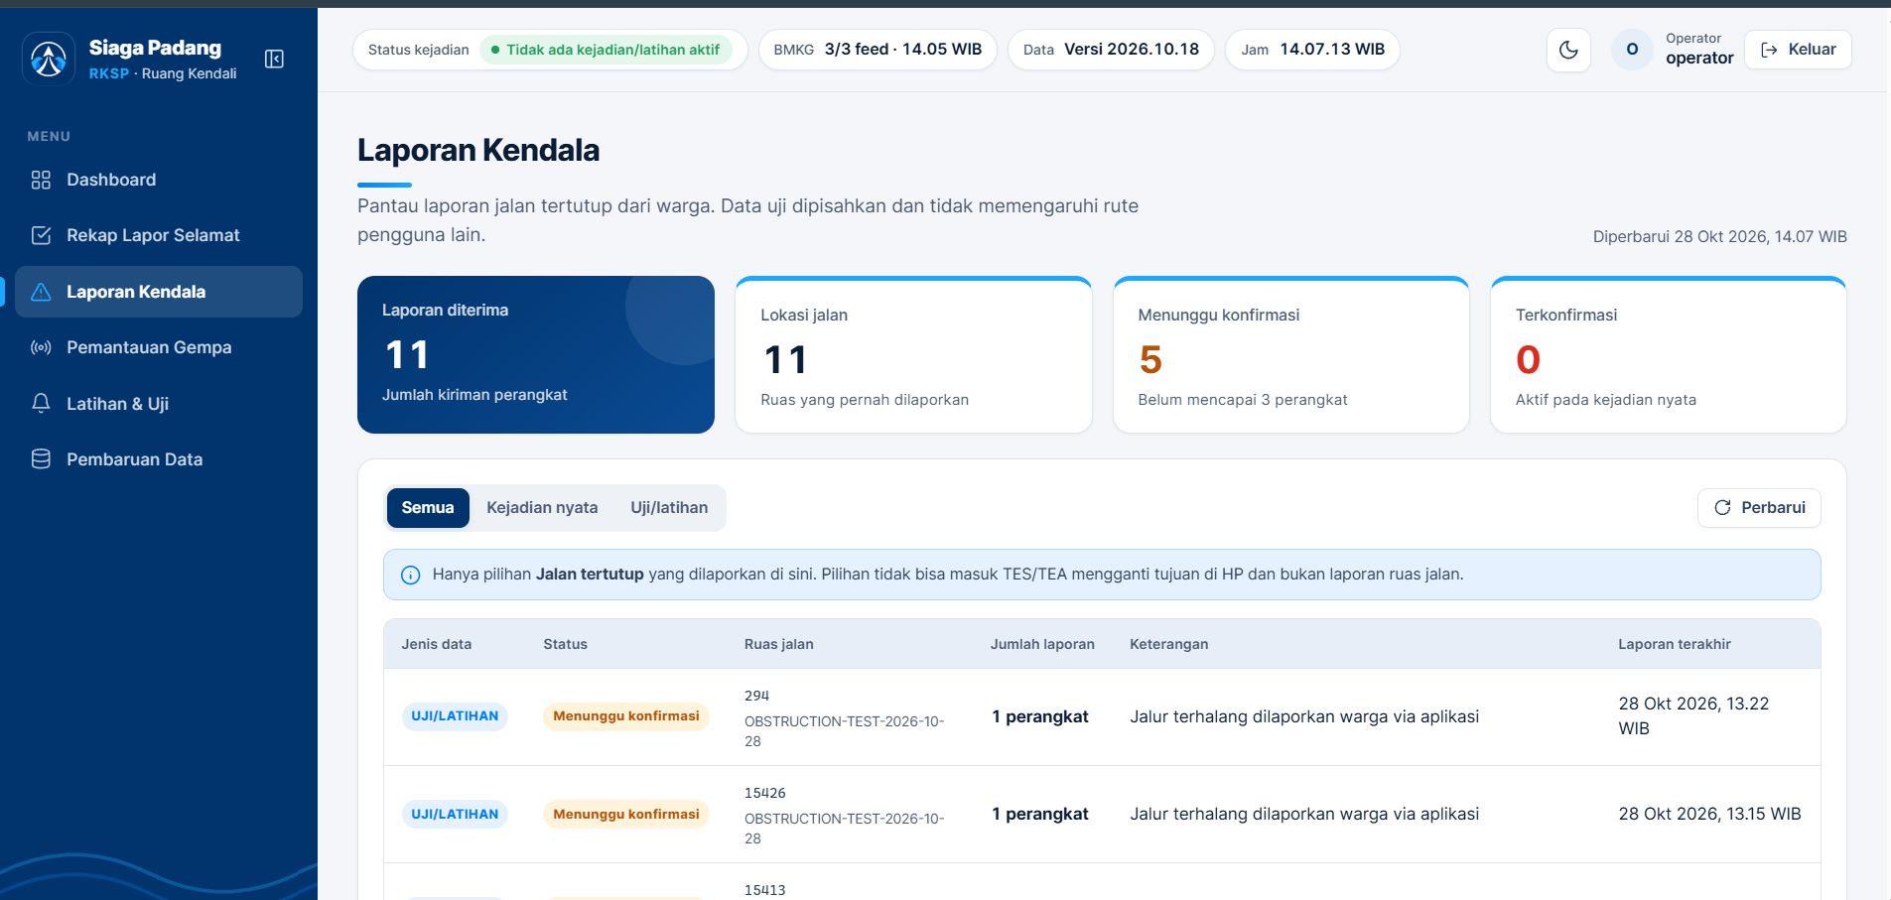(e) Laporan kendala
Gambar 7.5 Antarmuka RKSP Siaga Padang (Tangkapan dengan Data Versi 2026.10.18)
Pada halaman Latihan & Uji (Gambar 7.5a), operator dapat melihat pratinjau peringatan, mengirim uji informasi gempa tanpa sirene, atau memulai latihan peringatan tsunami. Pesan latihan diberi label LATIHAN dan diteruskan ke HP yang berlangganan; sirene dibunyikan pada latihan peringatan tsunami. Magnitudo yang diisi hanya menjelaskan skenario latihan dan tidak secara otomatis menentukan potensi tsunami.
Halaman utama menampilkan status sesi, ringkasan jumlah orang yang dilaporkan tiba, serta informasi gempa terbaru di sekitar Padang. Peta memperlihatkan persebaran TES dan TEA, zona merah, serta zona hijau. Warna kondisi tempat mengikuti laporan warga yang masih berlaku dan tidak menunjukkan daya tampung resmi. Menu Pemantauan Gempa menampilkan informasi BMKG dan status peringatan tsunami secara terpisah.
Pada Rekap Lapor Selamat, operator memilih ID kejadian untuk melihat jumlah orang yang dilaporkan tiba di TES dan TEA serta rincian per tempat evakuasi. Daftar dapat dicari, disaring, diperbarui secara otomatis, dan dicetak. Angka rekap menunjukkan jumlah orang yang dilaporkan tiba selama satu kejadian, bukan jumlah orang yang masih berada di tempat tersebut.
Menu Laporan Kendala menyajikan ringkasan kiriman laporan, ruas jalan yang dilaporkan, laporan yang menunggu konfirmasi, dan laporan yang terkonfirmasi. Laporan dapat dipilah antara kejadian nyata dan uji/latihan. Pada kejadian nyata, laporan menjadi terkonfirmasi secara otomatis jika tiga perangkat berbeda melaporkan ruas yang sama dalam waktu 15 menit dan lokasi laporan berjarak paling jauh 50 meter dari ruas tersebut. Laporan uji/latihan diberi label khusus dan tidak memengaruhi rute pengguna.
Melalui Pembaruan Data, operator mengunggah paket ZIP berisi basis data SQLite dan manifest aplikasi. Sebelum paket dapat diaktifkan, server memeriksa ukuran, checksum, integritas berkas, struktur tabel, dan jumlah data.

7.8 Arahan Lanjutan dan Panduan Membaca Panah
Gambar 7.6 menunjukkan pilihan arahan ke TEA dari zona hijau serta instruksi saat arah hadap belum sesuai dengan jalur. Pengguna memilih sendiri apakah akan melanjutkan ke TEA; hitung mundur tidak digunakan. Nama FK Unand pada gambar merujuk pada area evakuasi dalam data BPBD.
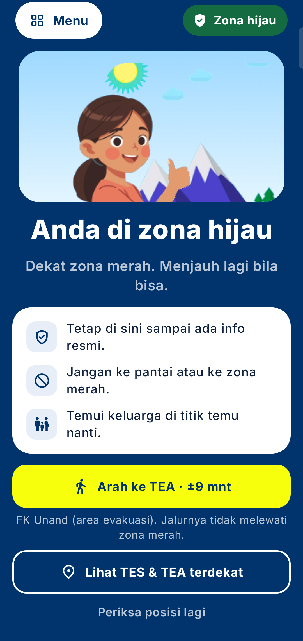 | 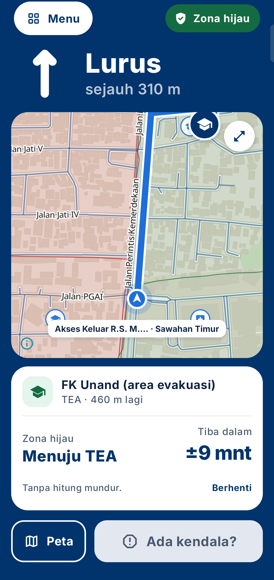
(a) Pilihan TEA dari zona hijau | (b) Menuju TEA tanpa hitung mundur
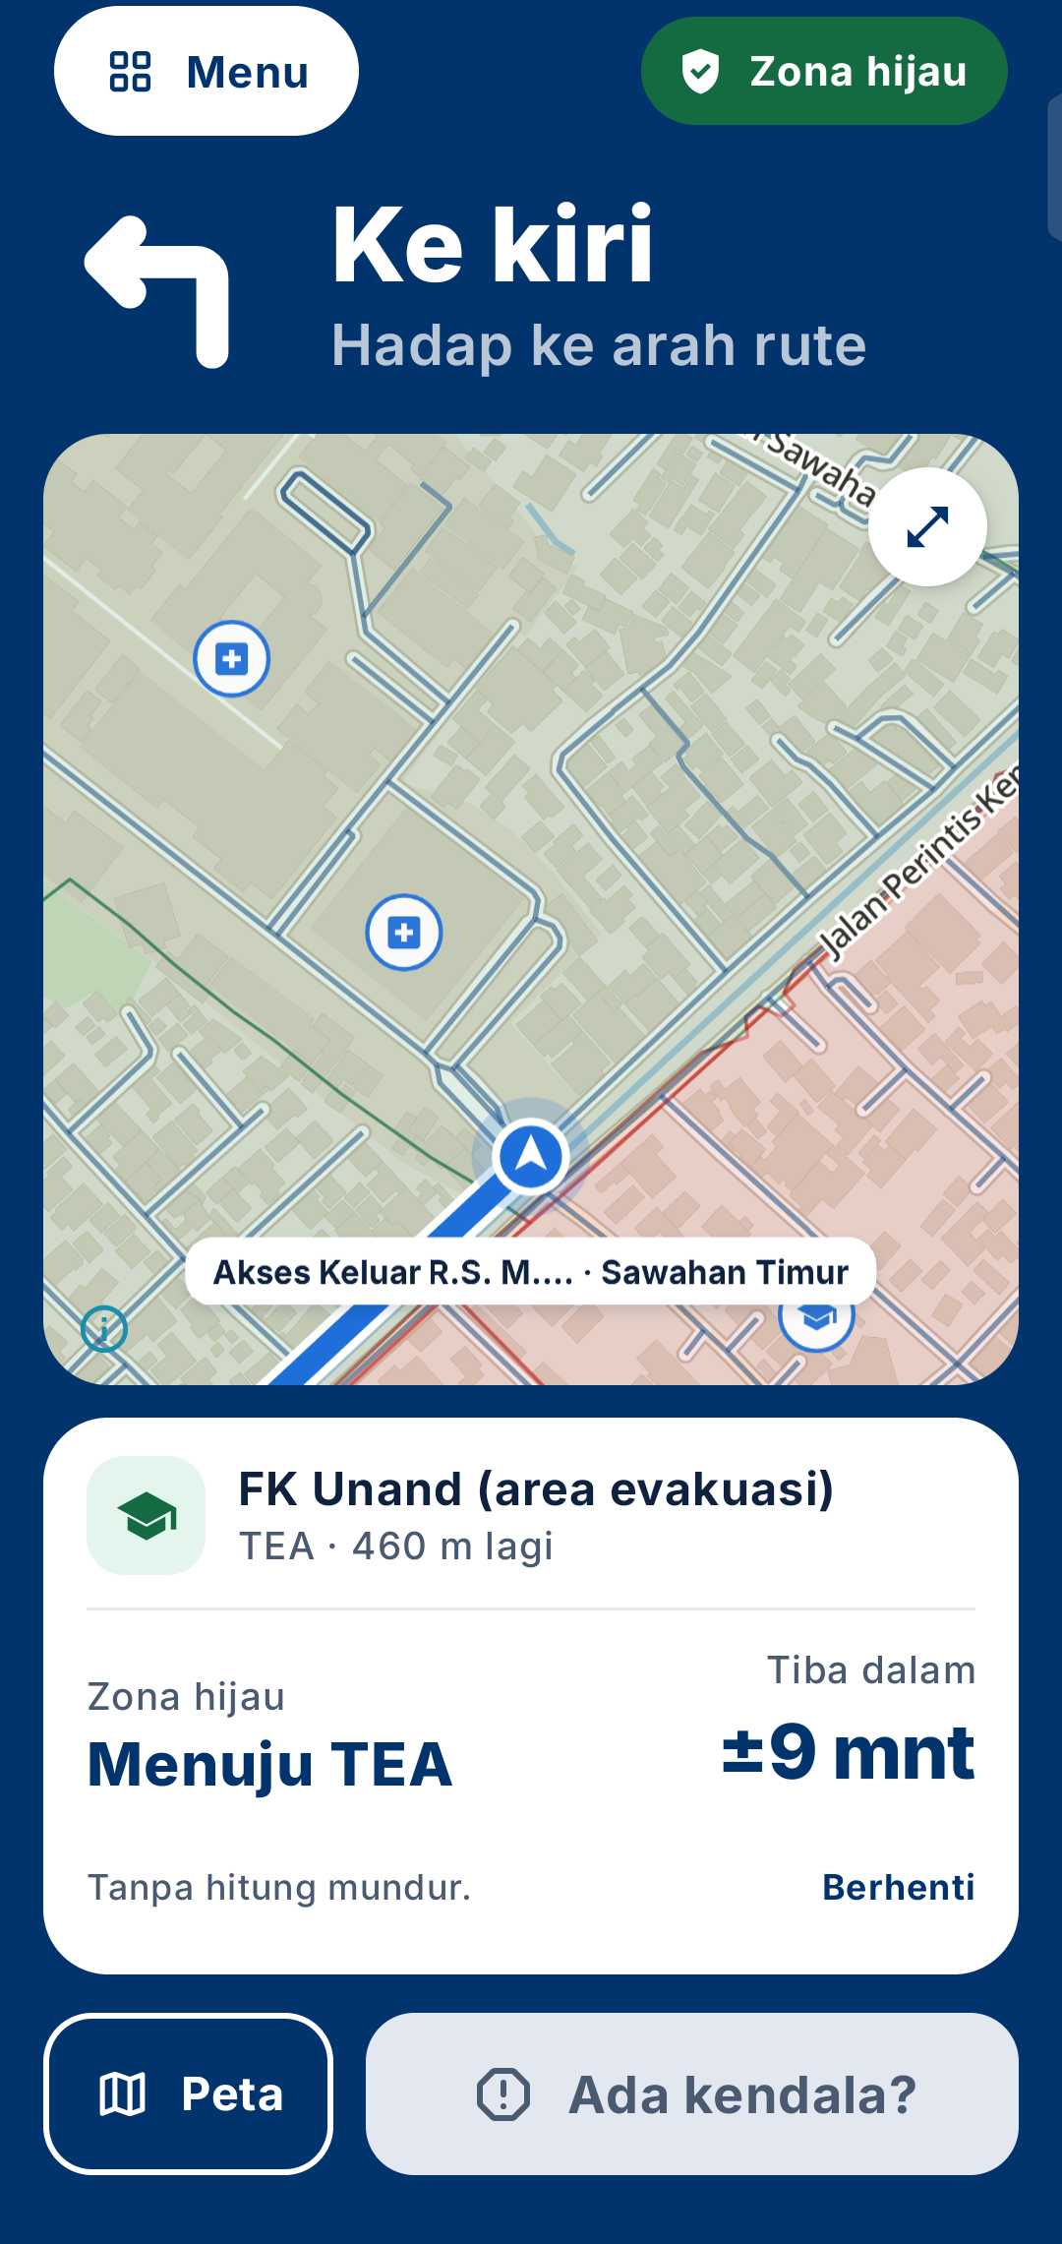 | 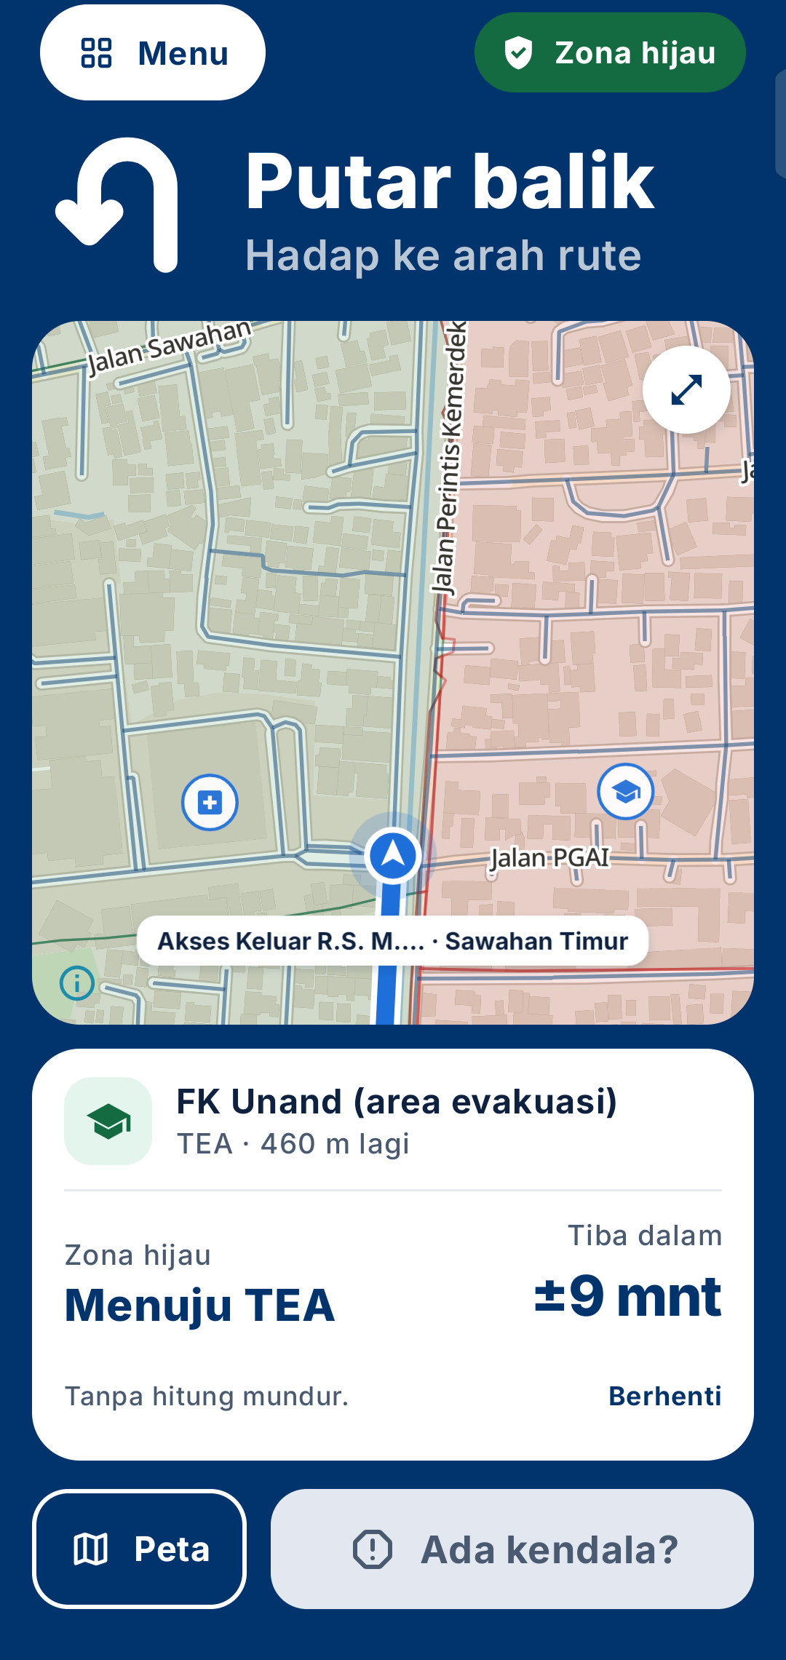
(c) Menyesuaikan arah hadap | (d) Instruksi saat membelakangi jalur
Gambar 7.6 Arahan dari Zona Hijau dan Penyesuaian Arah Hadap
Pada Gambar 7.7, peraga “Cara membaca panah” mempertahankan gambar ponsel tegak dan memutar lingkungan di sekitarnya. Peraga ini tersedia pada pengenalan awal dan halaman Panduan evakuasi; mode coba memakai kompas ponsel. Jendela kecil dan notifikasi perjalanan membuat arahan tetap terlihat saat pengguna membuka tampilan lain, dan notifikasi menyediakan tombol “Hentikan arahan”. Tangkapan menggunakan data 2026.10.18 dan lokasi uji.
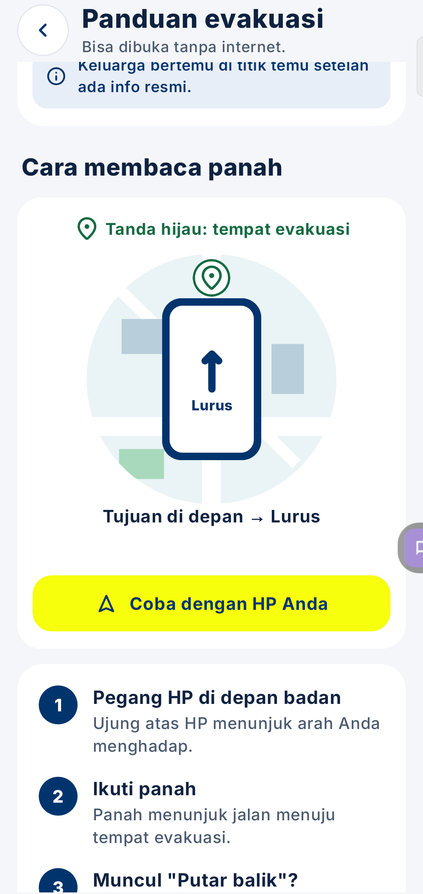 | 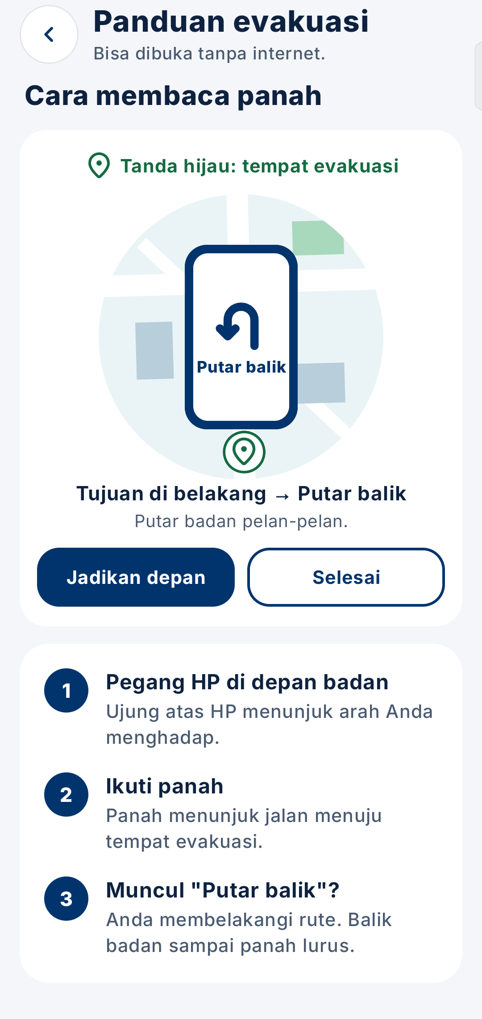
(a) Coba arah lurus | (b) Coba arah di belakang
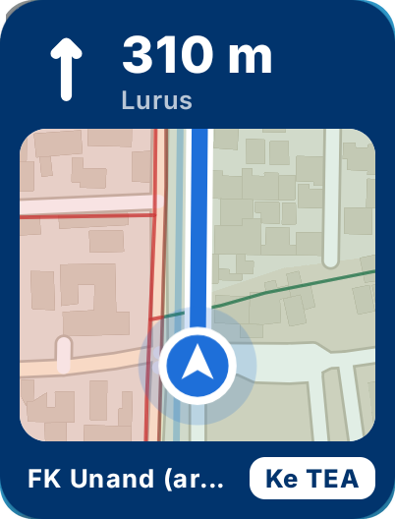 | 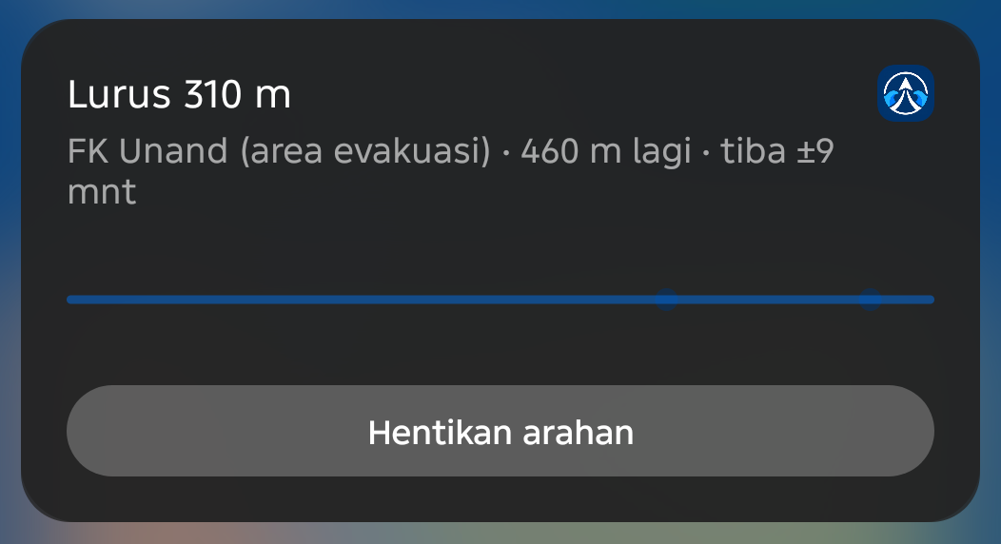
(c) Jendela arahan kecil | (d) Notifikasi perjalanan
Gambar 7.7 Panduan Membaca Panah dan Arahan di Luar Layar Utama

BAB VIII. DOKUMENTASI CARA PENGGUNAAN PERANGKAT LUNAK

8.1 Kebutuhan Sistem
Siaga Padang memerlukan ponsel dengan sensor lokasi dan arah, ruang penyimpanan, serta izin yang sesuai. Internet digunakan untuk fungsi pelengkap. Tabel 8.1 merinci kebutuhan minimum aplikasi.
Tabel 8.1 Kebutuhan Minimum Penggunaan Aplikasi
Aspek | Kebutuhan
Versi Android | Android 6.0 atau lebih baru (tingkat API Android 23 ke atas)
Ruang kosong | Sekurang-kurangnya 250 MB
Sensor | GPS untuk posisi; magnetometer atau sensor arah yang didukung ponsel untuk kompas
Izin | Akses lokasi dan notifikasi; izin tambahan bersifat pilihan
Jaringan | Navigasi inti dapat digunakan tanpa internet; penerimaan informasi baru dari server memerlukan internet

8.2 Pemasangan dan Persiapan
Tabel 8.2 menyediakan dua paket pemasangan versi 0.3.1.
Tabel 8.2 Paket Pemasangan Siaga Padang Versi 0.3.1
Paket | Ukuran | Tautan unduhan
arm64 | 34,6 MB | Unduh APK arm64
Universal | 70,5 MB | Unduh APK Universal
Nilai SHA-256 untuk memeriksa APK arm64: 461d50cdef911445de83d82991969d2382a7c5960ef296261fe7316c6129dd17. Untuk APK universal: 371bdadde8416014f279031a633b39a5c286faa8b84aecc1dfcae9838e19aacc.
1. Unduh Siaga Padang versi 0.3.1 melalui tautan pada Tabel 8.2. Pilih APK arm64 untuk ponsel Android 64-bit, atau APK universal jika tidak kompatibel. Pasang aplikasi; basis data navigasi dan peta dasar sudah disertakan.
2. Ikuti pengenalan awal dan peraga “Cara membaca panah”, lalu berikan izin lokasi serta notifikasi ketika diminta.
3. Pada langkah “Siapkan sekarang”, aktifkan “Buka otomatis saat peringatan” untuk Android 14 ke atas. Jika diperlukan, izinkan “Buka juga saat HP dipakai” dan “Sirine saat Jangan Ganggu” melalui pengaturan yang ditampilkan.
4. Tambahkan widget 2×2 atau 4×2 petak melalui menu widget layar utama ponsel, atau tekan “Pasang” pada Pengaturan aplikasi.
5. Susun rencana keluarga, atau pindai QR rencana dari ponsel anggota keluarga lain.
6. Tekan “Coba bunyi sirine” di Pengaturan untuk mengenali bunyi peringatan. Buka Latihan dan pilih titik di zona merah untuk mencoba navigasi.

8.3 Penggunaan Saat Kejadian
1. Jika gempa terasa lebih dari 30 detik, baik pelan maupun kuat, ikuti prosedur BPBD untuk keluar dari bangunan dan melakukan evakuasi.
2. Buka Siaga Padang melalui widget, ikon aplikasi, atau tombol “Evakuasi” di Beranda. Jika peringatan resmi diterima dan izinnya sudah diberikan, layar evakuasi dapat terbuka otomatis.
3. Lihat status zona, tujuan, dan panah. Putar badan sesuai petunjuk “Ke kiri”, “Ke kanan”, atau “Putar balik” hingga menghadap jalur, lalu ikuti petunjuk berikutnya.
4. Berjalan cepat sambil memperhatikan keadaan sekitar. Jika belum berada di jalan, ikuti arah garis putus-putus menuju jalur melalui akses yang dapat dilalui. Dahulukan rambu dan arahan petugas.
5. Jika memungkinkan, isi “Gempa terasa kapan?” agar sisa waktu dihitung dari waktu gempa yang Anda alami. Isian ini tidak wajib.
6. Tekan “Ada kendala?” jika melihat langsung hambatan pada jalur.
7. Setelah tiba, tetap di tempat evakuasi sampai ada informasi resmi dari BMKG atau pemerintah daerah. Jangan kembali ke pantai. Jika sudah di zona hijau, gunakan tawaran “Arah ke TEA” bila ingin menuju tempat berkumpul melalui jalur yang ditampilkan.

8.4 Pemecahan Masalah
Tabel 8.3 memuat langkah singkat untuk mengatasi masalah posisi, arah, tampilan peta, dan informasi daring saat memakai aplikasi.
Tabel 8.3 Pemecahan Masalah yang Umum Dijumpai
Kondisi | Tindakan
Posisi tidak terbaca | Periksa izin lokasi aplikasi, aktifkan layanan lokasi atau GPS ponsel, dan cari area terbuka
Arah tidak stabil | Kalibrasi kompas ponsel dan jauhkan dari benda bermagnet agar pembacaan arah lebih stabil
Detail peta tidak tampil | Gunakan garis jalur, batas zona, posisi pengguna, dan penanda tujuan yang masih terlihat pada peta
Informasi BMKG tidak tersedia | Jika gempa terasa lebih dari 30 detik, segera evakuasi sesuai prosedur BPBD. Jangan menunggu informasi baru; navigasi tetap dapat dipakai tanpa internet
Semua pilihan jalur alternatif tidak dapat digunakan | Garis lurus menunjukkan arah tujuan, bukan jalan yang pasti dapat dilalui. Cari akses yang tersedia dengan mengikuti rambu, keadaan sekitar, dan arahan petugas
Posisi di luar cakupan | Ikuti rambu dan petugas di lapangan; data aplikasi hanya mencakup Kota Padang
Notifikasi tidak muncul | Izinkan notifikasi Siaga Padang pada pengaturan ponsel dan nonaktifkan pembatasan penghemat baterai untuk aplikasi ini
Sirene tidak berbunyi | Pastikan “Bunyi alarm peringatan” menyala; untuk mode Jangan Ganggu, berikan izin “Sirine saat Jangan Ganggu”
Widget tidak dapat ditambahkan pada ponsel Infinix (XOS) | Mulai ulang aplikasi layar utama (peluncur) atau ponsel untuk memperbarui daftar widget, lalu tambahkan widget lagi

8.5 Peringatan Penggunaan
Siaga Padang membantu menentukan arah evakuasi. Tetap ikuti peringatan BMKG, rambu BPBD, dan arahan petugas. Status zona hijau mengikuti peta yang digunakan oleh aplikasi; status ini tidak menjamin pengguna terbebas dari seluruh bahaya, termasuk tsunami, gempa, longsor, atau kerusakan bangunan. Jika arahan aplikasi berbeda dengan petugas di lapangan, ikuti petugas.

DAFTAR PUSTAKA
[1] Badan Meteorologi, Klimatologi, dan Geofisika, “Tentang Gempa di Selat Sunda dan Mentawai–Siberut yang ‘Tinggal Menunggu Waktu’,” 19 Agustus 2024. [Daring]. Tersedia: https://www.bmkg.go.id/berita/utama/tentang-gempa-di-selat-sunda-dan-mentawai-siberut-yang-tinggal-menunggu-waktu. [Diakses: 10 Agustus 2026].
[2] Badan Meteorologi, Klimatologi, dan Geofisika, “BMKG Dorong Kota Padang Wujudkan Tsunami Ready Community, Tingkatkan Kesiapsiagaan Gempa dan Tsunami,” 1 Oktober 2022. [Daring]. Tersedia: https://www.bmkg.go.id/berita/utama/bmkg-dorong-kota-padang-wujudkan-tsunami-ready-community-tingkatkan-kesiapsiagaan-gempa-dan-tsunami. [Diakses: 10 Agustus 2026].
[3] Pemerintah Kota Padang, “Lebih 200 Ribu Warga Kota Padang Bakal Ikuti Drill Gempa Bumi Berpotensi Tsunami,” 21 Oktober 2025. [Daring]. Tersedia: https://padang.go.id/berita/lebih-200-ribu-warga-kota-padang-bakal-ikuti-drill-gempa-bumi-berpotensi-tsunami. [Diakses: 10 Agustus 2026].
[4] Badan Penanggulangan Bencana Daerah Kota Padang, Dokumen Kajian Risiko Bencana Kota Padang Provinsi Sumatera Barat 2023–2027. Padang: BPBD Kota Padang, 2022.
[5] Pemerintah Kota Padang dan Badan Penanggulangan Bencana Daerah Kota Padang, Peta Tempat Evakuasi Sementara dan Lokasi Potensial Shelter, skala 1:15.000. Padang: Pemerintah Kota Padang bekerja sama dengan KOGAMI dan Mercy Corps Indonesia, t.t.
[6] OpenStreetMap Foundation, “Copyright and License,” [Daring]. Tersedia: https://www.openstreetmap.org/copyright. [Diakses: 10 Agustus 2026].
[7] Badan Penanggulangan Bencana Daerah Kota Padang, Materi Sosialisasi Simulasi Gempa Berpotensi Tsunami Kota Padang. Padang: BPBD Kota Padang, 2025. Dokumen internal.
[8] Pemerintah Kota Padang, “Padang Sigap,” [Daring]. Tersedia: https://padang.go.id/padangsigap. [Diakses: 10 Agustus 2026].
[9] Badan Nasional Penanggulangan Bencana dan Pemerintah Kota Padang, Dokumen Jalur Evakuasi Bencana Tsunami Kota Padang, Provinsi Sumatera Barat: Perencanaan dan Rekomendasi 2014–2019. Padang, 2013. [Daring]. Tersedia: https://inarisk.bnpb.go.id/renevak_kotapadang/download/DOK%20JALUR%20EVAKUASI%20BENCANA%20TSUNAMI%20KOTA%20PADANG.PDF. [Diakses: 17 Agustus 2026].
[10] Badan Penanggulangan Bencana Daerah Kota Padang, wawancara dengan R. J. Alexander (Kepala Bidang Kedaruratan dan Logistik) pada 28 September 2026, D. Harzandy (Kepala Bidang Pencegahan dan Kesiapsiagaan) pada 5 Oktober 2026, dan R. Yunanda (Analis Bencana, Bidang Pencegahan dan Kesiapsiagaan) pada 7 Oktober 2026, Padang. Komunikasi pribadi.
[11] Google Research, “Android Earthquake Alerts: A Global System for Early Warning,” 17 Juli 2025. [Daring]. Tersedia: https://research.google/blog/android-earthquake-alerts-a-global-system-for-early-warning/. [Diakses: 10 Agustus 2026].
[12] H. A. Fina dan P. R. Rahmad, “Pemetaan Bangunan Gedung Engineered Structure sebagai Vertikal Evakuasi Shelter Berdasarkan Ketinggian Jangkauan Tsunami di Kota Padang,” Jurnal Pendidikan Tambusai, vol. 10, no. 2, hlm. 9992–10001, 2026.
[13] L. O. Andreas, F. Ashar, dan N. Zuwida, “Analisa Parameter Kebutuhan Jarak dan Waktu Zona Rawan Tsunami pada Proses Evakuasi Masyarakat Kota di Padang,” CIVED, vol. 9, no. 3, hlm. 291–296, 2022, doi: 10.24036/cived.v9i3.336.
[14] D. Setyawan dan Y. Basuki, “Analisis Topografi dalam Penentuan Jalur Evakuasi Tsunami di Kota Padang,” Jurnal Pembangunan Wilayah dan Kota, vol. 17, no. 1, hlm. 48–58, 2021, doi: 10.14710/pwk.v17i1.22358.
[15] Anisya dan G. Y. Swara, “Aplikasi Pencarian Shelter Tsunami Terdekat di Kota Padang Menggunakan Metode Best First Search,” Jurnal Teknoif, vol. 5, no. 1, hlm. 63–70, 2017, doi: 10.21063/jtif.2017.V5.1.63-70.
[16] F. Ashar, D. Amaratunga, dan R. Haigh, “Tsunami Evacuation Routes Using Network Analysis: A Case Study in Padang,” Procedia Engineering, vol. 212, hlm. 109–116, 2018, doi: 10.1016/j.proeng.2018.01.015.
[17] T. Takabatake, K. Asai, H. Kakuta, dan N. Hasegawa, “Optimizing Evacuation Paths Using Agent-Based Evacuation Simulations and Reinforcement Learning,” International Journal of Disaster Risk Reduction, vol. 117, art. 105173, 2025, doi: 10.1016/j.ijdrr.2024.105173.
[18] D. Purbani et al., “Tsunami Evacuation Model in the Panimbang Subdistrict, Banten Province, Indonesia: GIS- and Agent-Based Modeling Approaches,” Geographia Technica, vol. 18, no. 2, hlm. 132–148, 2023, doi: 10.21163/GT_2023.182.10.
[19] D. Yuandita, Hardiansyah, L. Z. Mase, K. Amri, dan F. Supriani, “Agent-Based Modeling of Vertical Tsunami Evacuation in Enggano Island, Indonesia: Route Dynamics, Shelter Capacity, and Behavioral Performance,” Journal of the Civil Engineering Forum, vol. 12, no. 2, hlm. 171–190, 2026, doi: 10.22146/jcef.24204.
[20] E. Mas, S. Koshimura, F. Imamura, A. Suppasri, A. Muhari, dan B. Adriano, “Recent Advances in Agent-Based Tsunami Evacuation Simulations: Case Studies in Indonesia, Thailand, Japan and Peru,” Pure and Applied Geophysics, vol. 172, hlm. 3409–3424, 2015, doi: 10.1007/s00024-015-1105-y.
[21] Badan Nasional Penanggulangan Bencana, “InaRISK,” [Daring]. Tersedia: https://inarisk.bnpb.go.id/. [Diakses: 10 Agustus 2026].
[22] Badan Meteorologi, Klimatologi, dan Geofisika, “InaTEWS: Indonesia Tsunami Early Warning System,” [Daring]. Tersedia: https://inatews.bmkg.go.id/. [Diakses: 10 Agustus 2026].
[23] NANOOS, “NVS Tsunami Evacuation,” App Store, versi 2.6, 2025. [Daring]. Tersedia: https://apps.apple.com/us/app/nvs-tsunami-evacuation/id478984841. [Diakses: 27 September 2026].
[24] Oregon Department of Geology and Mineral Industries, “Interactive Tsunami Evacuation Maps Now Show Fastest Street Paths to Safety on Oregon Coast,” 11 Maret 2021. [Daring]. Tersedia: https://apps.oregon.gov/oregon-newsroom/OR/DOGAMI/Posts/Post/interactive-tsunami-evacuation-maps-now-show-fastest-street-paths-to-safety-on-oregon-coast-84686. [Diakses: 27 September 2026].
[25] 1st Media Corporation, “Zenkoku Hinanjo Guide,” Google Play. [Daring]. Tersedia: https://play.google.com/store/apps/details?id=jp.hinanjyo.guide. [Diakses: 27 September 2026].
[26] Google, “Use Google Maps offline,” Google Maps Help. [Daring]. Tersedia: https://support.google.com/maps/answer/6291838. [Diakses: 27 September 2026].
[27] W. K. Kellogg Foundation, Logic Model Development Guide. Battle Creek, MI, Amerika Serikat: W. K. Kellogg Foundation, Januari 2004, hlm. 2, 8, 45–48. [Daring]. Tersedia: https://www.uaex.uada.edu/support-units/program-staff-development/docs/Logic%20Model%20Development%20Guide.pdf. [Diakses: 24 Oktober 2026].
[28] International Organization for Standardization, Ergonomics of Human-System Interaction—Part 11: Usability: Definitions and Concepts, ISO 9241-11:2018, edisi ke-2. Jenewa, Swiss: ISO, Maret 2018. [Daring]. Tersedia: https://www.iso.org/standard/63500.html. [Diakses: 24 Oktober 2026].
[29] StatCounter, “Mobile Operating System Market Share Indonesia,” Juli 2026. [Daring]. Tersedia: https://gs.statcounter.com/os-market-share/mobile/indonesia. [Diakses: 10 Agustus 2026].
[30] Badan Penanggulangan Bencana Daerah Kota Padang, Basemap Kajian Risiko Bencana Kota Padang 2023–2027: Lapisan Bangunan (Bangunan_AR). Padang: BPBD Kota Padang, 2022. Data geospasial, tidak dipublikasikan.
[31] A. R. Mawson, “Understanding Mass Panic and Other Collective Responses to Threat and Disaster,” Psychiatry: Interpersonal and Biological Processes, vol. 68, no. 2, hlm. 95–113, 2005, doi: 10.1521/psyc.2005.68.2.95.
[32] Federal Emergency Management Agency, Guidelines for Design of Structures for Vertical Evacuation from Tsunamis, 3rd ed., FEMA P-646. Washington, DC: FEMA, Agustus 2019. [Daring]. Tersedia: https://www.weather.gov/media/itic-car/vertical_evac/FEMAP646_ThirdEdition_508.pdf. [Diakses: 25 Oktober 2026].
[33] J. Leach, “Why People ‘Freeze’ in an Emergency: Temporal and Cognitive Constraints on Survival Responses,” Aviation, Space, and Environmental Medicine, vol. 75, no. 6, hlm. 539–542, 2004.
[34] J. Santos-Reyes dan T. Gouzeva, “Mexico City’s Residents Emotional and Behavioural Reactions to the 19 September 2017 Earthquake,” Environmental Research, vol. 186, art. 109482, 2020, doi: 10.1016/j.envres.2020.109482.
[35] World Wide Web Consortium, “Web Content Accessibility Guidelines (WCAG) 2.1,” W3C Recommendation, 5 Juni 2018. [Daring]. Tersedia: https://www.w3.org/TR/WCAG21/. [Diakses: 25 Oktober 2026].

GLOSARIUM
Glosarium ini menjelaskan singkatan dan istilah yang digunakan dalam laporan. Istilah teknis juga dijelaskan saat pertama kali diperlukan dalam pembahasan. Kata atau ungkapan bahasa asing dicetak miring.
Singkatan atau istilah | Kepanjangan atau arti
ABI | Application Binary Interface, ketentuan yang mengatur kecocokan program dengan arsitektur prosesor. Berkas APK dibuat untuk arsitektur yang sesuai dengan ponsel.
API level | Nomor yang menunjukkan versi antarmuka pemrograman Android (Application Programming Interface). Nomor ini digunakan untuk menentukan kompatibilitas aplikasi.
APK | Android Package Kit, berkas pemasangan aplikasi Android
basis data | Kumpulan data yang disusun secara terstruktur agar dapat dicari dan dibaca oleh aplikasi.
BMKG | Badan Meteorologi, Klimatologi, dan Geofisika
BNPB | Badan Nasional Penanggulangan Bencana
BPBD | Badan Penanggulangan Bencana Daerah
branch | Cabang pengembangan dalam Git yang memungkinkan perubahan kode dikerjakan terpisah sebelum digabungkan.
checksum | Nilai yang dihitung dari isi berkas dan dibandingkan dengan nilai acuan untuk mendeteksi perubahan atau kerusakan berkas.
commit | Catatan satu perubahan kode dalam Git beserta penandanya. Penanda ini membantu tim mengetahui versi kode yang dipakai saat pengujian.
daring | Terhubung atau dilakukan melalui jaringan internet.
dashboard BPBD | Halaman pengelolaan daring yang disiapkan untuk petugas BPBD (saat ini dioperasikan tim), yang memuat rekap lapor selamat, pemantauan gempa, peringatan latihan, dan pembaruan data wilayah.
debug | Versi pengembangan aplikasi untuk pemeriksaan dan pengukuran. Versi ini dibedakan dari versi rilis yang disiapkan untuk pengguna.
desain V4 | Desain antarmuka versi keempat, digunakan pada tampilan akhir aplikasi.
Dijkstra | Algoritma untuk mencari jalur dengan biaya paling kecil, seperti jarak atau waktu tempuh, pada suatu jaringan.
dp | Density-independent pixel, satuan ukuran antarmuka Android agar ukuran tampilan menyesuaikan kepadatan piksel layar.
emulator | Program yang meniru ponsel Android di komputer
ERD | Entity relationship diagram, diagram yang menunjukkan tabel-tabel dalam basis data beserta hubungan di antaranya.
F-01 sampai F-14 | Kode kebutuhan fungsional, yaitu fungsi yang perlu disediakan aplikasi (Tabel 5.2).
FEMA | Federal Emergency Management Agency, badan penanggulangan kedaruratan Amerika Serikat
geofence | Batas wilayah virtual di sekitar suatu posisi. Aplikasi dapat menerima pemberitahuan ketika perangkat melewati batas tersebut.
geometri jalan | Bentuk dan letak ruas jalan yang diwakili oleh urutan koordinat pada peta.
GPS | Global Positioning System, sistem penentu posisi berbasis satelit
graf | Model jaringan yang terdiri atas titik-titik (simpul) dan bagian jalan penghubungnya (ruas), untuk menghitung jalur.
HMAC | Hash-based Message Authentication Code, nilai pemeriksaan yang dihitung dengan kunci rahasia sehingga data aslinya tidak perlu disimpan.
InaEEWS | Indonesia Earthquake Early Warning System, sistem peringatan dini gempa BMKG
InaRISK | Portal kajian risiko bencana milik BNPB
InaTEWS | Indonesia Tsunami Early Warning System, sistem peringatan dini tsunami BMKG
ISO | International Organization for Standardization, organisasi penyusun standar internasional.
jalur | Urutan ruas jalan yang menghubungkan posisi awal dengan tujuan evakuasi.
KRB | Kajian Risiko Bencana
kueri | Permintaan kepada basis data untuk mengambil atau menyaring data yang diperlukan aplikasi.
luring | Tanpa koneksi internet
MB | Megabita
median | Nilai tengah dari hasil pengukuran yang telah diurutkan dari yang terkecil hingga terbesar.
mode latihan | Fitur aplikasi untuk berlatih evakuasi dari titik yang dipilih di peta, tanpa hitung mundur
ms | Milidetik
NF-01 sampai NF-08 | Kode kebutuhan nonfungsional, yaitu persyaratan mutu aplikasi, seperti waktu respons dan keterbacaan (Tabel 5.3).
NVS | NANOOS Visualization System; NANOOS adalah Northwest Association of Networked Ocean Observing Systems di Amerika Serikat
ODbL | Open Database License, lisensi data OpenStreetMap
pemodelan pergerakan kolektif | Perhitungan yang membagikan perkiraan penduduk dari banyak titik asal ke tempat evakuasi dengan memperhitungkan daya tampung dan kedatangan dari berbagai lokasi secara bersamaan.
peringatan latihan | Pesan simulasi yang dikirim operator melalui dashboard RKSP dan membuka layar evakuasi berlabel LATIHAN. Pesan ini bukan peringatan kejadian nyata.
persentil ke-95 | Batas nilai yang mencakup sekitar 95% hasil pengukuran. Digunakan untuk menunjukkan waktu respons yang lebih lambat daripada sebagian besar pengukuran.
peta dasar | Peta latar yang menampilkan jalan dan bangunan untuk membantu pengguna mengenali lingkungan.
poligon | Bentuk dengan batas tertutup pada peta, yang digunakan untuk mewakili suatu wilayah atau zona.
porsi tujuan | Bagian penduduk pada satu titik asal yang diarahkan ke suatu tujuan evakuasi menurut hasil pembagian.
prakomputasi | Perhitungan yang dilakukan sebelum aplikasi digunakan dalam keadaan darurat. Dalam Siaga Padang, hasil perhitungan jalur disimpan agar dapat dibaca di ponsel tanpa menghitung ulang jalur.
pull request | Permintaan untuk menggabungkan perubahan kode setelah diperiksa oleh anggota tim lain.
pustaka kode | Kumpulan kode siap pakai untuk menyediakan fungsi tertentu, seperti menampilkan peta atau mengakses basis data.
QR | Quick Response, kode dua dimensi yang dapat dipindai dengan kamera ponsel untuk membaca informasi.
Renevak | Rencana Evakuasi; WebGIS Renevak adalah peta rencana evakuasi daring Kota Padang
ruas | Bagian jalan yang menghubungkan dua simpul dalam model jaringan jalan.
SDGs | Sustainable Development Goals, Tujuan Pembangunan Berkelanjutan
SDK | Software Development Kit, kumpulan alat dan pustaka untuk mengembangkan perangkat lunak.
server | Komputer di luar ponsel yang menjalankan layanan daring Siaga Padang dan menerima permintaan melalui internet.
SHA-256 | Secure Hash Algorithm 256-bit, metode untuk menghitung nilai pemeriksaan (checksum) dari isi berkas.
SIG | Sistem Informasi Geografis
simpul | Titik dalam model jaringan jalan, yaitu persimpangan atau ujung jalan; lekukan jalan di antaranya disimpan sebagai bentuk ruas.
TEA | Tempat Evakuasi Akhir, tempat evakuasi di luar zona merah
TES | Tempat Evakuasi Sementara, bangunan atau dataran tinggi tempat warga menyelamatkan diri sementara
tujuan | Tempat yang dipilih aplikasi untuk dicapai pengguna, berupa TES, TEA, atau titik di zona hijau.
UI, UX | User interface (antarmuka pengguna) dan user experience (pengalaman pengguna)
uji unit | Pengujian fungsi atau bagian kecil program secara terpisah untuk memeriksa logikanya.
UNP | Universitas Negeri Padang
view | Tampilan hasil penggabungan atau penyaringan data dari tabel-tabel lain dalam basis data.
WCAG | Web Content Accessibility Guidelines, pedoman dari World Wide Web Consortium agar konten dapat digunakan oleh lebih banyak orang, termasuk penyandang disabilitas.
widget | Tampilan ringkas aplikasi pada layar utama ponsel, tanpa perlu membuka halaman aplikasi terlebih dahulu.
XOS | Antarmuka Android pada ponsel Infinix
zona hijau | Wilayah di luar zona merah menurut data zona yang digunakan aplikasi.
zona merah | Wilayah yang dapat terlanda tsunami menurut data BPBD

